INSTITUTO DE TECNOLOGIA DE JACAREÍ
TÉCNICO EM INFORMÁTICA

FEIRA SYSTEM: SISTEMA WEB DE GESTÃO PARA FEIRANTES

HIGOR DOS SANTOS RODRIGUES
MATHEUS COSTA ALVES
OTAVIO AUGUSTO CARDOSO DOS SANTOS

JACAREÍ-SP
2026

HIGOR DOS SANTOS RODRIGUES
MATHEUS COSTA ALVES
OTAVIO AUGUSTO CARDOSO DOS SANTOS

FEIRA SYSTEM: SISTEMA WEB DE GESTÃO PARA FEIRANTES

Trabalho de conclusão de curso apresentado ao Instituto de Tecnologia de Jacareí para a obtenção do título de Técnico em Informática.

Orientador: Ricardo Macedo.

JACAREÍ-SP
2026

HIGOR DOS SANTOS RODRIGUES
MATHEUS COSTA ALVES
OTAVIO AUGUSTO CARDOSO DOS SANTOS

FEIRA SYSTEM: SISTEMA WEB DE GESTÃO PARA FEIRANTES

Trabalho de conclusão de curso apresentado ao Instituto de Tecnologia de Jacareí para a obtenção do título de Técnico em Informática.

Aprovado em: _____ de ____________________ de 2026.

BANCA EXAMINADORA

__________________________________________
Prof. Ricardo Macedo
Orientador – Instituto de Tecnologia de Jacareí

__________________________________________
Avaliador(a)
Instituto de Tecnologia de Jacareí

__________________________________________
Avaliador(a)
Instituto de Tecnologia de Jacareí

DEDICATÓRIA

Dedicamos este trabalho às nossas famílias, que nos apoiaram e incentivaram durante todo o curso, e a todos os feirantes e pequenos comerciantes que, com seu trabalho diário, inspiraram este projeto.

AGRADECIMENTOS
Agradecemos, em primeiro lugar, às nossas famílias, pelo apoio, pela paciência e pelo incentivo ao longo de todo o curso.
Ao professor Ricardo Macedo, nosso orientador, pela orientação, pelas sugestões e pelo acompanhamento durante o desenvolvimento deste trabalho.
Aos professores do curso Técnico em Informática do Instituto de Tecnologia de Jacareí, pelos conhecimentos compartilhados, que foram a base para a construção do Feira System.
Aos colegas de turma, pela troca de experiências, e a todos que, de alguma forma, contribuíram para a realização deste projeto.

EPÍGRAFE

“O poder da Web está em sua universalidade. O acesso por todos, independentemente de deficiência, é um aspecto essencial.”
(BERNERS-LEE apud W3C, s.d., tradução nossa)

RESUMO
Este trabalho apresenta o desenvolvimento do Feira System, um sistema web de gestão destinado a feirantes, ambulantes, pequenos comerciantes e produtores locais. O objetivo foi criar uma ferramenta de uso interno do comerciante que centralize o cadastro de produtos, o controle de estoque, o registro de vendas, o acompanhamento de desperdícios, a definição de metas mensais e a geração de indicadores e relatórios, substituindo controles manuais e dispersos. A metodologia adotada foi o modelo incremental, com etapas de planejamento, especificação, construção, revisão e documentação. O sistema foi construído com front-end em React e Vite, back-end em Node.js e Express organizado em rotas, middlewares, controllers e services, e banco de dados relacional PostgreSQL com sete tabelas. A segurança foi tratada com senhas armazenadas como hash bcrypt, autenticação por JSON Web Token, login com Google, recuperação de senha por e-mail com código de uso único, validação de dados com Zod, limite de tentativas de acesso e isolamento dos dados de cada usuário. Como resultados, foram entregues doze telas e trinta e um endpoints de API, com registro de vendas de múltiplos itens e baixa automática de estoque, cancelamento com reversão, cálculo de lucro, prejuízo, ticket médio e taxa de desperdício, exportação de relatórios em PDF e Word, acompanhamento de metas e uma Central de Acessibilidade com ajustes de fonte, espaçamento, tema escuro, animações, foco e modo de leitura. Os dezoito testes automatizados do back-end, escritos com Jest e Supertest, foram aprovados. Conclui-se que o Feira System atende aos objetivos propostos e constitui uma solução funcional para a gestão de bancas de feira, além de consolidar os conhecimentos adquiridos no curso Técnico em Informática.

Palavras-chave: Gestão de feirantes. Sistema web. Controle de estoque. Acessibilidade. Node.js. React. PostgreSQL.

LISTA DE FIGURAS
Figura 1 – Representação do modelo incremental 6
Figura 2 – Diagrama de casos de uso do Feira System 12
Figura 3 – Diagrama de fluxo de dados do Feira System 15
Figura 4 – Arquitetura do Feira System 32
Figura 5 – Logotipo do Feira System 33
Figura 6 – Protótipo da tela de Login 34
Figura 7 – Protótipo da tela Dashboard 35
Figura 8 – Protótipo da tela Produtos com a janela de cadastro 35
Figura 9 – Protótipo da tela Vendas 36
Figura 10 – Protótipo do Dashboard em tela de celular, com o menu fechado e aberto 37
Figura 11 – Mapa de navegação entre as telas 38
Figura 12 – Fluxo de autenticação e acesso às rotas protegidas 41
Figura 13 – Modelo Entidade-Relacionamento do Feira System 47
Figura 14 – Fluxo de registro de uma venda 56
Figura 15 – Fluxo de recuperação de senha 59

LISTA DE CAPTURAS
Captura 1 – Projeto Feira System aberto no Visual Studio Code 26
Captura 2 – Repositório do Feira System no GitHub 27
Captura 3 – Tabelas do banco feira_system no PostgreSQL 27
Captura 4 – Feira System em tela de celular 42
Captura 5 – Central de Acessibilidade aberta 44
Captura 6 – Sistema em modo escuro 45
Captura 7 – Estrutura de uma tabela no PostgreSQL 46
Captura 8 – Estrutura de pastas do projeto 51
Captura 9 – Tela de Login 60
Captura 10 – Tela de Cadastro 61
Captura 11 – Tela Esqueci Senha 62
Captura 12 – Tela Redefinir Senha aberta pelo link do e-mail de recuperação 62
Captura 13 – Tela Dashboard 63
Captura 14 – Definição da meta do mês 63
Captura 15 – Tela Produtos 64
Captura 16 – Cadastro de produto 65
Captura 17 – Tela Vendas 66
Captura 18 – Histórico e cancelamento de vendas 66
Captura 19 – Tela Estoque 67
Captura 20 – Tela Desperdícios 68
Captura 21 – Relatório de desperdícios exportado 68
Captura 22 – Tela Relatórios 69
Captura 23 – Relatório geral exportado em PDF 69
Captura 24 – Tela Perfil 70
Captura 25 – Página não encontrada 71
Captura 26 – Resultado da execução dos testes automatizados 75

LISTA DE QUADROS
Quadro 1 – Cronograma das etapas do projeto 9
Quadro 2 – Descrição dos casos de uso 12
Quadro 3 – Requisitos funcionais 16
Quadro 4 – Requisitos não funcionais 18
Quadro 5 – Regras de negócio 19
Quadro 6 – Softwares utilizados no desenvolvimento 25
Quadro 7 – Scripts npm do projeto 26
Quadro 8 – Tecnologias utilizadas e versões declaradas 28
Quadro 9 – Estrutura de pastas do front-end 37
Quadro 10 – Opções da Central de Acessibilidade 43
Quadro 11 – Tabelas do banco de dados 45
Quadro 12 – Dicionário de dados das tabelas principais 48
Quadro 13 – Estrutura de pastas do back-end 50
Quadro 14 – Endpoints da API do Feira System 51
Quadro 15 – Mecanismos de segurança implementados 71
Quadro 16 – Testes automatizados do back-end 73
Quadro 17 – Atendimento aos objetivos específicos 76
Quadro 18 – Problemas encontrados e soluções adotadas 77
Quadro 19 – Limitações identificadas na versão entregue 79

LISTA DE CÓDIGOS
Código 1 – Componente ProtectedRoute 39
Código 2 – Interceptadores do Axios 40
Código 3 – Aplicação das preferências de acessibilidade 44
Código 4 – Definição da tabela produtos 50
Código 5 – Rotas do recurso vendas 53
Código 6 – Middleware de autenticação 54
Código 7 – Schema de validação de venda 54
Código 8 – Trecho do registro de venda em transação 57
Código 9 – Cálculo de datas no fuso do Brasil 58
Código 10 – Configuração do limite de tentativas de autenticação 72
Código 11 – Teste de registro de venda com baixa de estoque 74

LISTA DE ABREVIATURAS E SIGLAS
API Application Programming Interface (Interface de Programação de Aplicações)
CORS Cross-Origin Resource Sharing (Compartilhamento de Recursos entre Origens)
CRUD Create, Read, Update, Delete (Criar, Ler, Atualizar e Excluir)
CSS Cascading Style Sheets (Folhas de Estilo em Cascata)
DFD Diagrama de Fluxo de Dados
FK Foreign Key (Chave Estrangeira)
HTML HyperText Markup Language (Linguagem de Marcação de Hipertexto)
HTTP HyperText Transfer Protocol (Protocolo de Transferência de Hipertexto)
ITJ Instituto de Tecnologia de Jacareí
JSON JavaScript Object Notation (Notação de Objetos JavaScript)
JSX JavaScript XML (extensão de sintaxe do React)
JWT JSON Web Token
KPI Key Performance Indicator (Indicador-chave de Desempenho)
LGPD Lei Geral de Proteção de Dados Pessoais
MER Modelo Entidade-Relacionamento
npm Node Package Manager (Gerenciador de Pacotes do Node)
PDF Portable Document Format (Formato de Documento Portátil)
PK Primary Key (Chave Primária)
REST Representational State Transfer (Transferência de Estado Representacional)
RF Requisito Funcional
RN Regra de Negócio
RNF Requisito Não Funcional
SMTP Simple Mail Transfer Protocol (Protocolo Simples de Transferência de Correio)
SPA Single Page Application (Aplicação de Página Única)
SQL Structured Query Language (Linguagem de Consulta Estruturada)
TCC Trabalho de Conclusão de Curso
UC Use Case (Caso de Uso)
UML Unified Modeling Language (Linguagem de Modelagem Unificada)
URL Uniform Resource Locator (Localizador Uniforme de Recursos)
UTC Coordinated Universal Time (Tempo Universal Coordenado)
VS Code Visual Studio Code
WCAG Web Content Accessibility Guidelines (Diretrizes de Acessibilidade para Conteúdo Web)

SUMÁRIO
1 INTRODUÇÃO 1
1.1 PROBLEMA 1
1.2 JUSTIFICATIVA 2
1.3 PÚBLICO-ALVO 2
1.4 OBJETIVOS 3
1.4.1 Objetivo geral 3
1.4.2 Objetivos específicos 3
1.5 ORGANIZAÇÃO DO DOCUMENTO 4
2 METODOLOGIA 5
2.1 MODELOS DE PROCESSO 5
2.1.1 Metodologia incremental 5
2.1.1.1 Planejamento 6
2.1.1.2 Construção 7
2.1.1.3 Implantação 8
2.2 BOAS PRÁTICAS DE PROGRAMAÇÃO 8
2.3 CRONOGRAMA 9
3 ESPECIFICAÇÕES 11
3.1 MODELAGEM COMPORTAMENTAL 11
3.1.1 Perspectiva do usuário 11
3.1.1.1 Diagrama de casos de uso 11
3.1.2 Perspectiva física 13
3.1.2.1 Diagrama de fluxo de dados (DFD) 14
3.2 LEVANTAMENTO DE REQUISITOS 16
3.2.1 Requisitos funcionais 16
3.2.2 Requisitos não funcionais 17
3.3 REGRAS DE NEGÓCIO 19
4 ENGENHARIA 20
4.1 PROJETO LÓGICO 20
4.1.1 Fundamentação teórica 20
4.1.1.1 Aplicação web e arquitetura cliente-servidor 20
4.1.1.2 Front-end 20
4.1.1.3 Back-end 21
4.1.1.4 API REST 21
4.1.1.5 Banco de dados relacional 21
4.1.1.6 Transações e controle de concorrência 21
4.1.1.7 Autenticação e JSON Web Token (JWT) 22
4.1.1.8 Hash de senhas 22
4.1.1.9 Login com provedor de identidade 22
4.1.1.10 Recuperação de senha 22
4.1.1.11 Validação de dados 23
4.1.1.12 CORS e limitação de requisições 23
4.1.1.13 Lei Geral de Proteção de Dados Pessoais (LGPD) 23
4.1.1.14 Acessibilidade digital 23
4.1.1.15 Responsividade 24
4.1.1.16 Arquitetura em camadas 24
4.1.1.17 Testes de software 24
4.1.1.18 Versionamento de código 24
4.2 PROJETO FÍSICO 24
4.2.1 Softwares utilizados 25
4.2.1.1 Visual Studio Code 25
4.2.1.2 Node.js e npm 26
4.2.1.3 Git e GitHub 26
4.2.1.4 PostgreSQL 27
4.2.1.5 Serviços do Google e de e-mail 28
4.2.1.6 Sistema operacional 28
4.2.2 Tecnologias utilizadas 28
4.2.2.1 Linguagens 29
4.2.2.2 Frameworks e bibliotecas do back-end 29
4.2.2.3 Frameworks e bibliotecas do front-end 30
4.2.2.4 Ferramentas de teste 30
5 DESENVOLVIMENTO 31
5.1 ARQUITETURA DO SISTEMA 31
5.2 CLIENT SIDE 33
5.2.1 Design e identidade visual 33
5.2.1.1 Logotipo 33
5.2.1.2 Protótipos de tela 34
5.2.2 Estrutura de pastas do front-end 37
5.2.3 Rotas e navegação 38
5.2.4 Componentes reutilizáveis 39
5.2.5 Comunicação com a API 40
5.2.6 Autenticação no cliente 40
5.2.7 Responsividade 41
5.2.8 Acessibilidade e Central de Acessibilidade 42
5.3 SERVER SIDE 45
5.3.1 Banco de dados 45
5.3.1.1 Modelo Entidade-Relacionamento (MER) 46
5.3.1.2 Relacionamentos 48
5.3.1.3 Dicionário de dados 48
5.3.1.4 Índices e migrações 50
5.3.2 Arquitetura de pastas do back-end 50
5.3.3 API 51
5.3.3.1 Rotas 53
5.3.3.2 Middlewares 53
5.3.3.3 Schemas de validação 54
5.3.3.4 Controllers 54
5.3.3.5 Services 55
5.3.3.6 Utils 58
5.3.3.7 Recuperação de senha 58
5.4 INTERFACE E FUNCIONALIDADES DO SISTEMA 59
5.4.1 Login 60
5.4.2 Cadastro 60
5.4.3 Esqueci Senha e Redefinir Senha 61
5.4.4 Dashboard 62
5.4.5 Produtos 64
5.4.6 Vendas 65
5.4.7 Estoque 66
5.4.8 Desperdícios 67
5.4.9 Relatórios 68
5.4.10 Perfil 70
5.4.11 Página não encontrada 70
5.5 SEGURANÇA 71
5.6 TESTES 73
5.6.1 Testes automatizados 73
5.6.2 Execução dos testes 75
5.6.3 Testes manuais registrados 75
5.7 RESULTADOS 76
5.8 DESAFIOS ENCONTRADOS 77
5.8.1 Dificuldades técnicas 77
5.8.2 Dificuldades de organização da equipe 78
5.9 LIMITAÇÕES E MELHORIAS FUTURAS 79
6 CONCLUSÃO 81
REFERÊNCIAS 83

1 INTRODUÇÃO
A feira livre é um espaço tradicional de comércio de alimentos e produtos locais, no qual feirantes, ambulantes, pequenos comerciantes e produtores trabalham com mercadorias de giro rápido, muitas delas perecíveis e vendidas por unidade, por quilo, por maço ou por caixa. Nesse tipo de negócio, o controle diário de quantidades, custos, vendas e perdas costuma ser feito de forma manual ou com registros dispersos, o que dificulta saber com precisão quanto foi vendido, quanto se lucrou e quanto se perdeu em um período.
O presente trabalho apresenta o desenvolvimento do Feira System, um sistema web de gestão para feirantes. O sistema reúne, em uma única aplicação, o cadastro de produtos, o controle de estoque, o registro de vendas, o acompanhamento de desperdícios, a definição de metas mensais e a geração de indicadores e relatórios, além de uma Central de Acessibilidade que permite ao usuário ajustar a forma de leitura e navegação da interface.
O Feira System é uma ferramenta de gestão interna do comerciante. Ele é utilizado pelo próprio feirante para organizar a operação e acompanhar os resultados da sua banca; os clientes da feira não acessam o sistema, e a aplicação não realiza vendas pela internet.

1.1 PROBLEMA
O projeto foi estruturado para atender a uma necessidade comum de pequenos negócios de feira: controlar produtos e quantidades, registrar vendas, acompanhar perdas, visualizar resultados e organizar metas em um único lugar, reduzindo a dependência de controles manuais e dispersos.
Sem uma ferramenta própria, o comerciante tende a enfrentar dificuldades como:
- não saber, ao fim do dia, a receita e o lucro obtidos, já que o lucro depende do custo de cada item vendido;
- perceber tarde demais que um produto está acabando, perdendo vendas por falta de reposição;
- não mensurar o prejuízo causado por produtos que estragam, amassam ou vencem antes de serem vendidos;
- não ter um objetivo de faturamento mensal acompanhado de forma objetiva;
- depender de anotações que não geram relatórios nem permitem comparar períodos.

1.2 JUSTIFICATIVA
A centralização dos dados em um sistema permite relacionar venda, custo, lucro, estoque e desperdício. Quando cada venda registra o preço de venda e o custo dos itens no momento da operação, o lucro passa a ser calculado automaticamente; quando cada perda é registrada com a quantidade e o custo do produto, o prejuízo também passa a ser conhecido. Com essas informações reunidas, o sistema consegue apresentar indicadores como receita, lucro bruto, lucro líquido, ticket médio e taxa de desperdício, que apoiam o acompanhamento do negócio.
Além disso, o desenvolvimento do Feira System permitiu à equipe aplicar, em um projeto completo, conteúdos estudados no curso Técnico em Informática: levantamento de requisitos, modelagem de dados relacional, desenvolvimento de interfaces web, construção de uma API, segurança de aplicações, acessibilidade digital e testes automatizados.
A preocupação com acessibilidade também justifica o projeto. A Lei Brasileira de Inclusão da Pessoa com Deficiência determina a acessibilidade de sítios da internet mantidos por empresas com sede ou representação comercial no país (BRASIL, 2015), e as Diretrizes de Acessibilidade para Conteúdo Web (WCAG) reúnem recomendações para tornar o conteúdo web mais acessível a pessoas com diferentes necessidades (W3C, 2023). Por isso, o Feira System inclui uma Central de Acessibilidade e práticas de acessibilidade em toda a interface.

1.3 PÚBLICO-ALVO
O sistema é destinado a:
- feirantes e pequenos comerciantes que trabalham com produtos vendidos por unidade ou por quantidade fracionária (quilo);
- ambulantes e produtores locais que comercializam seus produtos em bancas;
- responsáveis pela administração de uma banca e pelo acompanhamento de estoque, vendas e resultados;
- usuários que necessitam de recursos de acessibilidade para personalizar a leitura e a navegação.
No sistema existe um único tipo de usuário: o próprio comerciante, dono da conta. Cada conta enxerga somente os próprios produtos, vendas, desperdícios e metas.

1.4 OBJETIVOS
Nesta seção são apresentados o objetivo geral e os objetivos específicos do trabalho.

1.4.1 Objetivo geral
Desenvolver uma aplicação web de gestão para feirantes e pequenos comerciantes que centralize o cadastro de produtos, o controle de estoque, o registro de vendas, o acompanhamento de desperdícios, a definição de metas mensais e a geração de indicadores e relatórios, com autenticação segura e recursos de acessibilidade.

1.4.2 Objetivos específicos
- Levantar e documentar os requisitos funcionais e não funcionais do sistema.
- Modelar e implementar um banco de dados relacional em PostgreSQL com integridade referencial.
- Desenvolver uma API REST em Node.js e Express, organizada em rotas, middlewares, controllers e services.
- Implementar autenticação por e-mail e senha e por conta Google, com senhas armazenadas como hash e acesso protegido por JWT.
- Implementar a recuperação de senha por e-mail com código de uso único e prazo de validade.
- Desenvolver o front-end em React com rotas protegidas, formulários validados e interface responsiva.
- Registrar vendas com múltiplos itens, calculando total e lucro e atualizando o estoque automaticamente, com possibilidade de cancelamento e reversão.
- Registrar desperdícios com cálculo do valor da perda e permitir sua exportação em PDF e Word.
- Disponibilizar metas mensais de receita e lucro com acompanhamento de progresso.
- Apresentar indicadores, gráficos e relatórios por período, com exportação em PDF.
- Oferecer uma Central de Acessibilidade com ajustes de fonte, espaçamento, tema e movimento.
- Criar testes automatizados para as principais regras de negócio do back-end.

1.5 ORGANIZAÇÃO DO DOCUMENTO
Este documento está organizado em seis capítulos:
- Capítulo 1 — Introdução: apresenta o contexto, o problema, a justificativa, o público-alvo e os objetivos do trabalho.
- Capítulo 2 — Metodologia: descreve o modelo de processo adotado, suas etapas, as boas práticas aplicadas e o cronograma.
- Capítulo 3 — Especificações: apresenta a modelagem comportamental (casos de uso e fluxo de dados), os requisitos funcionais, os requisitos não funcionais e as regras de negócio.
- Capítulo 4 — Engenharia: reúne a fundamentação teórica (projeto lógico) e os softwares e tecnologias utilizados (projeto físico).
- Capítulo 5 — Desenvolvimento: detalha a arquitetura, o client side, o server side, o banco de dados, a API, as telas, a segurança, os testes, os resultados, os desafios encontrados e as limitações.
- Capítulo 6 — Conclusão: retoma os objetivos, apresenta as considerações finais e as sugestões de trabalhos futuros.

2 METODOLOGIA
Metodologia é o conjunto de métodos e procedimentos utilizados para alcançar um objetivo. Em projetos de software, a metodologia define como as atividades de especificação, desenvolvimento, validação e evolução do sistema são organizadas ao longo do tempo (SOMMERVILLE, 2018). Este capítulo apresenta o modelo de processo adotado no desenvolvimento do Feira System, as etapas executadas, as boas práticas aplicadas e o cronograma do trabalho.

2.1 MODELOS DE PROCESSO
Um modelo de processo de software é uma representação simplificada da forma como o software é produzido. Sommerville (2018) agrupa as atividades fundamentais de qualquer processo em quatro: especificação (definir o que o sistema deve fazer e suas restrições), desenvolvimento (projetar e programar o sistema), validação (verificar se o sistema atende ao que foi especificado) e evolução (modificar o sistema para atender a novas necessidades).

2.1.1 Metodologia incremental
No desenvolvimento incremental, o sistema é construído em uma série de versões (incrementos), e cada incremento acrescenta novas funcionalidades às versões anteriores. As atividades de especificação, desenvolvimento e validação acontecem de forma intercalada, o que permite receber retorno sobre cada parte pronta e ajustar as próximas (SOMMERVILLE, 2018; PRESSMAN; MAXIM, 2021). A Figura 1 representa esse modelo.
Figura 1 – Representação do modelo incremental
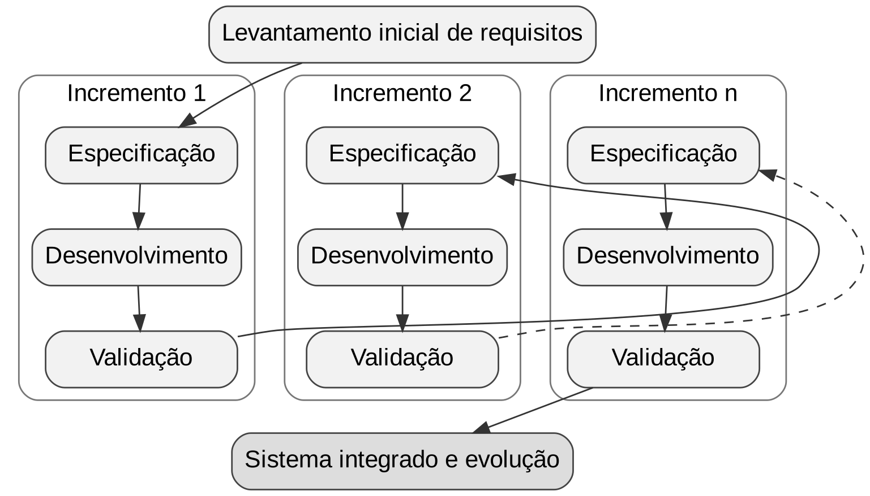
Fonte: Elaborado pelos autores (2026).
O Feira System foi desenvolvido seguindo o modelo incremental. Os requisitos principais foram definidos no início do trabalho, mas o sistema foi construído e corrigido por partes. O próprio código-fonte registra essa evolução: diversos arquivos trazem comentários indicando funcionalidades acrescentadas em etapas posteriores (por exemplo, "NOVO" em services/metasService.js e routes/metas.js), correções identificadas em revisão ("correção da auditoria" em middleware/limitarTentativas.js) e versões que substituíram arquivos anteriores ("VERSÃO COMPLETA (substitui o original)" em services/vendasService.js). A pasta database/ também contém scripts de migração que acrescentaram ao banco, depois da criação inicial, o login com Google (migracao-google.sql) e a foto de perfil (migracao-perfil-foto.sql).

2.1.1.1 Planejamento
O planejamento é a etapa em que a equipe organiza as ideias, define o escopo e prepara a execução das demais etapas. No Feira System, o planejamento envolveu a definição do problema (a gestão da banca de feira), do público-alvo (feirantes e pequenos comerciantes) e das funcionalidades centrais: produtos, estoque, vendas, desperdícios, metas e relatórios. Nessa etapa também foi definido que o sistema seria uma ferramenta de gestão interna do comerciante, e não uma loja virtual.
A organização da equipe foi feita por meio de reuniões e de ligações pelo WhatsApp, nas quais eram definidas as tarefas de cada integrante, acompanhado o andamento do projeto e discutidas as decisões técnicas. Nessas conversas também foi definida a divisão do trabalho em três frentes, uma para cada integrante, descrita na etapa de construção.

2.1.1.2 Construção
A construção é a etapa em que o que foi planejado é transformado em software. No Feira System, a construção foi dividida em frentes que depois foram integradas:
- Banco de dados: definição das tabelas, tipos, chaves e restrições em database/schema.sql.
- Back-end: desenvolvimento da API REST em Node.js e Express, com autenticação, validação de dados e regras de negócio.
- Front-end: desenvolvimento das telas em React, com componentes reutilizáveis, gráficos e a Central de Acessibilidade.
- Testes: criação de testes automatizados com Jest e Supertest para as regras mais críticas do back-end.
- Documentação: elaboração dos arquivos README e deste caderno.
Os registros do código mostram que a construção passou por ciclos de revisão. Comentários como "correção da auditoria", "análise de escalabilidade" e "análise de performance" indicam que o sistema foi revisado e que problemas encontrados foram corrigidos em incrementos seguintes; esses casos são detalhados na seção 5.8.
A divisão de responsabilidades entre os integrantes foi a seguinte:
- Otavio Augusto Cardoso dos Santos: desenvolvimento do back-end, isto é, da API em Node.js e Express e de sua integração com o banco de dados PostgreSQL.
- Higor dos Santos Rodrigues: desenvolvimento do front-end em React, com as telas, os gráficos e a Central de Acessibilidade.
- Matheus Costa Alves: elaboração do Caderno de TCC, ou seja, da documentação acadêmica do projeto.
Embora cada integrante tenha se concentrado em uma frente, as partes precisaram ser integradas: o front-end consome as rotas criadas no back-end, e a documentação descreve o que foi implementado nas duas partes. Essa integração era combinada nas reuniões e ligações da equipe.

2.1.1.3 Implantação
A implantação é a etapa em que o sistema é colocado em funcionamento para uso. Na versão entregue, o Feira System é executado localmente, na máquina de desenvolvimento: o banco PostgreSQL é criado a partir do schema.sql, o back-end é iniciado com npm run dev (porta 3000) e o front-end com npm run dev (porta 5173), conforme as instruções do README. O projeto também possui o comando npm run build, que gera os arquivos de produção do front-end na pasta frontend/dist/, mas o sistema não foi publicado em um servidor na internet.

2.2 BOAS PRÁTICAS DE PROGRAMAÇÃO
Boas práticas de programação são hábitos e padrões que tornam o código mais fácil de ler, manter e evoluir (MARTIN, 2009). As práticas a seguir foram identificadas no código-fonte do Feira System:
- Nomes significativos em português: funções, variáveis e arquivos descrevem o que fazem, como registrar, cancelar, estoqueBaixo, gerarToken, limitarLogin e dataLocalISO, facilitando a leitura pela equipe.
- Separação de responsabilidades: no back-end, rotas apenas definem os caminhos, controllers tratam a requisição e a resposta, e services concentram as regras de negócio e o acesso ao banco. No front-end, as chamadas à API ficam em services/, o estado global em context/ e os elementos de interface em components/.
- Componentes e funções reutilizáveis: botões, campos, modais, tabelas e gráficos foram criados uma única vez em components/ui/ e components/charts/ e reutilizados em todas as telas; o middleware validar recebe qualquer schema Zod e é usado em todas as rotas que recebem dados.
- Comentários que explicam decisões: os comentários do código explicam o porquê de cada escolha, por exemplo, por que uma rota estática precisa ser registrada antes de uma rota com parâmetro (routes/produtos.js) ou por que o envio de e-mail não bloqueia a resposta da API (services/authService.js).
- Configuração fora do código: dados sensíveis e configurações (credenciais do banco, segredo do JWT, dados de e-mail) ficam em variáveis de ambiente (.env), com arquivos .env.example como modelo, e o .env é listado no .gitignore.
- Padronização das respostas da API: todas as respostas de sucesso seguem o formato { sucesso, mensagem, dados } e as de erro o formato { erro }, definidos em utils/resposta.js.
- Testes de regressão: quando um erro real foi corrigido, foi criado um teste para impedir que ele voltasse (caso do tipo de venda, descrito na seção 5.8).
- Versionamento com Git: o código foi versionado com Git e publicado em um repositório público no GitHub (https://github.com/otavioaugustocardosodossantos-debug/TCC-FEIRA-SYSTEM-), que reúne as pastas backend/, database/ e frontend/. Os arquivos .gitignore da raiz, do back-end e do front-end impedem que dependências (node_modules), arquivos de configuração com segredos (.env), registros de log e a pasta de build (dist) sejam enviados ao repositório.

2.3 CRONOGRAMA
O cronograma seguiu a mesma organização do modelo de referência adotado pela equipe: o trabalho teve início em fevereiro e foi dividido nas etapas de planejamento, construção e implantação do modelo incremental, com uma etapa de validação e correções antes da entrega. O Quadro 1 apresenta as etapas e os períodos aproximados de cada uma.
Quadro 1 – Cronograma das etapas do projeto
Etapa | Principais atividades | Período
Planejamento | Definição do problema, do público-alvo e do escopo; levantamento de requisitos; casos de uso e regras de negócio | Fevereiro a junho de 2026 (1º semestre)
Construção | Modelagem do banco de dados; desenvolvimento do back-end (API, autenticação, regras de negócio) e do front-end (telas, gráficos, Central de Acessibilidade) | Julho a setembro de 2026
Validação e correções | Testes automatizados; correções de segurança, fuso horário, escalabilidade e desempenho; login com Google e foto de perfil | Setembro de 2026
Implantação e documentação | Execução local, build de produção, README e Caderno de TCC | Setembro e outubro de 2026
Apresentação | Defesa do TCC para a banca | Conforme o calendário do Instituto de Tecnologia de Jacareí (2º semestre de 2026)
Fonte: Elaborado pelos autores (2026).
Os períodos de construção, validação e implantação são confirmados pelos registros do próprio sistema: a conta de teste usada nas capturas de tela foi criada em 17 de julho de 2026, as primeiras vendas de teste são de 17 de agosto de 2026 e os arquivos do projeto foram modificados até 30 de setembro de 2026.

3 ESPECIFICAÇÕES
Este capítulo descreve o comportamento esperado do Feira System, a partir da visão do usuário e da visão do funcionamento interno, e apresenta os requisitos e as regras de negócio que orientaram o desenvolvimento.

3.1 MODELAGEM COMPORTAMENTAL
A modelagem comportamental descreve como o sistema reage às ações do usuário e aos eventos que acontecem durante o uso. Diferentemente da modelagem estrutural, que representa a organização dos dados e dos componentes, a modelagem comportamental mostra o que o sistema faz e como as informações circulam entre os seus processos. Para isso são utilizados diagramas da UML (Unified Modeling Language), como o diagrama de casos de uso, e diagramas de fluxo de dados (SOMMERVILLE, 2018).

3.1.1 Perspectiva do usuário
A perspectiva do usuário descreve o sistema a partir das ações que a pessoa consegue realizar, sem detalhar a tecnologia utilizada. No Feira System, essas ações são executadas pelo feirante, que é o único ator humano do sistema.

3.1.1.1 Diagrama de casos de uso
O diagrama de casos de uso representa as funcionalidades do sistema (casos de uso) e os atores que interagem com elas. Ele é utilizado para delimitar o escopo e facilitar a comunicação sobre o que o sistema deve fazer (PRESSMAN; MAXIM, 2021). A Figura 2 apresenta o diagrama do Feira System. Além do feirante, aparecem dois atores externos: o serviço do Google, que confirma a identidade no login com Google, e o servidor de e-mail (SMTP), que entrega o código de recuperação de senha.
Figura 2 – Diagrama de casos de uso do Feira System
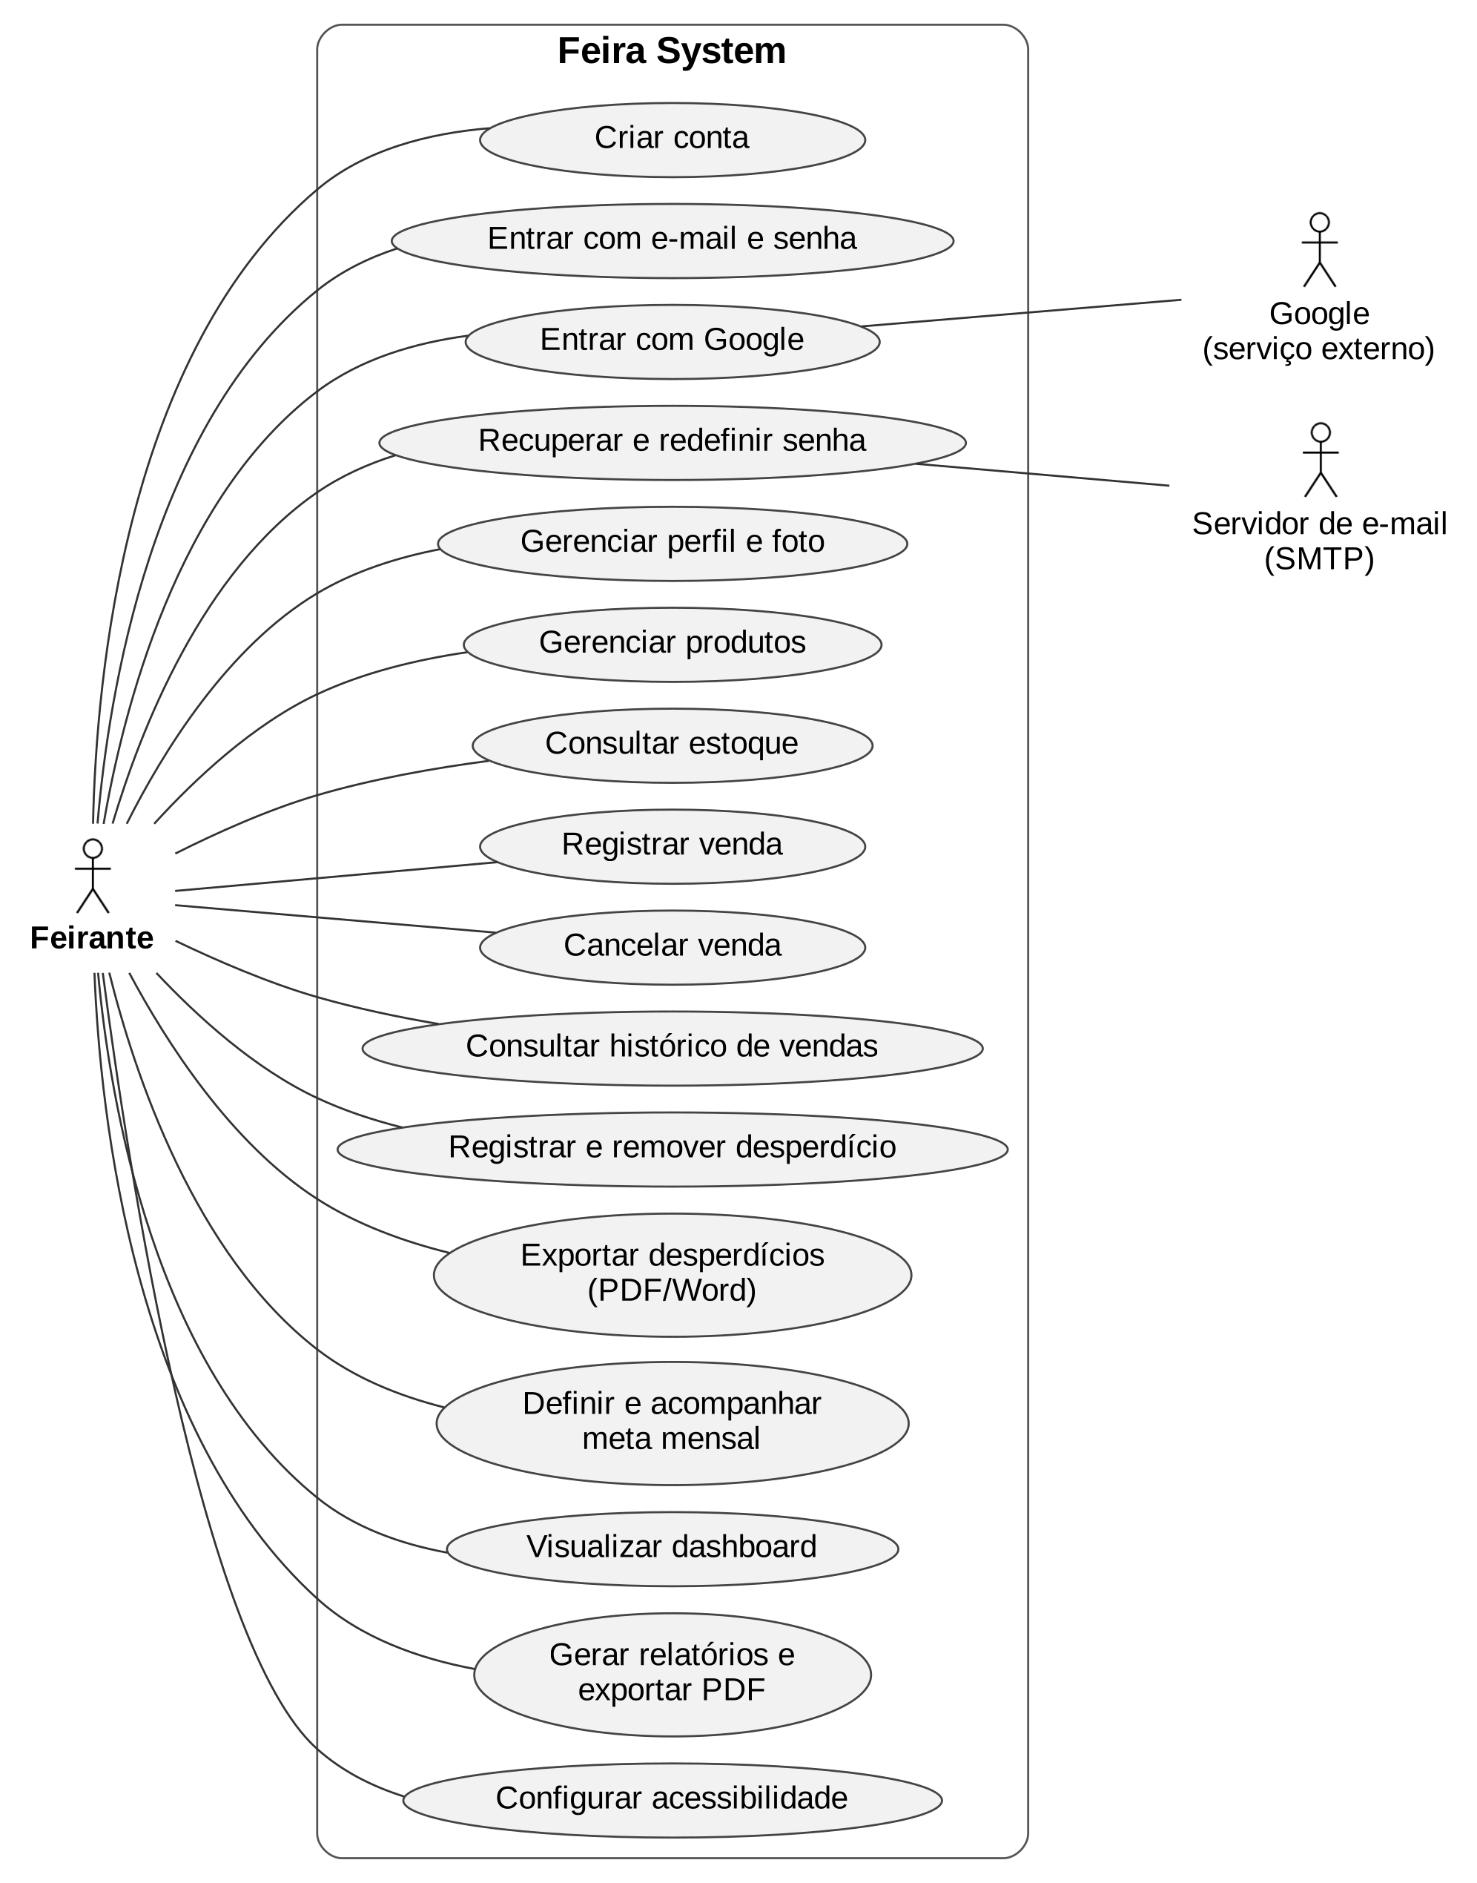
Fonte: Elaborado pelos autores (2026).
O Quadro 2 descreve cada caso de uso e indica a parte do sistema que o implementa.
Quadro 2 – Descrição dos casos de uso
Código | Caso de uso | Descrição | Implementação
UC01 | Criar conta | O feirante informa nome, e-mail, nome da banca (opcional) e senha; o sistema cria a conta e já inicia a sessão. | Tela Cadastro; POST /api/auth/registro
UC02 | Entrar com e-mail e senha | O feirante informa e-mail e senha e recebe acesso às telas internas. | Tela Login; POST /api/auth/login
UC03 | Entrar com Google | O feirante entra ou cria a conta usando a conta Google; o sistema confirma o token com o Google. | Botão do Google; POST /api/auth/google
UC04 | Recuperar e redefinir senha | O feirante solicita um código por e-mail e define uma nova senha com esse código. | Telas Esqueci Senha e Redefinir Senha; POST /api/auth/esqueci-senha e /redefinir-senha
UC05 | Gerenciar perfil e foto | O feirante consulta seus dados e altera nome, nome da banca e foto de perfil. | Tela Perfil; GET e PUT /api/auth/perfil
UC06 | Gerenciar produtos | O feirante cadastra, edita, busca, filtra e remove produtos. | Tela Produtos; /api/produtos
UC07 | Consultar estoque | O feirante consulta o saldo de cada produto e identifica os que estão abaixo do estoque mínimo. | Tela Estoque e alerta do cabeçalho; GET /api/produtos e /estoque-baixo
UC08 | Registrar venda | O feirante monta a venda com um ou mais produtos, escolhe a forma de pagamento e finaliza; o estoque é baixado. | Tela Vendas; POST /api/vendas
UC09 | Cancelar venda | O feirante cancela uma venda concluída, informando um motivo opcional; o estoque é devolvido. | Tela Vendas; PATCH /api/vendas/:id/cancelar
UC10 | Consultar histórico de vendas | O feirante consulta as vendas registradas, em páginas de 20 itens. | Tela Vendas; GET /api/vendas
UC11 | Registrar e remover desperdício | O feirante registra a perda de um produto, com quantidade e motivo; ao remover o registro, a quantidade volta ao estoque. | Tela Desperdícios; POST e DELETE /api/desperdicios
UC12 | Exportar desperdícios | O feirante baixa o relatório de desperdícios de um período em PDF ou Word. | Tela Desperdícios; GET /api/desperdicios/exportar/pdf e /word
UC13 | Definir e acompanhar meta mensal | O feirante define, edita ou exclui a meta de receita (e, opcionalmente, de lucro) do mês e acompanha o progresso. | Card "Meta do mês" no Dashboard; /api/metas
UC14 | Visualizar dashboard | O feirante vê os indicadores do dia, gráficos, alertas de estoque e produtos mais vendidos. | Tela Dashboard; /api/relatorios, /api/metas e /api/produtos
UC15 | Gerar relatórios | O feirante escolhe um período, visualiza indicadores e gráficos e exporta o relatório em PDF. | Tela Relatórios; /api/relatorios
UC16 | Configurar acessibilidade | O feirante ajusta fonte, espaçamentos, tema escuro, animações, foco, modo de leitura e posição da Central. | Central de Acessibilidade (front-end)
Fonte: Elaborado pelos autores (2026).

3.1.2 Perspectiva física
A perspectiva física descreve como os componentes do sistema se comunicam, como as informações são processadas e onde elas são armazenadas. Essa visão aproxima a especificação da implementação e ajuda a entender o caminho que os dados percorrem dentro do sistema.

3.1.2.1 Diagrama de fluxo de dados (DFD)
O diagrama de fluxo de dados representa entidades externas, processos, depósitos de dados e os fluxos de informação entre eles (PRESSMAN; MAXIM, 2021). A Figura 3 apresenta o DFD do Feira System. Os depósitos de dados (D1 a D6) correspondem às tabelas do banco PostgreSQL. Por sua largura, o diagrama é apresentado na orientação horizontal.
Figura 3 – Diagrama de fluxo de dados do Feira System
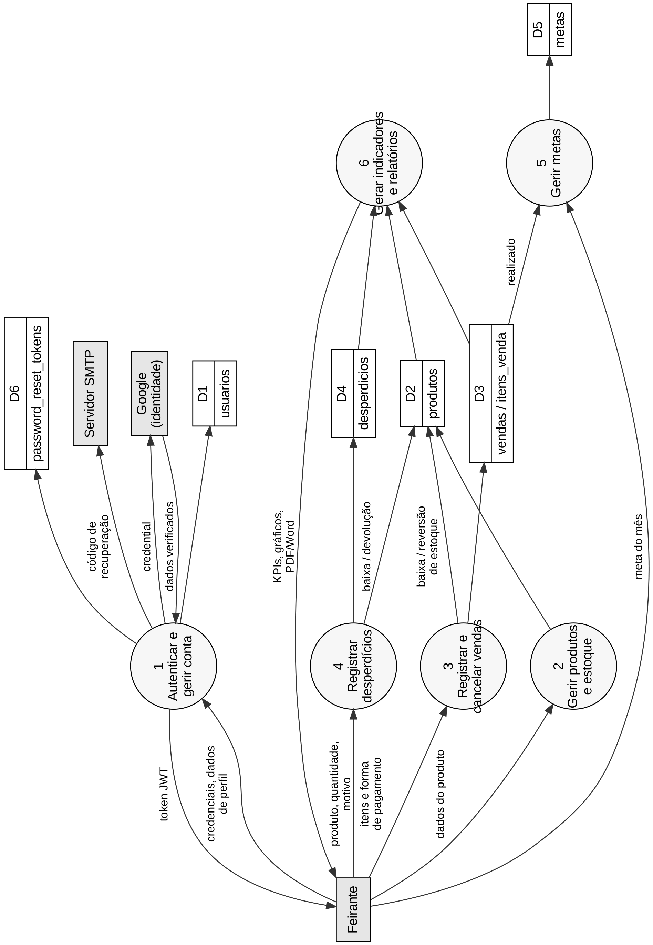
Fonte: Elaborado pelos autores (2026).
No diagrama, observa-se que os processos de vendas (3) e de desperdícios (4) são os únicos que alteram a quantidade em estoque dos produtos (D2), além da edição manual do produto (2). O processo de metas (5) não grava vendas, mas lê o que foi realizado no mês (D3) para calcular o progresso. O processo de indicadores e relatórios (6) apenas consulta os dados de vendas, produtos e desperdícios para produzir KPIs, gráficos e arquivos PDF e Word.

3.2 LEVANTAMENTO DE REQUISITOS
O levantamento de requisitos é a etapa em que se definem os serviços que o sistema deve oferecer e as restrições sob as quais ele deve operar (SOMMERVILLE, 2018). No Feira System, os requisitos foram consolidados no documento de conteúdo principal do projeto e detalhados a partir do código-fonte, de modo que cada requisito listado a seguir corresponde a uma funcionalidade implementada.
Os requisitos foram classificados em três níveis de prioridade:
- Essencial: sem ele, o sistema perde sua finalidade principal.
- Importante: complementa as funções essenciais e melhora o controle do negócio.
- Desejável: melhora a experiência de uso, mas o sistema funcionaria sem ele.

3.2.1 Requisitos funcionais
Requisitos funcionais descrevem o que o sistema deve fazer. O Quadro 3 apresenta os requisitos funcionais do Feira System.
Quadro 3 – Requisitos funcionais
Código | Descrição | Prioridade | Evidência no projeto
RF01 | Cadastro de usuário: o sistema deve permitir criar uma conta com nome, e-mail único, senha de no mínimo 6 caracteres e nome da banca opcional. | Essencial | authService.registrar()
RF02 | Login: o sistema deve autenticar o usuário por e-mail e senha e liberar o acesso às telas internas. | Essencial | authService.login()
RF03 | Login com Google: o sistema deve permitir entrar ou criar a conta com uma conta Google verificada. | Desejável | authService.loginGoogle()
RF04 | Recuperação de senha: o sistema deve enviar um código de recuperação por e-mail e permitir definir uma nova senha com esse código. | Importante | solicitarRecuperacao(), redefinirSenha()
RF05 | Perfil: o sistema deve exibir os dados da conta e permitir alterar nome, nome da banca e foto de perfil. | Desejável | obterPerfil(), atualizarPerfil()
RF06 | Cadastro de produtos: o sistema deve permitir cadastrar, editar, listar, buscar por nome e filtrar por categoria os produtos, com tipo de venda (unidade, kg, maço ou caixa), preço de custo, preço de venda, quantidade e estoque mínimo. | Essencial | produtosService; tela Produtos
RF07 | Remoção de produtos: o sistema deve remover produtos sem apagar o histórico de vendas (exclusão lógica). | Essencial | produtosService.deletar()
RF08 | Controle de estoque: o sistema deve exibir o saldo de cada produto e indicar os produtos com quantidade menor ou igual ao estoque mínimo. | Essencial | estoqueBaixo(); tela Estoque
RF09 | Registro de venda: o sistema deve registrar vendas com um ou mais itens e forma de pagamento (dinheiro, Pix, cartão de crédito ou débito), calculando total e lucro e baixando o estoque. | Essencial | vendasService.criar()
RF10 | Histórico de vendas: o sistema deve listar as vendas de forma paginada e permitir consultar uma venda com seus itens. | Essencial | vendasService.listar() e buscarPorId()
RF11 | Cancelamento de venda: o sistema deve cancelar uma venda concluída, registrando motivo e data, e devolver os itens ao estoque. | Importante | vendasService.cancelar()
RF12 | Desperdícios: o sistema deve registrar perdas com produto, quantidade e motivo, calcular o valor da perda, listar por período e permitir remover um registro devolvendo a quantidade ao estoque. | Essencial | desperdiciosService
RF13 | Exportação de desperdícios: o sistema deve gerar o relatório de desperdícios de um período em PDF e em Word. | Importante | utils/exportDesperdicios.js
RF14 | Metas mensais: o sistema deve permitir definir, editar e excluir a meta de receita (e de lucro, opcional) do mês e mostrar o progresso em relação ao realizado. | Importante | metasService
RF15 | Dashboard: o sistema deve apresentar receita, lucro, ticket médio e desperdício do dia, gráfico dos últimos 7 dias, formas de pagamento, meta do mês, produtos com estoque baixo e mais vendidos. | Importante | relatoriosService.hoje(), graficos(), resumo()
RF16 | Relatórios: o sistema deve apresentar receita, lucro líquido, ticket médio, taxa de desperdício, gráficos e produtos mais vendidos de um período e permitir exportar o relatório em PDF. | Importante | relatoriosService.resumo() e kpis(); utils/pdfRelatorio.js
RF17 | Central de Acessibilidade: o sistema deve permitir ajustar tamanho da fonte, espaçamento entre linhas, letras e palavras, modo escuro, redução de animações, destaque de foco, modo de leitura e posição do botão da Central, mantendo as preferências salvas. | Importante | AccessibilityContext; AccessibilityPanel
RF18 | Alerta de estoque baixo: o sistema deve exibir, no cabeçalho, a quantidade de produtos com estoque baixo, com acesso à tela Estoque. | Desejável | components/layout/Header.jsx
Fonte: Elaborado pelos autores (2026).

3.2.2 Requisitos não funcionais
Requisitos não funcionais definem qualidades e restrições do sistema, como segurança, desempenho, usabilidade e manutenibilidade, ou seja, como o sistema deve se comportar ao executar suas funções (SOMMERVILLE, 2018). O Quadro 4 apresenta os requisitos não funcionais do Feira System.
Quadro 4 – Requisitos não funcionais
Código | Descrição | Prioridade | Evidência no projeto
RNF01 | O back-end deve ser executado em Node.js 20 ou superior. | Essencial | backend/package.json (engines)
RNF02 | Os dados devem ser armazenados em banco relacional PostgreSQL, com chaves estrangeiras e restrições de integridade. | Essencial | database/schema.sql
RNF03 | As senhas devem ser armazenadas apenas como hash bcrypt (custo 12), nunca em texto puro. | Essencial | bcryptjs em authService
RNF04 | As rotas internas devem exigir token JWT válido, com validade de 7 dias. | Essencial | middleware/autenticar.js
RNF05 | Os dados recebidos pela API devem ser validados antes de chegar às regras de negócio. | Essencial | Zod; middleware/validar.js
RNF06 | As rotas de autenticação devem limitar tentativas por IP (padrão: 10 em 15 minutos). | Importante | middleware/limitarTentativas.js
RNF07 | A API deve aceitar requisições apenas das origens de front-end configuradas (CORS). | Importante | app.js
RNF08 | Cada usuário deve acessar somente os próprios dados. | Essencial | filtro usuario_id nos services
RNF09 | Operações que alteram vendas, desperdícios e estoque devem ser executadas em transação, garantindo consistência. | Essencial | BEGIN/COMMIT/ROLLBACK e FOR UPDATE
RNF10 | Datas de "hoje" devem seguir o fuso America/Sao_Paulo. | Importante | utils/datas.js; db.js
RNF11 | A interface deve ser responsiva, adaptando menu, tabelas e formulários a telas pequenas. | Importante | media queries do CSS
RNF12 | A interface deve seguir práticas de acessibilidade: HTML semântico, rótulos nos campos, foco visível, navegação por teclado e alternativa em tabela para gráficos. | Importante | componentes ui/ e charts/
RNF13 | O histórico de vendas deve ser paginado (20 por página, máximo de 100). | Desejável | vendasService.listar()
RNF14 | Bibliotecas pesadas usadas só na exportação de PDF devem ser carregadas sob demanda. | Desejável | import() em utils/pdfRelatorio.js
RNF15 | As principais regras de negócio do back-end devem ter testes automatizados executados em banco separado. | Importante | backend/tests/
RNF16 | O código deve ser organizado em camadas e módulos, facilitando manutenção. | Importante | estrutura de pastas
Fonte: Elaborado pelos autores (2026).

3.3 REGRAS DE NEGÓCIO
Regras de negócio são condições e cálculos que o sistema deve respeitar para representar corretamente o funcionamento da banca. O Quadro 5 reúne as regras identificadas nos services do back-end.
Quadro 5 – Regras de negócio
Código | Regra | Onde é aplicada
RN01 | O e-mail é único: não é possível criar duas contas com o mesmo e-mail. | authService; UNIQUE em usuarios.email
RN02 | Contas criadas pelo Google não possuem senha; para entrar com senha, o usuário deve criar uma pelo fluxo "Esqueci minha senha". | authService.login()
RN03 | O preço de venda de um produto deve ser maior que o preço de custo. | produtosService; tela Produtos
RN04 | O tipo de venda aceita somente unidade, kg, maço ou caixa. | Zod; CHECK em produtos
RN05 | Um produto está com estoque baixo quando a quantidade é menor ou igual ao estoque mínimo (padrão 5). | produtosService
RN06 | Remover um produto apenas o desativa (ativo = falso), preservando as vendas que o referenciam. | produtosService.deletar()
RN07 | Só é possível vender produtos ativos e com quantidade suficiente em estoque. | vendasService.criar()
RN08 | Subtotal do item = preço de venda × quantidade; lucro do item = (preço de venda − preço de custo) × quantidade; o total e o lucro da venda são a soma dos itens. | vendasService.criar()
RN09 | Preço e custo são copiados para o item no momento da venda, de modo que alterações futuras no produto não mudam vendas antigas. | itens_venda
RN10 | Uma venda cancelada não pode ser cancelada novamente; o cancelamento devolve ao estoque as quantidades vendidas. | vendasService.cancelar()
RN11 | Valor da perda = preço de custo × quantidade desperdiçada; a quantidade não pode ser maior que o estoque. | desperdiciosService.registrar()
RN12 | Remover um registro de desperdício devolve a quantidade ao estoque. | desperdiciosService.deletar()
RN13 | Existe no máximo uma meta por usuário para cada mês e ano; salvar novamente atualiza a meta existente. | UNIQUE em metas; metasService.definir()
RN14 | Indicadores consideram apenas vendas com status "concluída". | relatoriosService; metasService
RN15 | Lucro líquido = lucro bruto das vendas − total de desperdícios do período. | relatoriosService.resumo()
RN16 | Ticket médio = receita ÷ número de vendas; taxa de desperdício = perdas ÷ (receita + perdas) × 100. | relatoriosService.kpis()
RN17 | O código de recuperação de senha vale por 1 hora e só pode ser usado uma vez. | authService
Fonte: Elaborado pelos autores (2026).

4 ENGENHARIA
Este capítulo está dividido em duas partes: o projeto lógico, que reúne os conceitos que fundamentam o sistema, e o projeto físico, que apresenta os softwares e as tecnologias efetivamente utilizados na construção do Feira System.

4.1 PROJETO LÓGICO
O projeto lógico trata dos conceitos e das decisões de organização do sistema independentemente da ferramenta específica que será utilizada. A seguir são apresentados os fundamentos teóricos necessários para compreender o desenvolvimento.

4.1.1 Fundamentação teórica

4.1.1.1 Aplicação web e arquitetura cliente-servidor
Uma aplicação web é um software acessado por meio do navegador. Na arquitetura cliente-servidor, o cliente (o navegador do usuário) envia requisições pela rede e o servidor processa essas requisições e devolve respostas. A comunicação acontece pelo protocolo HTTP, no qual cada requisição possui um método (como GET, POST, PUT, PATCH e DELETE), um endereço e, quando necessário, um corpo com dados (MDN WEB DOCS, s.d.a). No Feira System, o cliente é a aplicação React executada no navegador e o servidor é a API em Node.js, que acessa o banco de dados.

4.1.1.2 Front-end
Front-end é a parte da aplicação com a qual o usuário interage diretamente: telas, formulários, botões, tabelas e gráficos. É construído com HTML (estrutura do conteúdo), CSS (apresentação visual) e JavaScript (comportamento). Bibliotecas como o React permitem construir a interface a partir de componentes reutilizáveis, que combinam estrutura, estilo e comportamento e se atualizam quando os dados mudam (REACT, s.d.). Uma aplicação de página única (SPA, Single Page Application) carrega uma vez no navegador e troca de tela sem recarregar a página inteira, buscando apenas os dados necessários no servidor.

4.1.1.3 Back-end
Back-end é a parte da aplicação executada no servidor. Ele recebe as requisições do front-end, aplica as regras de negócio, acessa o banco de dados e devolve as respostas. O Node.js é um ambiente de execução que permite usar JavaScript no servidor, com um modelo de entrada e saída assíncrono, adequado para aplicações que fazem muitas operações de rede e de banco de dados (NODE.JS, s.d.).

4.1.1.4 API REST
Uma API (Application Programming Interface) é um conjunto de regras que permite que um software se comunique com outro. O estilo arquitetural REST (Representational State Transfer), descrito por Fielding (2000), organiza a comunicação em torno de recursos identificados por endereços, manipulados por meio dos métodos HTTP, com comunicação sem estado: cada requisição carrega as informações necessárias para ser processada. No Feira System, os recursos são autenticação, produtos, vendas, desperdícios, metas e relatórios, e os dados trafegam no formato JSON.

4.1.1.5 Banco de dados relacional
Um banco de dados relacional organiza os dados em tabelas formadas por linhas e colunas. Cada tabela possui uma chave primária, que identifica cada registro, e as relações entre tabelas são representadas por chaves estrangeiras. Restrições como NOT NULL, UNIQUE e CHECK garantem a integridade dos dados, e a linguagem SQL é utilizada para definir e consultar as informações (ELMASRI; NAVATHE, 2018). O Modelo Entidade-Relacionamento (MER) representa as entidades, seus atributos e as cardinalidades dos relacionamentos (HEUSER, 2009).
O PostgreSQL é um sistema gerenciador de banco de dados relacional de código aberto que oferece transações com as propriedades ACID (atomicidade, consistência, isolamento e durabilidade), bloqueio de linhas e tipos numéricos de precisão exata, adequados para valores monetários (POSTGRESQL, s.d.).

4.1.1.6 Transações e controle de concorrência
Uma transação é um conjunto de operações que deve ser executado por completo ou não ser executado. Se uma das operações falhar, as anteriores são desfeitas (ROLLBACK); se todas forem concluídas, são confirmadas (COMMIT). O comando SELECT ... FOR UPDATE bloqueia as linhas lidas até o fim da transação, impedindo que duas operações simultâneas alterem o mesmo registro de forma inconsistente (POSTGRESQL, s.d.). No Feira System, esse recurso é utilizado ao registrar vendas e desperdícios, para que o estoque nunca fique negativo.

4.1.1.7 Autenticação e JSON Web Token (JWT)
Autenticação é o processo de confirmar a identidade de um usuário. Depois do login, o servidor precisa reconhecer o usuário nas requisições seguintes. O JSON Web Token (JWT) é um padrão aberto que representa informações (chamadas de declarações) em um texto compacto, assinado digitalmente, de modo que o servidor consegue verificar se o token foi emitido por ele e se não foi alterado (JONES; BRADLEY; SAKIMURA, 2015). O token é enviado pelo cliente no cabeçalho Authorization, no formato Bearer.

4.1.1.8 Hash de senhas
Senhas não devem ser armazenadas em texto puro. Uma função de hash transforma a senha em um valor do qual não é possível recuperar o texto original. O algoritmo bcrypt foi criado especificamente para senhas: ele inclui um valor aleatório (salt) em cada hash e possui um fator de custo que torna cada tentativa de adivinhação mais lenta (PROVOS; MAZIÈRES, 1999). A OWASP recomenda o uso de algoritmos lentos e com salt, como o bcrypt, para armazenamento de senhas (OWASP, s.d.a).

4.1.1.9 Login com provedor de identidade
O login com Google permite que o usuário se identifique com uma conta já existente. O navegador recebe do Google um token de identidade (credential), que é enviado ao back-end; o servidor verifica a assinatura e o destinatário desse token antes de confiar nas informações de e-mail e nome (GOOGLE, s.d.).

4.1.1.10 Recuperação de senha
Um fluxo seguro de recuperação de senha envia ao usuário um código aleatório, de uso único e com prazo de validade curto, e responde da mesma forma para e-mails cadastrados e não cadastrados, para não revelar quais contas existem (OWASP, s.d.b).

4.1.1.11 Validação de dados
Todo dado recebido de um cliente deve ser validado no servidor, mesmo que já tenha sido verificado no navegador, porque requisições podem ser enviadas por outros meios. Bibliotecas de validação por esquema, como o Zod, permitem descrever o formato esperado dos dados (tipos, tamanhos, valores permitidos) e rejeitar automaticamente o que não estiver de acordo (ZOD, s.d.).

4.1.1.12 CORS e limitação de requisições
O CORS (Cross-Origin Resource Sharing) é o mecanismo pelo qual um servidor informa ao navegador quais origens podem acessar seus recursos (MDN WEB DOCS, s.d.b). A limitação de requisições (rate limiting) restringe a quantidade de requisições de um mesmo endereço em um intervalo de tempo e é usada para dificultar ataques de força bruta em rotas de login e de recuperação de senha (EXPRESS-RATE-LIMIT, s.d.).

4.1.1.13 Lei Geral de Proteção de Dados Pessoais (LGPD)
A Lei nº 13.709/2018 (LGPD) regula o tratamento de dados pessoais no Brasil e estabelece princípios como finalidade, necessidade, segurança e prevenção (BRASIL, 2018). O Feira System armazena dados pessoais do usuário (nome, e-mail, nome da banca e foto de perfil), o que torna esses princípios relevantes para o projeto. As medidas de segurança adotadas estão descritas na seção 5.5.

4.1.1.14 Acessibilidade digital
Acessibilidade digital é a possibilidade de pessoas com diferentes condições — visuais, motoras, auditivas ou cognitivas — perceberem, compreenderem e operarem um sistema. As WCAG 2.2 organizam suas recomendações em quatro princípios: o conteúdo deve ser perceptível, operável, compreensível e robusto (W3C, 2023). Entre as práticas recomendadas estão contraste adequado, foco visível, navegação completa por teclado, rótulos em campos de formulário e alternativas textuais para conteúdo não textual, como gráficos. No Brasil, a Lei nº 13.146/2015 determina a acessibilidade dos sítios da internet (BRASIL, 2015).

4.1.1.15 Responsividade
Uma interface responsiva se adapta a diferentes tamanhos de tela. Com media queries do CSS, o layout muda conforme a largura disponível: menus podem virar painéis deslizantes e tabelas podem ser exibidas como cartões em telas pequenas (MDN WEB DOCS, s.d.c).

4.1.1.16 Arquitetura em camadas
A arquitetura em camadas divide o software em partes com responsabilidades distintas, em que cada camada utiliza os serviços da camada abaixo. Essa separação facilita a manutenção, os testes e a evolução, porque a alteração em uma camada tende a não afetar as demais (SOMMERVILLE, 2018). No back-end do Feira System, as camadas são rotas, middlewares, controllers, services e acesso ao banco.

4.1.1.17 Testes de software
Testes verificam se o software faz o que foi especificado e ajudam a encontrar defeitos antes do uso real. Testes automatizados são escritos como código e podem ser executados repetidas vezes; testes de integração verificam o funcionamento conjunto de várias partes, como a API e o banco de dados; e testes de regressão garantem que um erro já corrigido não volte a ocorrer (SOMMERVILLE, 2018).

4.1.1.18 Versionamento de código
Um sistema de controle de versão registra as alterações feitas nos arquivos ao longo do tempo, permitindo consultar o histórico, recuperar versões anteriores e combinar o trabalho de várias pessoas. O Git é um sistema de controle de versão distribuído, no qual cada cópia do projeto contém o histórico completo, e serviços como o GitHub hospedam esses repositórios na internet (CHACON; STRAUB, 2014).

4.2 PROJETO FÍSICO
O projeto físico apresenta os softwares e as tecnologias empregados na construção do sistema. Foram listados somente os itens cuja utilização é comprovada pelos arquivos do projeto.

4.2.1 Softwares utilizados
O Quadro 6 apresenta os softwares utilizados no desenvolvimento e a evidência de uso encontrada no projeto.
Quadro 6 – Softwares utilizados no desenvolvimento
Software | Finalidade no projeto | Evidência no projeto
Visual Studio Code | Editor de código utilizado no desenvolvimento. | Pasta .vscode com o arquivo settings.json
Live Server (extensão do VS Code) | Servidor local com recarga automática, usado na versão anterior do front-end. | settings.json (porta 5501) e portas 5500/5501 liberadas no CORS (app.js)
Node.js e npm | Execução do back-end, do Vite e dos testes; instalação de dependências. | package.json e package-lock.json do back-end e do front-end
PostgreSQL 16 (psql e createdb) | Banco de dados e criação/aplicação do esquema pela linha de comando. | README e database/schema.sql; script testar-conexao.js
Git | Controle de versão e configuração dos arquivos ignorados no versionamento. | Arquivos .gitignore na raiz, no back-end e no front-end
GitHub | Hospedagem pública do repositório do projeto. | github.com/otavioaugustocardosodossantos-debug/TCC-FEIRA-SYSTEM-
Google Cloud Console | Criação do ID do cliente OAuth para o login com Google. | .env.example (GOOGLE_CLIENT_ID e VITE_GOOGLE_CLIENT_ID)
Gmail (SMTP) | Envio do e-mail de recuperação de senha com senha de app. | .env.example (SMTP_HOST=smtp.gmail.com)
Navegador web | Execução e testes manuais do front-end. | Front-end servido pelo Vite em http://localhost:5173
Windows | Sistema operacional de desenvolvimento. | Comentário em migracao-perfil-foto.sql sobre codificação no Windows
Fonte: Elaborado pelos autores (2026).

4.2.1.1 Visual Studio Code
O Visual Studio Code é um editor de código gratuito com suporte a diversas linguagens, terminal integrado e extensões (MICROSOFT, s.d.). No projeto, foi o editor utilizado pela equipe, como mostra a pasta de configuração .vscode/. A configuração encontrada define a porta 5501 para a extensão Live Server, usada para servir as páginas da versão em HTML, CSS e JavaScript do front-end, anterior à adoção do React.
Captura 1 – Projeto Feira System aberto no Visual Studio Code
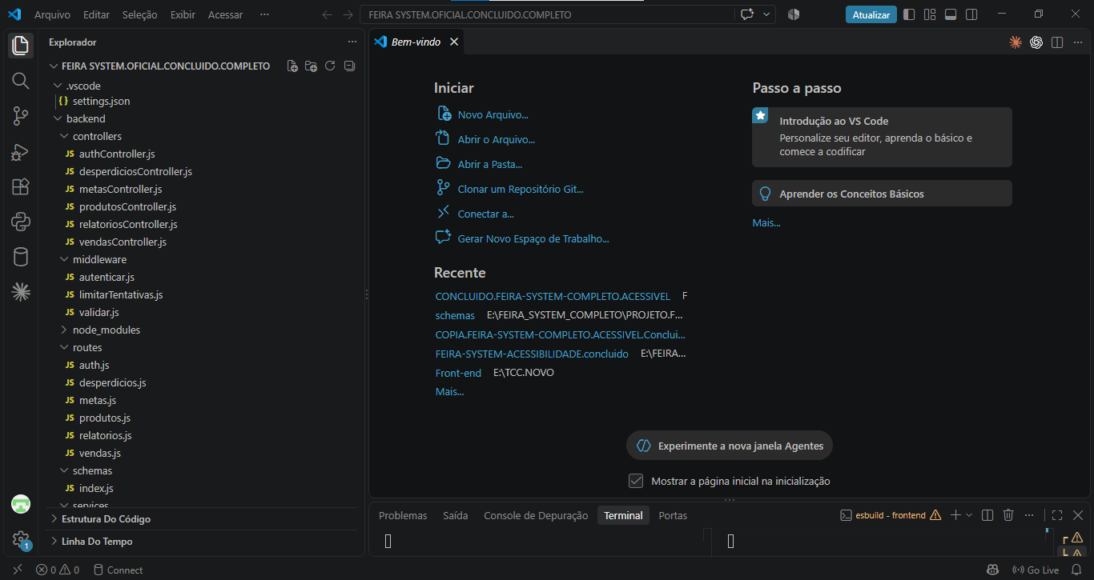
Fonte: Elaborado pelos autores (2026).

4.2.1.2 Node.js e npm
O Node.js executa o back-end do Feira System e as ferramentas de desenvolvimento do front-end (Vite). O npm (Node Package Manager) é o gerenciador de pacotes do Node.js: ele instala as bibliotecas declaradas no package.json e executa os scripts do projeto (NPM, s.d.). Os scripts disponíveis estão descritos no Quadro 7.
Quadro 7 – Scripts npm do projeto
Pasta | Comando | Função
backend | npm run dev | Inicia a API com node --watch, reiniciando ao salvar arquivos.
backend | npm start | Inicia a API sem reinício automático.
backend | npm test | Executa os testes automatizados (Jest, em sequência).
frontend | npm run dev | Inicia o servidor de desenvolvimento do Vite (porta 5173).
frontend | npm run build | Gera os arquivos de produção em frontend/dist/.
frontend | npm run preview | Serve localmente a versão de produção gerada.
Fonte: Elaborado pelos autores (2026).

4.2.1.3 Git e GitHub
O Git foi utilizado para o controle de versão do código, e o repositório do projeto está publicado no GitHub, no endereço https://github.com/otavioaugustocardosodossantos-debug/TCC-FEIRA-SYSTEM-. O repositório contém as pastas backend/, database/ e frontend/ e o arquivo README com as instruções de instalação. Os arquivos .gitignore evitam que as dependências instaladas (node_modules), os arquivos .env com credenciais, os registros de log e a pasta de build (dist) sejam enviados ao repositório.
Captura 2 – Repositório do Feira System no GitHub
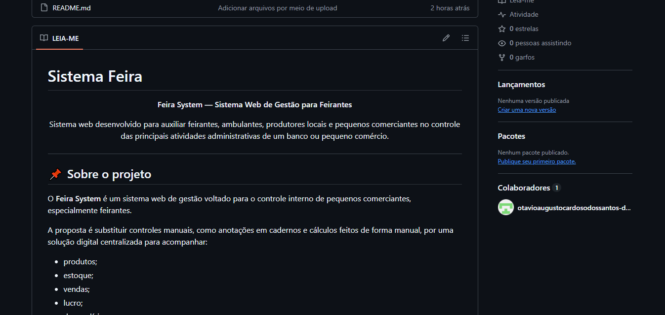
Fonte: Elaborado pelos autores (2026).

4.2.1.4 PostgreSQL
O PostgreSQL armazena todos os dados do sistema no banco feira_system. O README indica a criação do banco com o comando createdb e a aplicação do esquema com psql -f database/schema.sql. Para os testes automatizados é utilizado um banco separado, feira_system_test, que é apagado e recriado a cada execução.
Captura 3 – Tabelas do banco feira_system no PostgreSQL
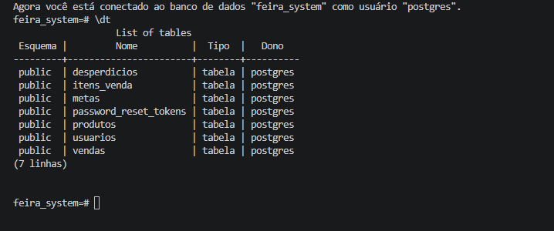
Fonte: Elaborado pelos autores (2026).

4.2.1.5 Serviços do Google e de e-mail
O login com Google exige um ID de cliente criado no Google Cloud Console, informado no .env do back-end (GOOGLE_CLIENT_ID) e do front-end (VITE_GOOGLE_CLIENT_ID). Se o ID não for configurado, o botão do Google simplesmente não aparece. O envio de e-mails de recuperação utiliza um servidor SMTP; o README orienta o uso de uma senha de app do Gmail. Sem essa configuração, em desenvolvimento, o código de recuperação é exibido apenas no console do servidor.

4.2.1.6 Sistema operacional
O desenvolvimento foi realizado no sistema operacional Windows. Essa informação aparece no próprio projeto: o script migracao-perfil-foto.sql foi escrito sem acentos "para não dar erro de codificação no Windows", e o README orienta reinstalar as dependências quando a pasta node_modules é copiada entre computadores ou sistemas operacionais diferentes.

4.2.2 Tecnologias utilizadas
As tecnologias foram identificadas nos arquivos package.json do back-end e do front-end. O Quadro 8 apresenta cada uma, com a versão declarada e a finalidade no projeto.
Quadro 8 – Tecnologias utilizadas e versões declaradas
Tecnologia | Versão | Categoria | Uso no Feira System
JavaScript | — | Linguagem | Linguagem do back-end e do front-end (sem TypeScript).
HTML e CSS | — | Linguagens | Estrutura (JSX e index.html) e estilos (CSS puro com variáveis).
SQL | — | Linguagem | Definição e consultas do banco PostgreSQL.
Node.js | 20 ou superior | Ambiente de execução | Execução da API.
Express | ^5.2.1 | Framework (back-end) | Servidor HTTP, rotas e middlewares.
pg (node-postgres) | ^8.12.0 | Biblioteca | Conexão e consultas ao PostgreSQL, com pool.
bcryptjs | ^2.4.3 | Biblioteca | Hash e verificação de senhas.
jsonwebtoken | ^9.0.2 | Biblioteca | Geração e verificação de tokens JWT.
google-auth-library | ^10.9.1 | Biblioteca | Verificação do token do login com Google.
Zod | ^3.23.8 | Biblioteca | Validação dos dados de entrada.
express-rate-limit | ^8.7.0 | Biblioteca | Limite de tentativas nas rotas de autenticação.
cors | ^2.8.5 | Biblioteca | Controle de origens permitidas.
dotenv | ^16.4.5 | Biblioteca | Leitura das variáveis de ambiente.
Nodemailer | ^10.0.1 | Biblioteca | Envio do e-mail de recuperação de senha.
PDFKit | ^0.15.0 | Biblioteca | Geração do relatório de desperdícios em PDF.
docx | ^9.0.2 | Biblioteca | Geração do relatório de desperdícios em Word.
React e React DOM | ^18.3.1 | Biblioteca (front-end) | Construção da interface por componentes.
Vite | ^5.4.6 | Ferramenta de build | Servidor de desenvolvimento e build de produção.
React Router DOM | ^6.26.2 | Biblioteca | Rotas das telas e proteção de rotas.
Axios | ^1.7.7 | Biblioteca | Requisições HTTP à API.
Chart.js e react-chartjs-2 | ^4.4.4 e ^5.2.0 | Biblioteca | Gráficos de linha, barras e rosca.
lucide-react | ^0.441.0 | Biblioteca | Ícones da interface.
jsPDF e jspdf-autotable | ^2.5.2 e ^3.8.4 | Biblioteca | Exportação do relatório geral em PDF no navegador.
@react-oauth/google | ^0.13.5 | Biblioteca | Botão oficial de login com Google.
Jest | ^30.5.1 | Framework de testes | Execução dos testes automatizados.
Supertest | ^7.2.2 | Biblioteca de testes | Requisições HTTP à API durante os testes.
Fonte: Elaborado pelos autores (2026), a partir de backend/package.json e frontend/package.json. Nota: o símbolo ^ indica que o npm pode instalar versões mais recentes compatíveis com a declarada.

4.2.2.1 Linguagens
O sistema inteiro é escrito em JavaScript, tanto no navegador quanto no servidor, o que permitiu à equipe usar uma única linguagem de programação em todo o projeto. A estrutura das telas é escrita em JSX, uma extensão de sintaxe do React que mistura marcação semelhante ao HTML com JavaScript (REACT, s.d.). A aparência é definida em CSS puro, organizado em arquivos por módulo e com variáveis CSS para cores, raios de borda e escalas de acessibilidade (MDN WEB DOCS, s.d.c). O banco de dados é definido e consultado em SQL.

4.2.2.2 Frameworks e bibliotecas do back-end
O Express é um framework web minimalista para Node.js que organiza a aplicação em rotas e middlewares (EXPRESS, s.d.). O pg (node-postgres) faz a conexão com o PostgreSQL e oferece um pool de conexões, além de clientes dedicados para transações (NODE-POSTGRES, s.d.). As bibliotecas bcryptjs, jsonwebtoken e google-auth-library tratam da autenticação; Zod, express-rate-limit e cors tratam da validação e da proteção da API; Nodemailer envia e-mails (NODEMAILER, s.d.); e PDFKit e docx geram os arquivos exportados de desperdícios (PDFKIT, s.d.; DOCX, s.d.).

4.2.2.3 Frameworks e bibliotecas do front-end
O React constrói a interface a partir de componentes (REACT, s.d.). O Vite fornece o servidor de desenvolvimento com recarga rápida e gera a versão otimizada para produção (VITE, s.d.). O React Router controla a navegação entre as telas e permite proteger rotas (REACT ROUTER, s.d.). O Axios centraliza as requisições à API (AXIOS, s.d.). O Chart.js, por meio do react-chartjs-2, desenha os gráficos (CHART.JS, s.d.). O jsPDF com o plugin jspdf-autotable monta o PDF do relatório geral diretamente no navegador (JSPDF, s.d.). Os ícones vêm do lucide-react (LUCIDE, s.d.), e o botão de login com Google, do pacote @react-oauth/google.

4.2.2.4 Ferramentas de teste
O Jest é um framework de testes para JavaScript que executa os arquivos de teste e verifica os resultados esperados (JEST, s.d.). O Supertest permite enviar requisições HTTP diretamente ao objeto da aplicação Express, sem abrir uma porta de rede, o que torna possível testar a API de ponta a ponta junto com o banco de dados (SUPERTEST, s.d.).

5 DESENVOLVIMENTO
Este capítulo apresenta como o Feira System foi construído: a arquitetura geral, o lado do cliente (client side), o lado do servidor (server side), o banco de dados, a API, as telas, os mecanismos de segurança, os testes, os resultados obtidos, os desafios enfrentados e as limitações da versão atual.

5.1 ARQUITETURA DO SISTEMA
O Feira System segue a arquitetura cliente-servidor e é dividido em três partes, cada uma em sua própria pasta: frontend/ (aplicação React executada no navegador), backend/ (API REST em Node.js e Express) e database/ (scripts SQL do PostgreSQL). O front-end nunca acessa o banco de dados diretamente: toda informação passa pela API, que valida os dados, verifica a autenticação e aplica as regras de negócio. A Figura 4 mostra essa organização.
Figura 4 – Arquitetura do Feira System
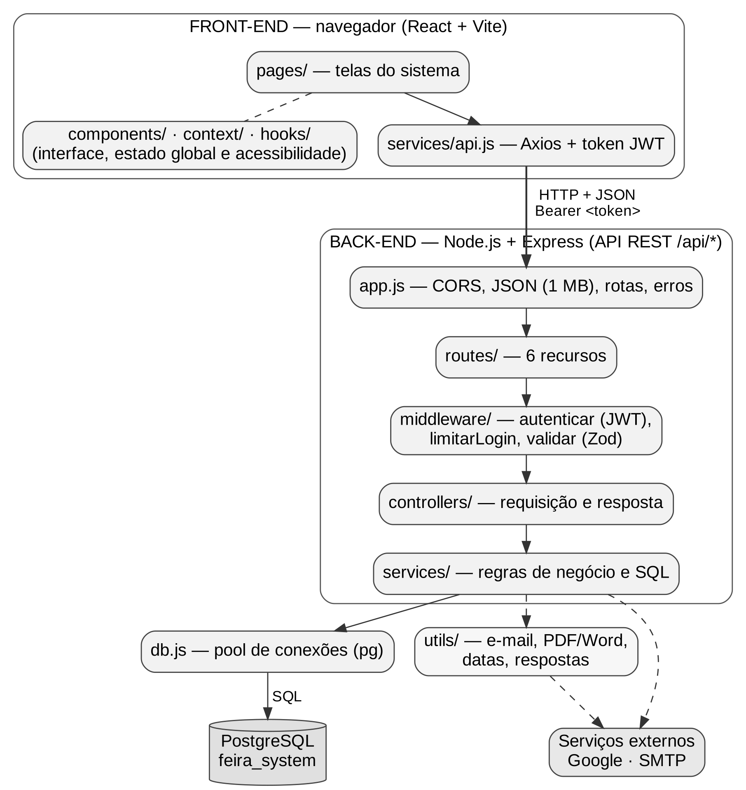
Fonte: Elaborado pelos autores (2026).
O caminho de uma requisição é sempre o mesmo: a tela chama uma função do serviço correspondente no front-end (por exemplo, vendasService.criar), que usa a instância do Axios definida em services/api.js para enviar a requisição HTTP com o token JWT. No back-end, o app.js aplica o CORS e a leitura do JSON e encaminha a requisição para a rota correta; a rota executa os middlewares de autenticação, limite de tentativas e validação; o controller extrai os dados e chama o service; o service executa as consultas SQL por meio do pool de conexões de db.js; e a resposta volta ao navegador no formato padronizado.
O back-end não possui camada de repositório separada: os services acessam o banco diretamente por meio de db.js. Também não utiliza TypeScript; todo o código é escrito em JavaScript.

5.2 CLIENT SIDE
O client side corresponde ao front-end, desenvolvido com React 18 e Vite 5. Esta seção descreve a identidade visual, a organização das pastas, as rotas, os componentes, a comunicação com a API, a autenticação no cliente, a responsividade e a acessibilidade.

5.2.1 Design e identidade visual
A identidade visual do sistema é definida por variáveis CSS no arquivo src/styles/variables.css. A cor principal é o verde (#16a05c, com a variação escura #0d7a44 usada em textos e destaques), complementada por azul-marinho (#0f1b2b) e por cores de apoio com significado: vermelho para perdas e ações de exclusão, amarelo para alertas de estoque, azul e roxo para indicadores de lucro e ticket médio. A fonte da interface é a do sistema operacional (Segoe UI, system-ui, Roboto, Helvetica ou Arial), o que evita o download de arquivos de fonte. O símbolo do sistema é o ícone de cesta de compras (ShoppingBasket) da biblioteca lucide-react, exibido ao lado do nome "Feira System" no menu lateral e nas telas de acesso.
Todas as cores possuem uma versão para o modo escuro, ativada pela Central de Acessibilidade por meio do atributo data-tema no elemento raiz da página.

5.2.1.1 Logotipo
Para a identidade do projeto foi elaborado o logotipo apresentado na Figura 5. O símbolo é formado por uma cesta de compras branca sobre um quadrado verde de cantos arredondados, com uma folha saindo da cesta. A cesta representa a feira e as compras; a folha remete aos produtos frescos, como frutas, verduras e legumes, comercializados nas bancas; e o verde é a mesma cor principal da interface (#16a05c). O nome é escrito com "Feira" em azul-marinho (#0f1b2b) e "System" em verde, acompanhado da frase "gestão simples para a sua banca".
Figura 5 – Logotipo do Feira System

Fonte: Elaborado pelos autores (2026).
Na versão atual do código, a interface ainda utiliza o ícone ShoppingBasket da biblioteca lucide-react ao lado do nome do sistema; o logotipo pode substituir esse ícone no menu lateral, nas telas de acesso e no ícone da aba do navegador em uma próxima versão.

5.2.1.2 Protótipos de tela
Os protótipos de tela de baixa fidelidade (wireframes) representam a disposição dos elementos das principais telas do sistema, sem os detalhes visuais finais: áreas cinzas indicam conteúdo, áreas listradas indicam gráficos e a cor verde destaca as ações principais. Eles foram elaborados a partir da organização das telas implementadas e mostram a estrutura comum às páginas internas: menu lateral à esquerda, cabeçalho com o título da página e o conteúdo organizado em cartões.
Figura 6 – Protótipo da tela de Login
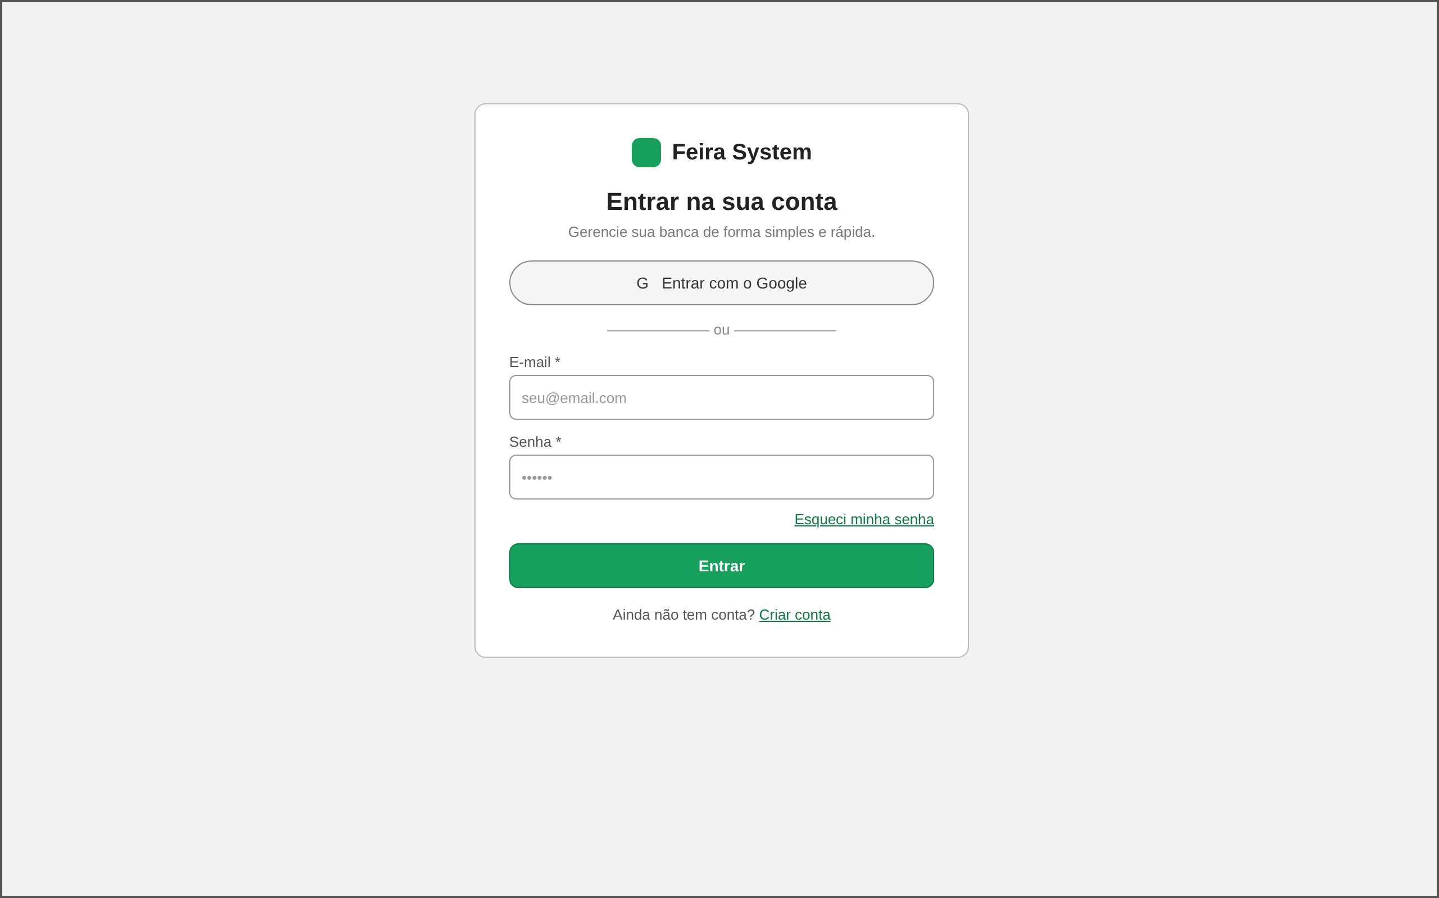
Fonte: Elaborado pelos autores (2026).
A Figura 6 mostra a tela de Login, com o cartão centralizado contendo o botão de entrada com Google, os campos de e-mail e senha, o link de recuperação de senha e o botão principal "Entrar".
Figura 7 – Protótipo da tela Dashboard
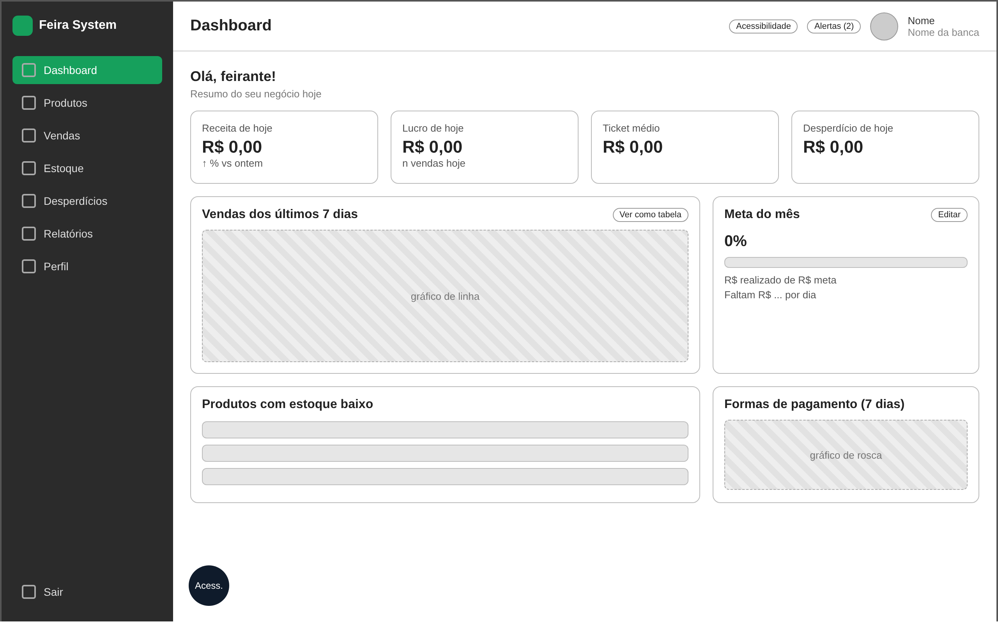
Fonte: Elaborado pelos autores (2026).
No Dashboard (Figura 7), a primeira linha reúne os quatro indicadores do dia; abaixo ficam o gráfico dos últimos sete dias, ao lado do cartão da meta do mês, e, na última linha, a lista de produtos com estoque baixo e o gráfico das formas de pagamento.
Figura 8 – Protótipo da tela Produtos com a janela de cadastro
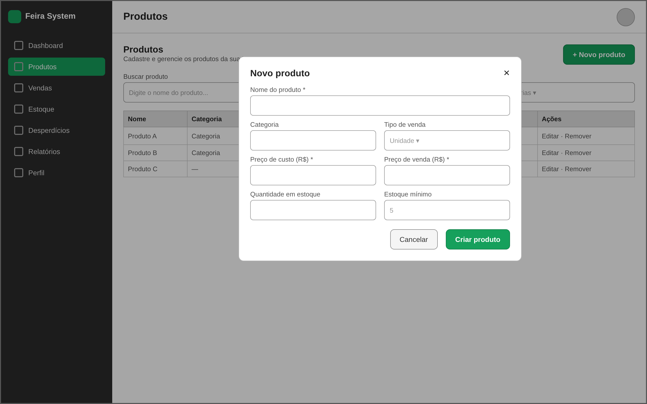
Fonte: Elaborado pelos autores (2026).
A Figura 8 apresenta a tela Produtos com a janela "Novo produto" aberta sobre a listagem, mostrando os campos do cadastro organizados em duas colunas.
Figura 9 – Protótipo da tela Vendas
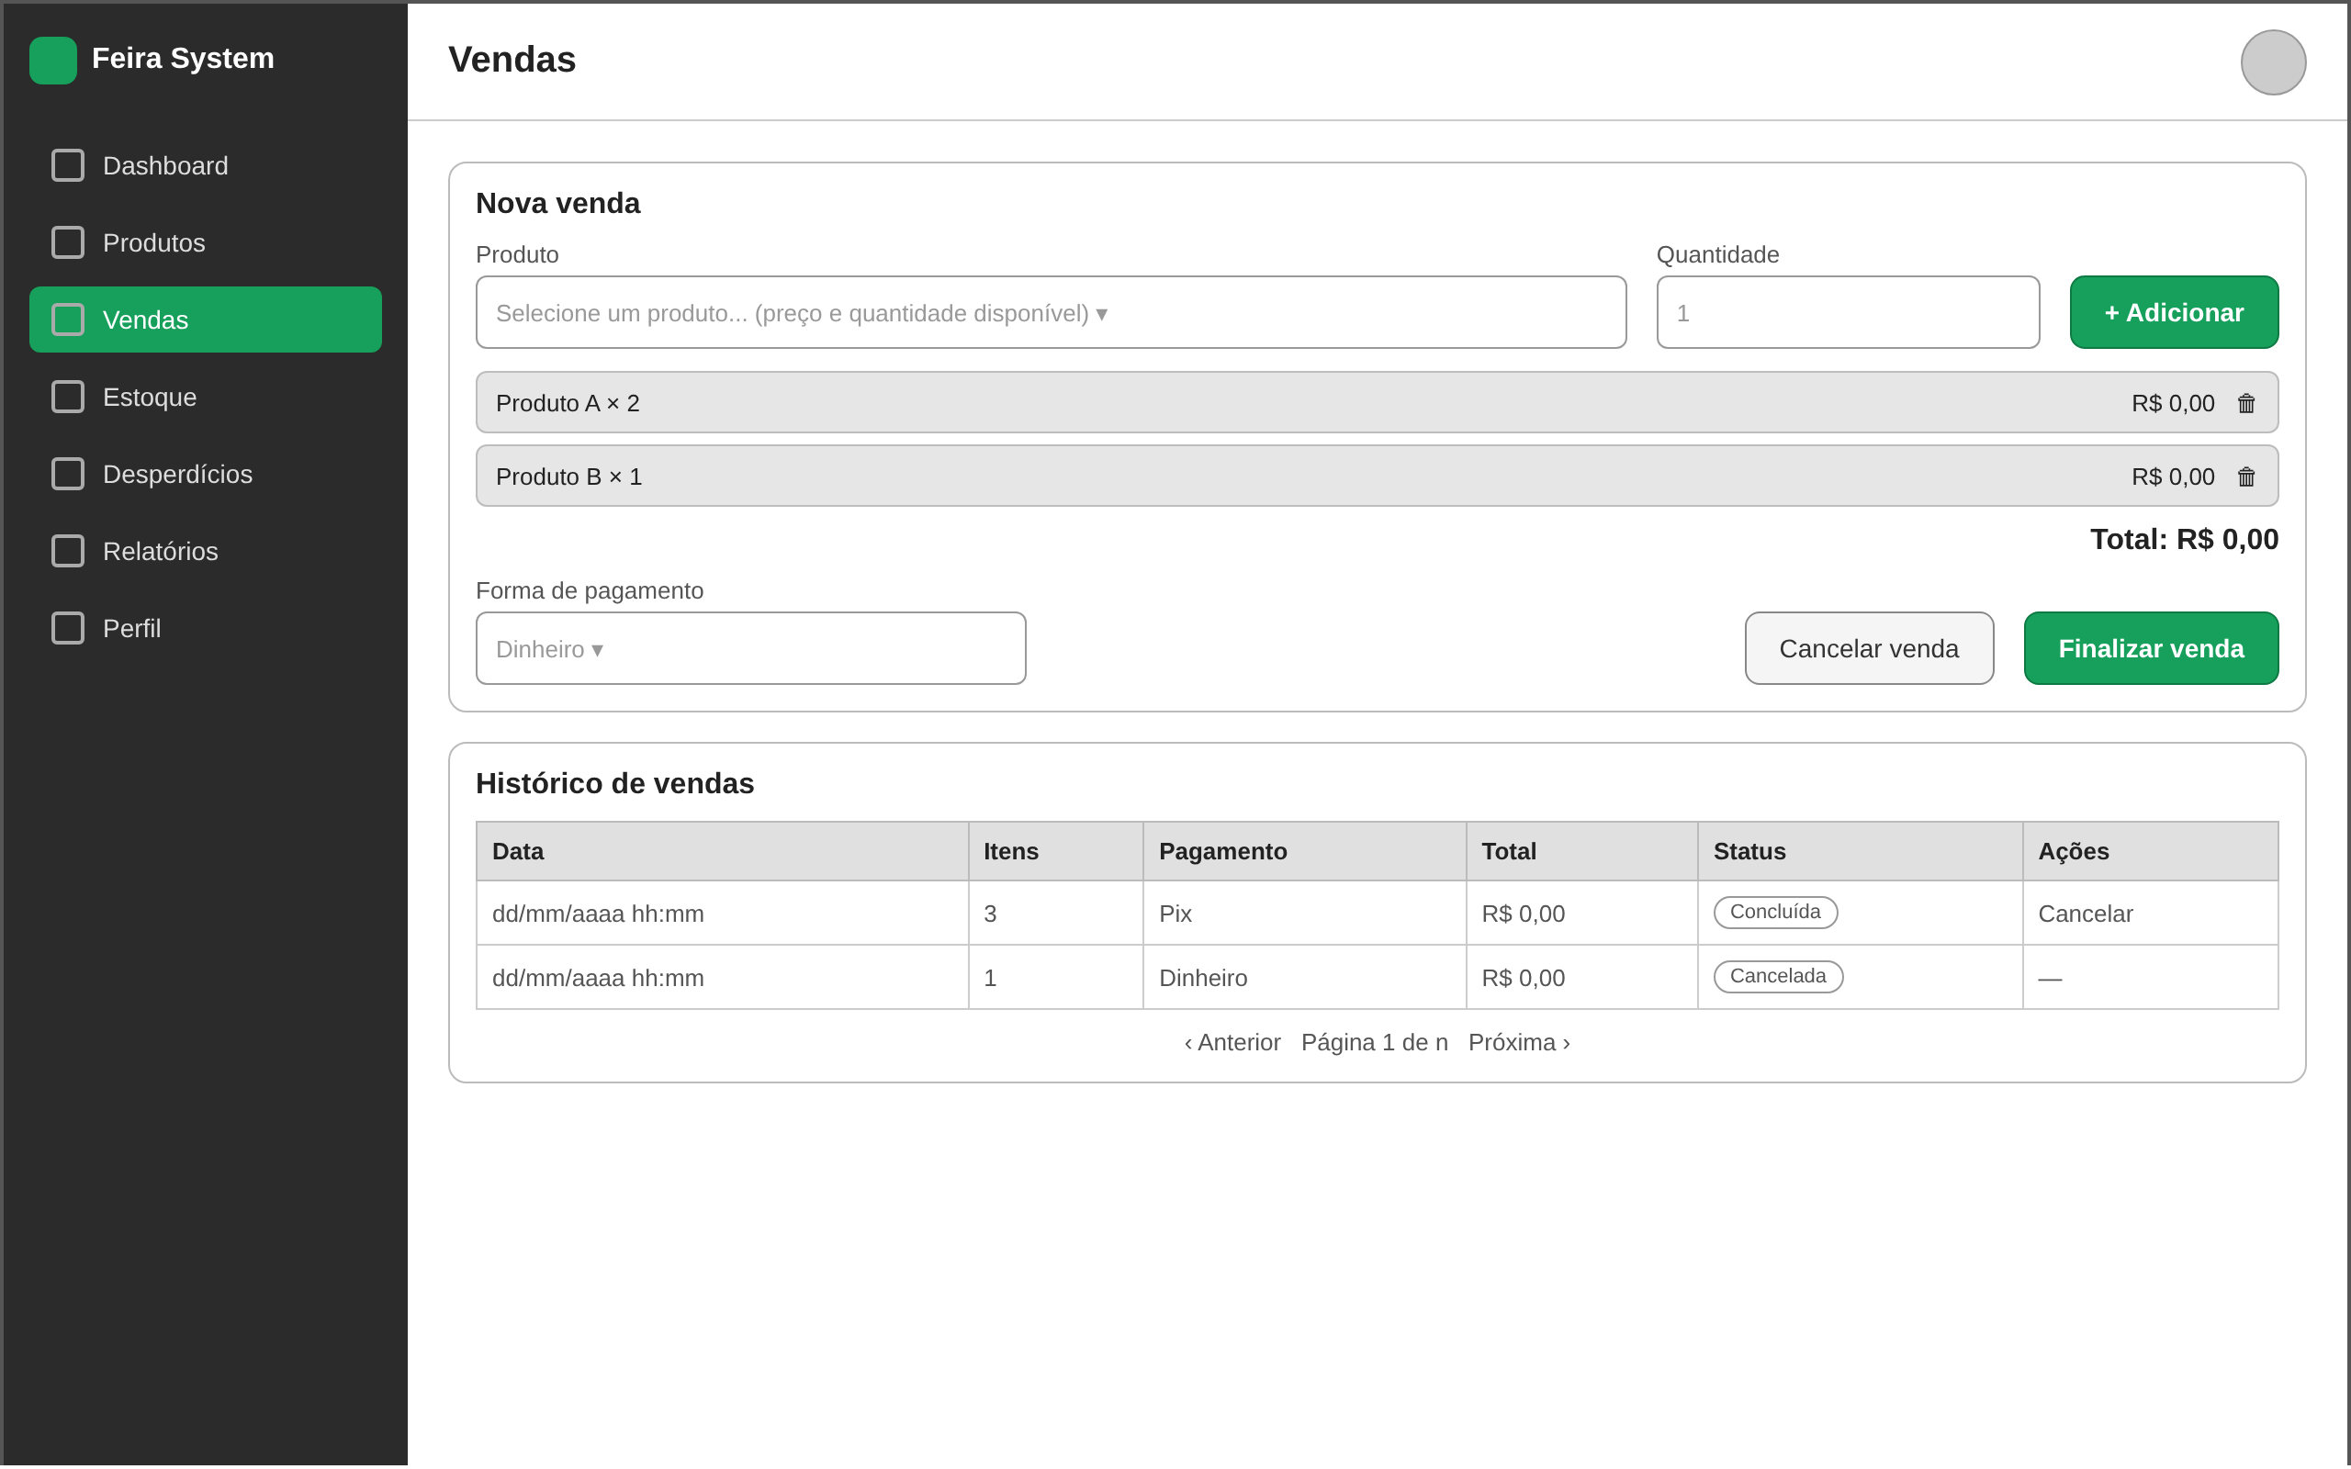
Fonte: Elaborado pelos autores (2026).
Na tela Vendas (Figura 9), o cartão "Nova venda" funciona como um carrinho: o feirante adiciona os produtos, confere o total, escolhe a forma de pagamento e finaliza; abaixo fica o histórico paginado.
Figura 10 – Protótipo do Dashboard em tela de celular, com o menu fechado e aberto
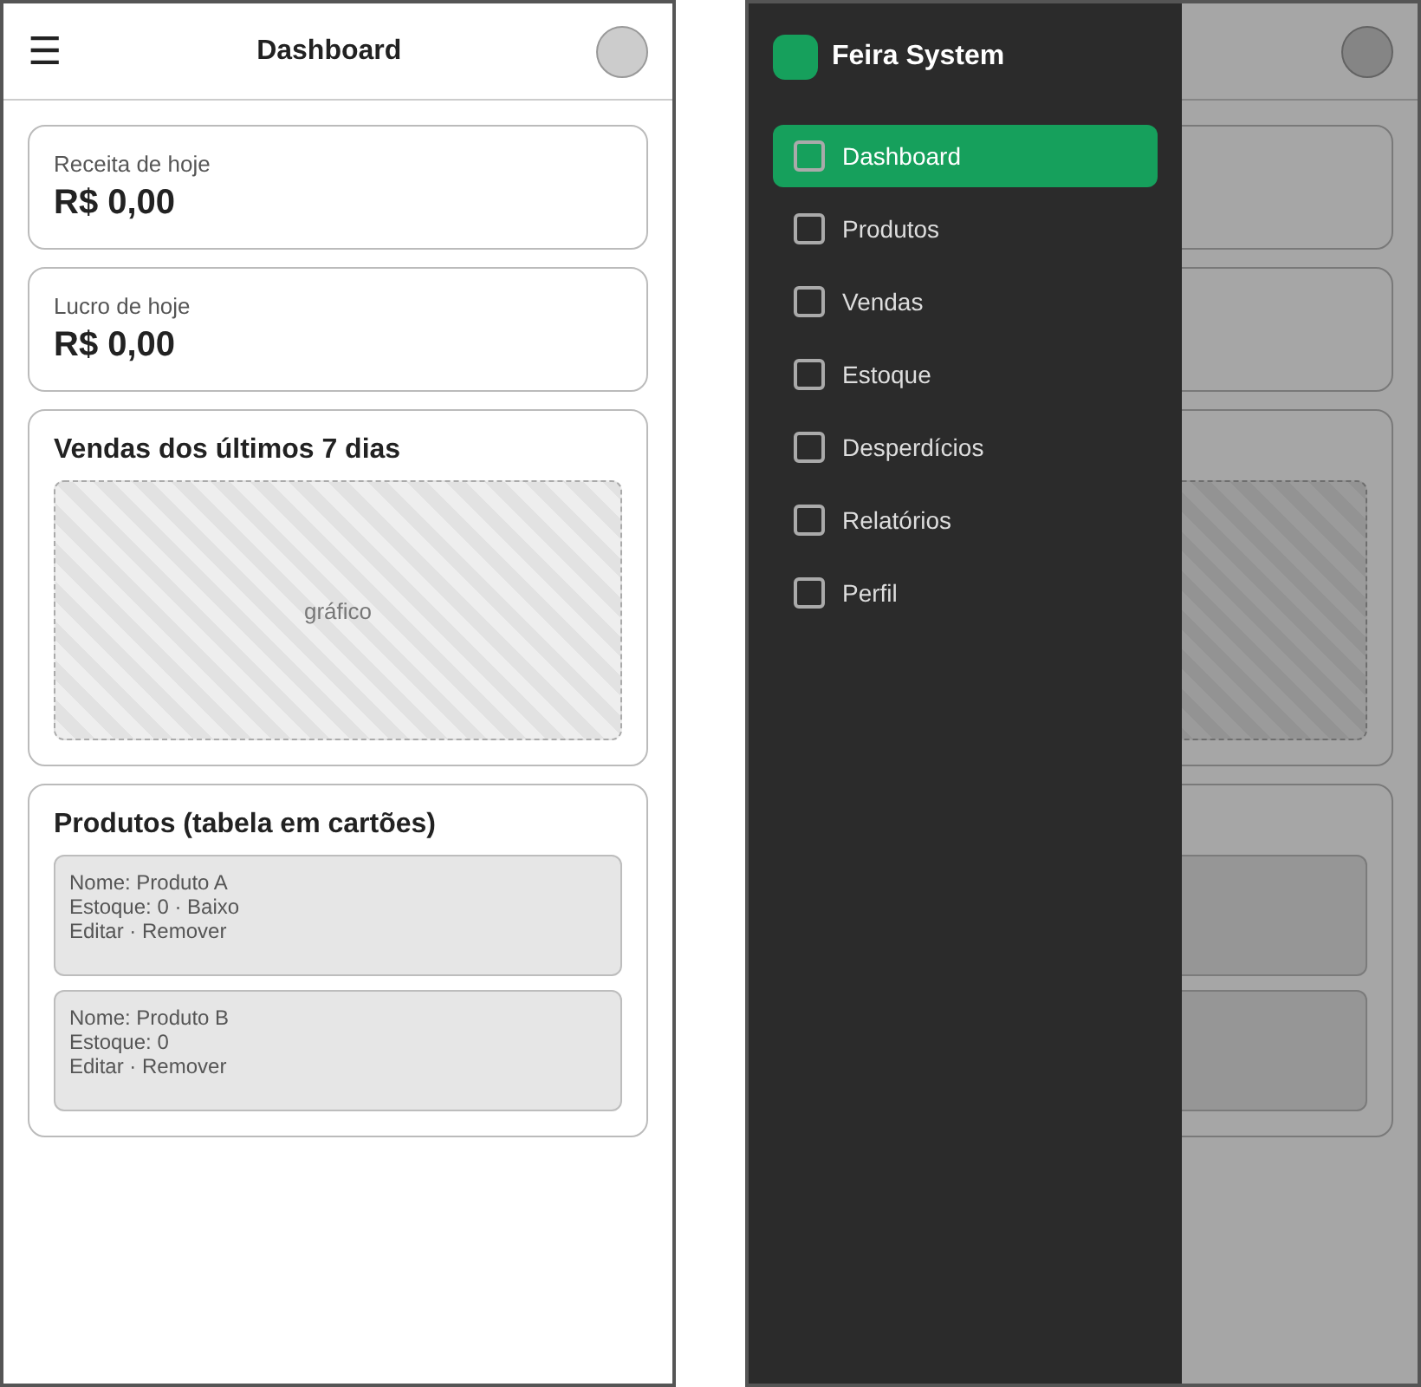
Fonte: Elaborado pelos autores (2026).
A Figura 10 mostra a adaptação para celular: o menu lateral passa a ser aberto pelo botão do cabeçalho, os indicadores ficam em uma coluna e as tabelas são exibidas como cartões.

5.2.2 Estrutura de pastas do front-end
O Quadro 9 descreve a organização da pasta frontend/src/.
Quadro 9 – Estrutura de pastas do front-end
Pasta ou arquivo | Conteúdo
main.jsx | Ponto de entrada: renderiza o App e, se houver ID do Google configurado, envolve-o no GoogleOAuthProvider.
App.jsx | Definição das rotas e dos provedores de contexto (notificações, acessibilidade e autenticação).
pages/ | Uma pasta por tela: Login, Cadastro, EsqueciSenha, RedefinirSenha, Dashboard, Produtos, Vendas, Estoque, Desperdicios, Relatorios e Perfil, além de NaoEncontrada.jsx.
components/ui/ | Componentes de interface reutilizáveis: Button, Input, Select, Modal, ConfirmModal, Card, Table, Badge, Alert, Toast, Loading, EmptyState, Pagination e Avatar.
components/layout/ | Layout, Sidebar (menu lateral), Header (cabeçalho) e ProtectedRoute (proteção de rotas).
components/charts/ | LineChart, BarChart, DonutChart, ChartWithTable e a configuração do Chart.js.
components/accessibility/ | Botão flutuante e painel da Central de Acessibilidade.
components/auth/ | Botão de login com Google.
context/ | AuthContext, AccessibilityContext e ToastContext (estado global).
hooks/ | useAuth, useAccessibility, useToast e useReducedMotionEfetivo.
services/ | api.js (instância do Axios) e um serviço por recurso da API.
utils/ | Formatação de moeda, datas e quantidades; download de arquivos; geração do PDF de relatórios; preparação da foto de perfil.
styles/ | variables.css, global.css e accessibility.css.
Fonte: Elaborado pelos autores (2026).

5.2.3 Rotas e navegação
As rotas do front-end são definidas em App.jsx com o React Router. As telas de acesso são públicas; as demais ficam dentro do componente ProtectedRoute, que só permite o acesso de usuários autenticados, e do componente Layout, que monta o menu lateral, o cabeçalho e a Central de Acessibilidade. A Figura 11 apresenta o mapa de navegação.
Figura 11 – Mapa de navegação entre as telas
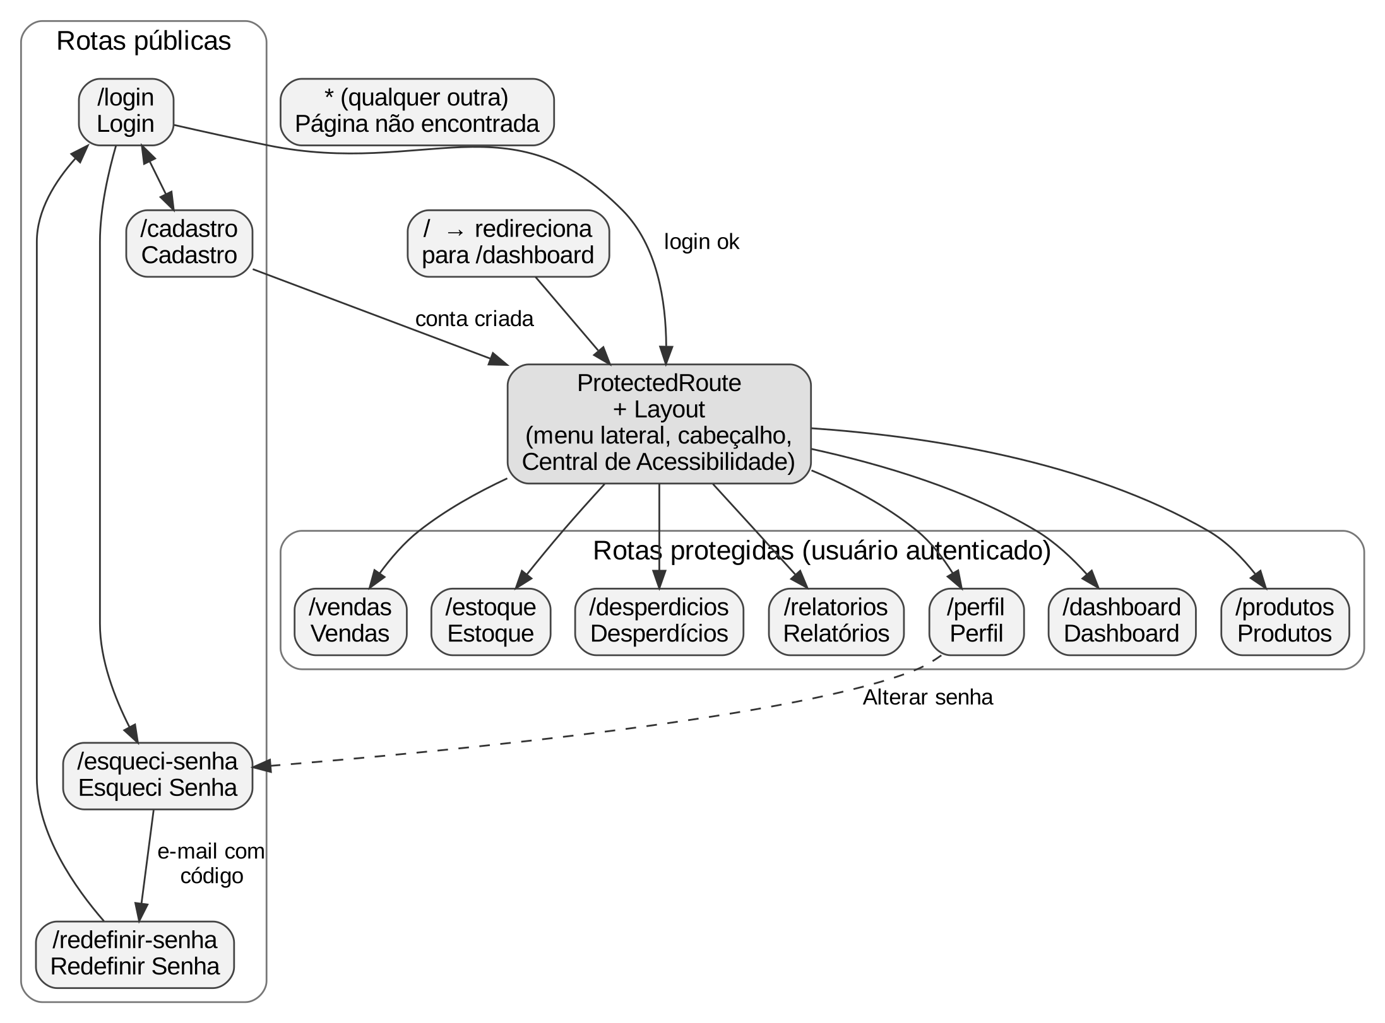
Fonte: Elaborado pelos autores (2026).
Código 1 – Componente ProtectedRoute
export default function ProtectedRoute({ children }) {
const { autenticado } = useAuth();
const location = useLocation();

if (!autenticado) {
return <Navigate to="/login" replace state={{ de: location.pathname }} />;
}

return children;
}
Fonte: Elaborado pelos autores (2026), arquivo frontend/src/components/layout/ProtectedRoute.jsx.
O Código 1 mostra que, quando o usuário não está autenticado, ele é redirecionado para /login, e o endereço que tentou acessar é guardado em state.de. Depois do login, a tela Login usa essa informação para levar o usuário de volta à página desejada. O endereço / redireciona para /dashboard, e qualquer endereço inexistente exibe a página "Página não encontrada".
O menu lateral (Sidebar) possui os links Dashboard, Produtos, Vendas, Estoque, Desperdícios, Relatórios e Perfil, além do botão Sair. O link da página atual é destacado e recebe o texto "(página atual)" para leitores de tela.

5.2.4 Componentes reutilizáveis
A interface foi construída com componentes próprios, sem bibliotecas de componentes prontas. Os principais são:
- Button: botão com variantes (principal, secundário, perigo, fantasma), tamanhos, ícone opcional e estado de carregamento.
- Input e Select: campos com rótulo associado, dica, mensagem de erro, marcação de campo obrigatório e atributos aria-describedby, aria-invalid e aria-required.
- Modal e ConfirmModal: janelas de diálogo que prendem o foco do teclado, fecham com a tecla Esc e devolvem o foco ao elemento que as abriu. O ConfirmModal é usado em todas as ações de exclusão e cancelamento.
- Table: tabela com cabeçalhos th scope="col", coluna de ações opcional e mensagem para lista vazia; em telas com até 720 px de largura, as linhas são exibidas como cartões.
- Toast e Alert: mensagens de sucesso, erro e aviso, com role="status" ou role="alert", para serem anunciadas por leitores de tela.
- ChartWithTable: envolve cada gráfico com um título, um resumo textual e um botão "Ver como tabela", que troca o gráfico por uma tabela com os mesmos dados.
- Avatar: exibe a foto de perfil ou, na falta dela, as iniciais do nome.

5.2.5 Comunicação com a API
Toda a comunicação com o back-end passa pela instância do Axios criada em services/api.js. O endereço base vem da variável VITE_API_URL (padrão http://localhost:3000/api). Dois interceptadores tratam todas as requisições, como mostra o Código 2.
Código 2 – Interceptadores do Axios
api.interceptors.request.use((config) => {
const token = tokenStorage.obter();
if (token) {
config.headers.Authorization = `Bearer ${token}`;
}
return config;
});

api.interceptors.response.use(
(resposta) => resposta,
(err) => {
if (err?.response?.status === 401 && aoDeslogar) {
aoDeslogar();
}
return Promise.reject(err);
}
);
Fonte: Elaborado pelos autores (2026), arquivo frontend/src/services/api.js.
O primeiro interceptador acrescenta o token JWT a cada requisição; o segundo encerra a sessão automaticamente quando a API responde 401 (token ausente, inválido ou expirado). A função extrairMensagemErro, do mesmo arquivo, converte os erros da API em mensagens legíveis, incluindo o caso em que o servidor está fora do ar ("Não foi possível conectar ao servidor..."). Para cada recurso existe um arquivo de serviço (authService.js, produtosService.js, vendasService.js, desperdiciosService.js, metasService.js e relatoriosService.js) com uma função por rota da API.

5.2.6 Autenticação no cliente
O AuthContext guarda o usuário logado e oferece as funções entrar, entrarComGoogle, registrar, atualizarPerfil e sair. Após o login ou o cadastro, o token e os dados do usuário são salvos no localStorage do navegador (chaves feira-system:token e feira-system:usuario), o que mantém a sessão ao recarregar a página. Ao abrir o sistema já logado, o contexto busca o perfil atualizado em GET /api/auth/perfil. A Figura 12 resume o fluxo completo de autenticação, do login até as requisições protegidas.
Figura 12 – Fluxo de autenticação e acesso às rotas protegidas
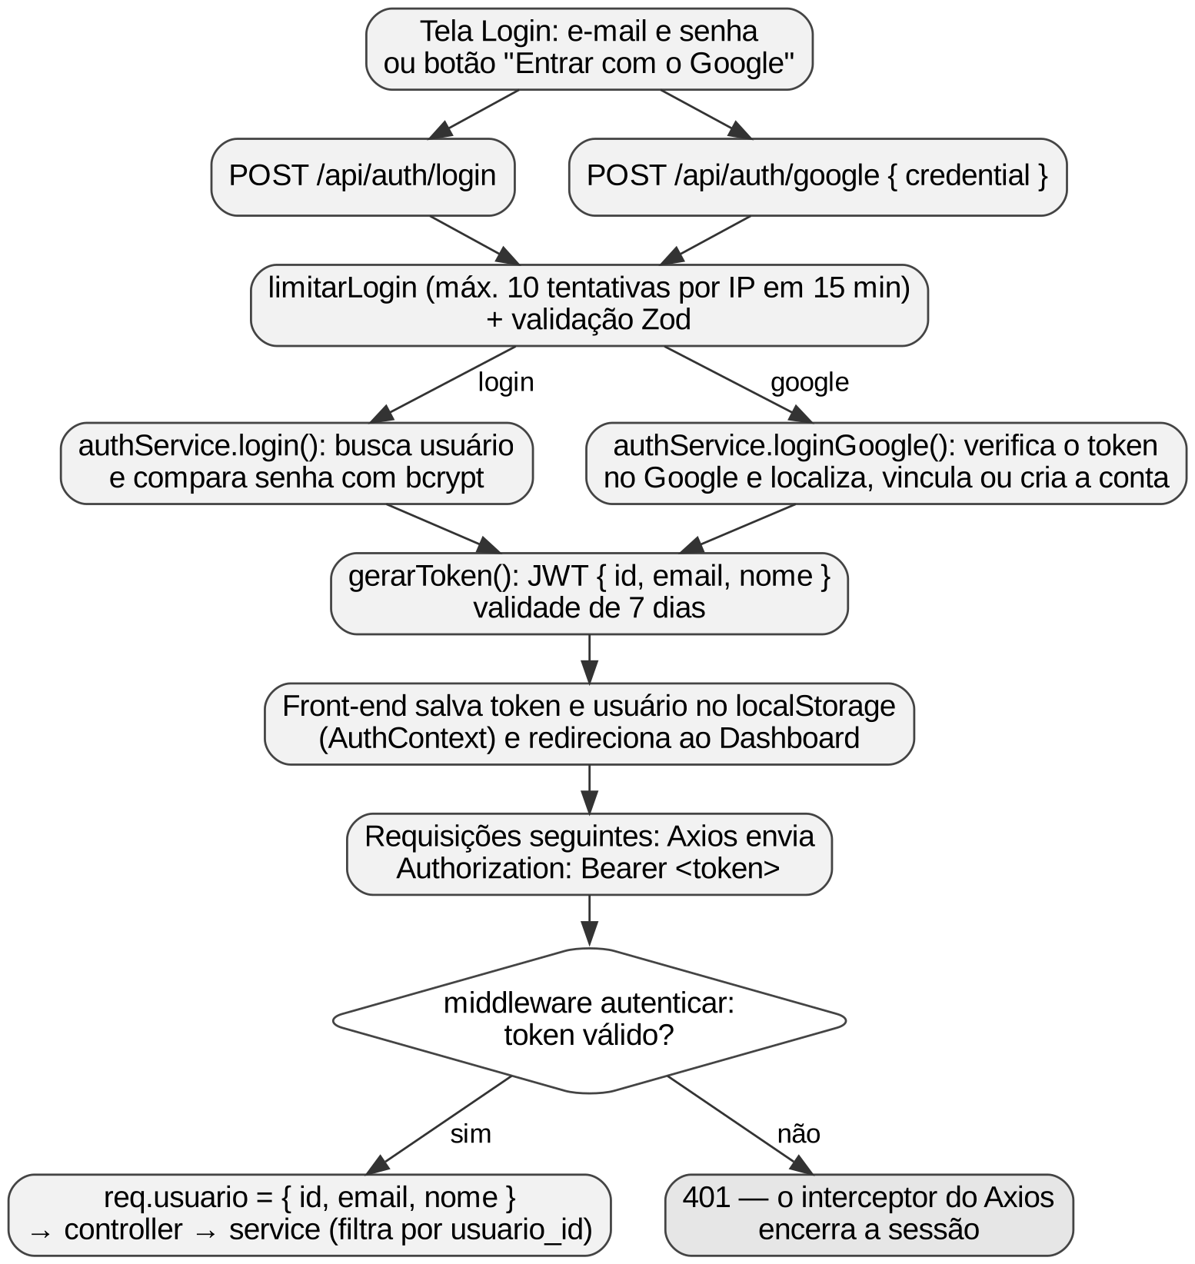
Fonte: Elaborado pelos autores (2026).

5.2.7 Responsividade
A responsividade foi implementada com media queries nos arquivos CSS. Até 960 px de largura, o menu lateral se transforma em um painel deslizante aberto pelo botão de menu do cabeçalho; até 900 px, os blocos do Dashboard passam a ocupar uma coluna; até 720 px, as tabelas são exibidas como cartões; e, em larguras menores, os formulários e os grupos de filtros se reorganizam em coluna única. O README do front-end registra a verificação visual nas larguras de 320, 375, 768, 1024 e 1440 px.
Captura 4 – Feira System em tela de celular
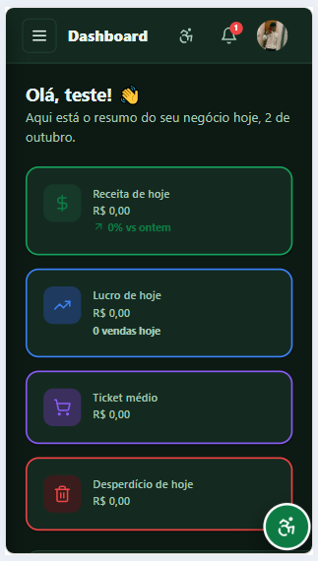
Fonte: Elaborado pelos autores (2026).

5.2.8 Acessibilidade e Central de Acessibilidade
A acessibilidade foi tratada de duas formas: com práticas aplicadas em toda a interface e com uma Central de Acessibilidade configurável pelo usuário.
As práticas aplicadas em toda a interface, registradas no código e no README do front-end, são:
- HTML semântico (header, nav, main e section) e idioma da página definido como pt-BR;
- link "Pular para o conteúdo principal" no início das páginas internas;
- rótulos associados a todos os campos, com dicas e erros ligados por aria-describedby;
- foco visível em todos os elementos interativos, nunca removido;
- modais e painel com foco preso, fechamento por Esc e retorno do foco;
- gráficos com resumo textual e alternativa em tabela;
- indicadores de estoque que combinam cor, ícone e texto, sem depender apenas da cor;
- mensagens anunciadas por leitores de tela (aria-live);
- botões e campos com altura mínima de 44 px, adequada ao toque.
A Central de Acessibilidade é aberta por um botão flutuante, presente em todas as páginas internas, ou pelo ícone de acessibilidade do cabeçalho. O botão flutuante pode ser arrastado com o mouse, com o toque ou com as setas do teclado. O Quadro 10 apresenta as opções disponíveis.
Quadro 10 – Opções da Central de Acessibilidade
Opção | Valores disponíveis | Funcionamento
Tamanho da fonte | A− / A / A+ em cinco passos (87,5%, 100%, 112,5%, 125% e 140%) | Altera a variável --escala-fonte.
Espaçamento entre linhas | 1.0, 1.5 e 2.0 | Altera a variável --escala-linha.
Espaçamento entre letras | Normal, Amplo e Muito amplo | Altera a variável --escala-letra.
Espaçamento entre palavras | Normal, Amplo e Muito amplo | Altera a variável --escala-palavra.
Modo claro / modo escuro | Ligado ou desligado (o rótulo mostra o modo atual) | Define data-tema="escuro" ou "claro"; o padrão inicial segue a preferência do sistema operacional.
Reduzir animações | Ligado ou desligado | Desativa transições e animações do CSS e dos gráficos.
Destaque do foco | Ligado ou desligado | Reforça o contorno do elemento focado.
Modo de leitura | Ligado ou desligado | Aumenta espaçamentos e reduz elementos decorativos.
Posição da Central | Inferior esquerda, inferior direita, superior esquerda e superior direita | Define o canto padrão do botão flutuante.
Redefinir | — | Volta todas as opções ao padrão.
Fonte: Elaborado pelos autores (2026).
As preferências são aplicadas ao elemento raiz da página e salvas no localStorage com chaves próprias (por exemplo, accessibility-font-size e accessibility-dark-mode), de modo que são restauradas quando o usuário volta ao sistema. O Código 3 mostra como o contexto aplica as preferências.
Código 3 – Aplicação das preferências de acessibilidade
useEffect(() => {
const raiz = document.documentElement;
raiz.style.setProperty('--escala-fonte', estado.fontSize);
raiz.style.setProperty('--escala-linha', estado.lineSpacing);
raiz.style.setProperty('--escala-letra', estado.letterSpacing);
raiz.style.setProperty('--escala-palavra', estado.wordSpacing);
raiz.setAttribute('data-tema', estado.darkMode ? 'escuro' : 'claro');
raiz.setAttribute('data-reduzir-movimento', String(estado.reducedMotion));
raiz.setAttribute('data-destaque-foco', String(estado.focusHighlight));
raiz.setAttribute('data-modo-leitura', String(estado.readingMode));
/* ... cada preferência também é gravada no localStorage ... */
}, [estado]);
Fonte: Elaborado pelos autores (2026), arquivo frontend/src/context/AccessibilityContext.jsx.
Um cuidado específico foi tomado com os gráficos: o Chart.js anima os gráficos com JavaScript dentro do elemento canvas, e por isso as regras de CSS de redução de animações não o alcançam. Para resolver isso, foi criado o hook useReducedMotionEfetivo, que desativa a animação dos gráficos quando a opção da Central está ligada ou quando o sistema operacional do usuário pede movimento reduzido.
Captura 5 – Central de Acessibilidade aberta
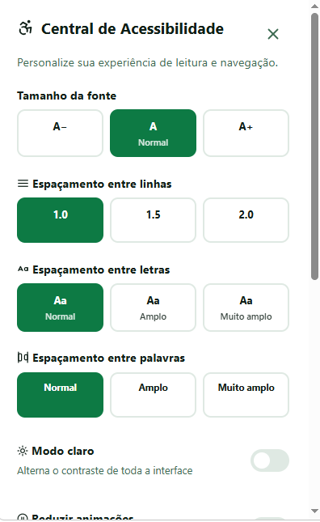
Fonte: Elaborado pelos autores (2026).
Captura 6 – Sistema em modo escuro
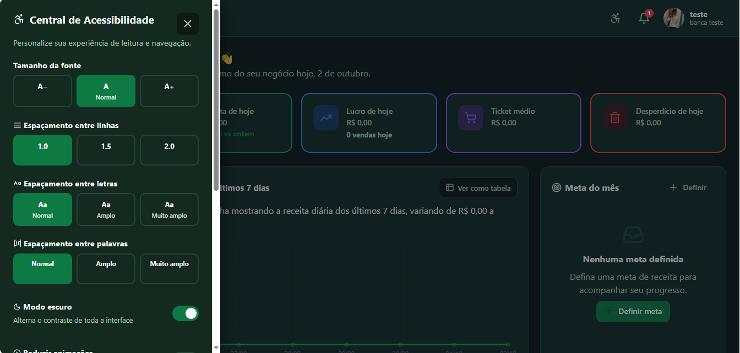
Fonte: Elaborado pelos autores (2026).

5.3 SERVER SIDE
O server side corresponde ao back-end e ao banco de dados. O back-end é uma API REST escrita em JavaScript, executada no Node.js com o framework Express, na versão 2.0.0 declarada no package.json. Ao acessar o endereço raiz da API, o servidor responde com a mensagem "Feira System API rodando!", a versão 2.0 e o status "online".
Todo o código do projeto foi versionado com Git e está disponível no repositório público do GitHub: https://github.com/otavioaugustocardosodossantos-debug/TCC-FEIRA-SYSTEM-. Dessa forma, é possível consultar o código completo do back-end, do front-end e do banco de dados, além do histórico de alterações. A página do repositório é apresentada na Captura 2.

5.3.1 Banco de dados
O banco de dados feira_system é criado pelo arquivo database/schema.sql, que define sete tabelas, seus índices e suas restrições dentro de uma única transação (BEGIN/COMMIT). O Quadro 11 apresenta a finalidade de cada tabela.
Quadro 11 – Tabelas do banco de dados
Tabela | Finalidade
usuarios | Contas dos feirantes: identificação, autenticação (senha em hash ou ID do Google), nome da banca e foto de perfil.
produtos | Produtos da banca: categoria, tipo de venda, preços de custo e de venda, quantidade em estoque, estoque mínimo e situação (ativo).
vendas | Cabeçalho de cada venda: total, lucro, forma de pagamento, status e dados de cancelamento.
itens_venda | Itens de cada venda: produto, quantidade, preço e custo unitários no momento da venda, subtotal e lucro do item.
desperdicios | Perdas registradas: produto, quantidade, motivo, valor da perda e data.
metas | Metas mensais de receita e de lucro de cada usuário.
password_reset_tokens | Códigos de recuperação de senha, guardados como hash, com validade e marcação de uso.
Fonte: Elaborado pelos autores (2026).
Captura 7 – Estrutura de uma tabela no PostgreSQL
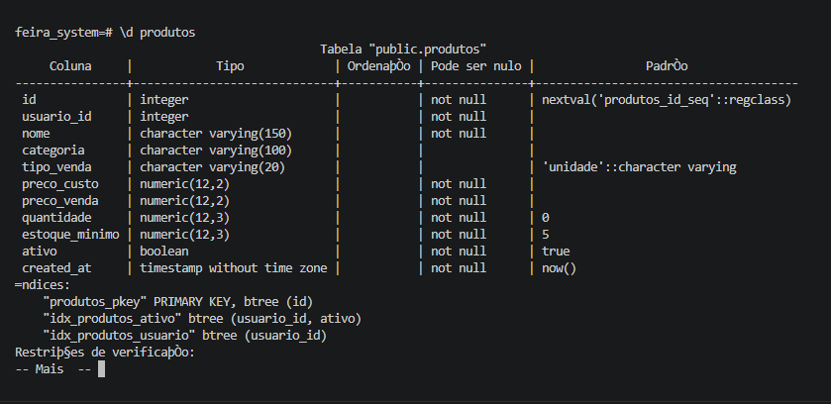
Fonte: Elaborado pelos autores (2026).

5.3.1.1 Modelo Entidade-Relacionamento (MER)
O Modelo Entidade-Relacionamento representa as entidades do sistema, seus atributos e os relacionamentos entre elas (HEUSER, 2009). A Figura 13 apresenta o MER do Feira System, construído a partir do schema.sql. Nele, PK indica chave primária e FK indica chave estrangeira; os tipos de cada coluna estão no dicionário de dados (Quadro 12).
Figura 13 – Modelo Entidade-Relacionamento do Feira System
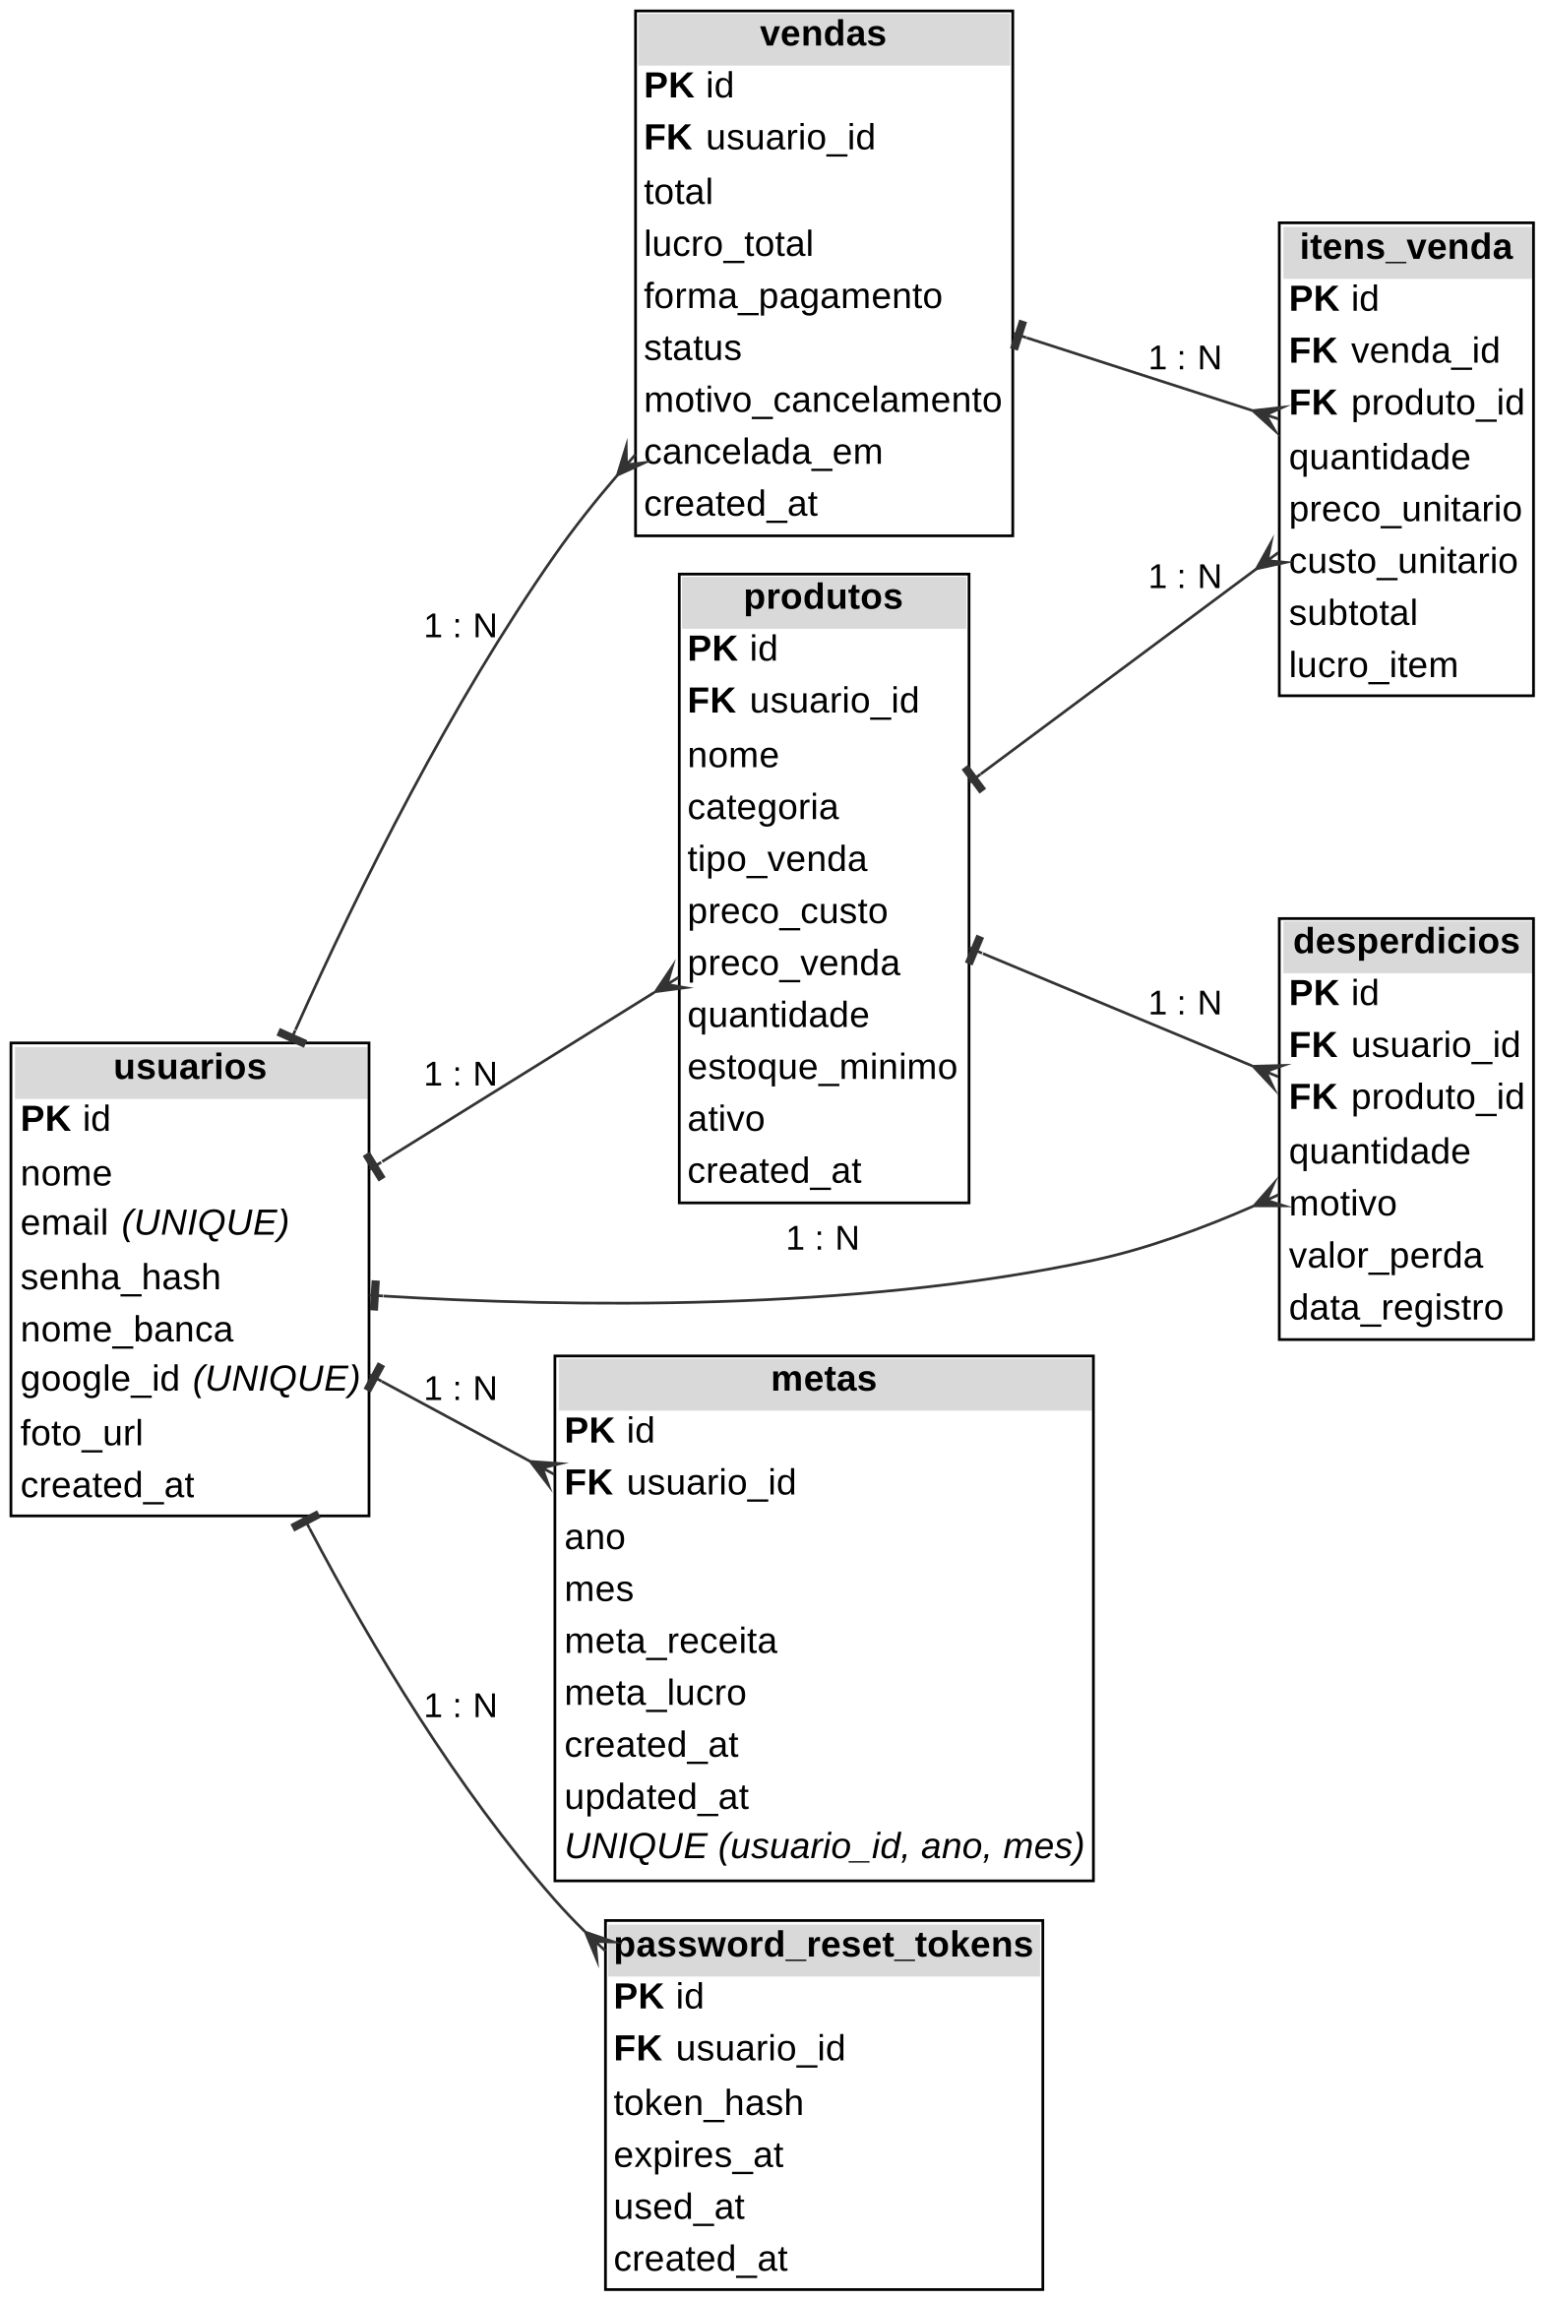
Fonte: Elaborado pelos autores (2026).

5.3.1.2 Relacionamentos
Todos os relacionamentos do banco são do tipo um para muitos (1:N):
- usuarios → produtos, vendas, desperdicios, metas e password_reset_tokens: cada usuário possui vários registros em cada uma dessas tabelas, e cada registro pertence a um único usuário. É esse relacionamento que garante que cada feirante enxergue somente os próprios dados.
- vendas → itens_venda: uma venda possui um ou mais itens, e cada item pertence a uma única venda.
- produtos → itens_venda: um produto pode aparecer em vários itens de venda, e cada item se refere a um único produto. Na prática, a tabela itens_venda resolve o relacionamento muitos para muitos entre vendas e produtos.
- produtos → desperdicios: um produto pode ter vários registros de desperdício.
As regras de exclusão das chaves estrangeiras foram escolhidas de acordo com o significado de cada relação. As tabelas ligadas a usuarios e o vínculo entre itens_venda e vendas usam ON DELETE CASCADE, ou seja, apagar o registro principal apaga os dependentes. Já os vínculos de itens_venda e desperdicios com produtos usam ON DELETE RESTRICT, que impede apagar fisicamente um produto que já possui vendas ou perdas registradas. Por esse motivo, a remoção de produtos no sistema é lógica: o campo ativo passa a ser falso e o histórico é preservado.

5.3.1.3 Dicionário de dados
O Quadro 12 detalha as colunas das tabelas principais, com tipos e restrições conforme o schema.sql.
Quadro 12 – Dicionário de dados das tabelas principais
Coluna | Tipo | Restrições e observações
produtos
id | SERIAL | Chave primária.
usuario_id | INTEGER | Obrigatória; FK para usuarios(id), ON DELETE CASCADE.
nome | VARCHAR(150) | Obrigatória.
categoria | VARCHAR(100) | Opcional.
tipo_venda | VARCHAR(20) | Padrão 'unidade'; CHECK em ('unidade', 'kg', 'maco', 'caixa').
preco_custo / preco_venda | NUMERIC(12,2) | Obrigatórios; CHECK maior ou igual a zero.
quantidade | NUMERIC(12,3) | Padrão 0; CHECK maior ou igual a zero; três casas decimais para produtos vendidos por quilo.
estoque_minimo | NUMERIC(12,3) | Padrão 5.
ativo | BOOLEAN | Padrão verdadeiro; falso indica produto removido.
vendas
total / lucro_total | NUMERIC(12,2) | Obrigatórios; total com CHECK maior ou igual a zero.
forma_pagamento | VARCHAR(20) | CHECK em ('dinheiro', 'pix', 'cartao_credito', 'cartao_debito').
status | VARCHAR(20) | Padrão 'concluida'; CHECK em ('concluida', 'cancelada').
motivo_cancelamento / cancelada_em | VARCHAR(255) / TIMESTAMP | Preenchidos no cancelamento.
itens_venda
venda_id / produto_id | INTEGER | FKs para vendas (CASCADE) e produtos (RESTRICT).
quantidade | NUMERIC(12,3) | CHECK maior que zero.
preco_unitario / custo_unitario / subtotal / lucro_item | NUMERIC(12,2) | Valores copiados e calculados no momento da venda.
desperdicios
quantidade | NUMERIC(12,3) | CHECK maior que zero.
valor_perda | NUMERIC(12,2) | Preço de custo × quantidade.
data_registro | TIMESTAMP | Padrão NOW().
metas
ano / mes | INTEGER | CHECK ano entre 2020 e 2100 e mês entre 1 e 12; UNIQUE (usuario_id, ano, mes).
meta_receita / meta_lucro | NUMERIC(12,2) | Receita obrigatória e maior ou igual a zero; lucro opcional.
password_reset_tokens
token_hash | VARCHAR(64) | Hash SHA-256 do código enviado por e-mail.
expires_at / used_at | TIMESTAMP | Validade de 1 hora e data de uso (uso único).
Fonte: Elaborado pelos autores (2026).
A tabela usuarios possui email obrigatório e único, senha_hash opcional (vazio para contas criadas pelo Google), google_id único e foto_url do tipo TEXT, que guarda a foto em formato base64 ou o endereço da foto da conta Google.
O Código 4 mostra a definição da tabela produtos.
Código 4 – Definição da tabela produtos
CREATE TABLE IF NOT EXISTS produtos (
id SERIAL PRIMARY KEY,
usuario_id INTEGER NOT NULL REFERENCES usuarios(id) ON DELETE CASCADE,
nome VARCHAR(150) NOT NULL,
categoria VARCHAR(100),
tipo_venda VARCHAR(20) NOT NULL DEFAULT 'unidade'
CHECK (tipo_venda IN ('unidade', 'kg', 'maco', 'caixa')),
preco_custo NUMERIC(12,2) NOT NULL CHECK (preco_custo >= 0),
preco_venda NUMERIC(12,2) NOT NULL CHECK (preco_venda >= 0),
quantidade NUMERIC(12,3) NOT NULL DEFAULT 0 CHECK (quantidade >= 0),
estoque_minimo NUMERIC(12,3) NOT NULL DEFAULT 5,
ativo BOOLEAN NOT NULL DEFAULT TRUE,
created_at TIMESTAMP NOT NULL DEFAULT NOW()
);
Fonte: Elaborado pelos autores (2026), arquivo database/schema.sql.

5.3.1.4 Índices e migrações
Para acelerar as consultas mais frequentes, o esquema cria índices nas colunas usadas como filtro, por exemplo idx_produtos_usuario_ativo (usuário e situação do produto), idx_vendas_usuario_data (usuário e data da venda), idx_desperdicios_usuario_data e idx_reset_tokens_hash.
Além do esquema completo, a pasta database/ contém dois scripts de migração para bancos já existentes: migracao-google.sql, que acrescenta a coluna google_id e torna a senha opcional, e migracao-perfil-foto.sql, que acrescenta a coluna foto_url. Os dois usam IF NOT EXISTS, podendo ser executados mais de uma vez sem apagar dados. O mesmo ajuste também foi incluído no próprio schema.sql.

5.3.2 Arquitetura de pastas do back-end
O Quadro 13 descreve a organização da pasta backend/.
Quadro 13 – Estrutura de pastas do back-end
Pasta ou arquivo | Conteúdo
app.js | Cria a aplicação Express: CORS, leitura de JSON (limite de 1 MB), registro das rotas em /api/* e tratamento global de erros. Não abre a porta de rede, o que permite usá-lo nos testes.
server.js | Importa o app.js e inicia o servidor na porta definida em PORT (padrão 3000).
db.js | Pool de conexões com o PostgreSQL (biblioteca pg), configurado pelas variáveis DB_* e com o fuso America/Sao_Paulo.
routes/ | auth.js, produtos.js, vendas.js, desperdicios.js, metas.js e relatorios.js: endereços e métodos de cada recurso.
middleware/ | autenticar.js (JWT), limitarTentativas.js (rate limit) e validar.js (validação com Zod).
schemas/ | index.js, com os schemas Zod de todos os dados de entrada.
controllers/ | Um controller por recurso: leem a requisição, chamam o service e montam a resposta com o status HTTP adequado.
services/ | Um service por recurso: regras de negócio, cálculos e consultas SQL.
utils/ | resposta.js (formato das respostas), emailService.js, exportDesperdicios.js, datas.js e logger.js.
tests/ | Testes automatizados e a configuração do banco de teste.
testar-conexao.js | Script auxiliar que testa a conexão com o banco usando as mesmas configurações do servidor.
.env.example / .env.test | Modelo das variáveis de ambiente e configuração usada pelos testes.
Fonte: Elaborado pelos autores (2026).
Captura 8 – Estrutura de pastas do projeto
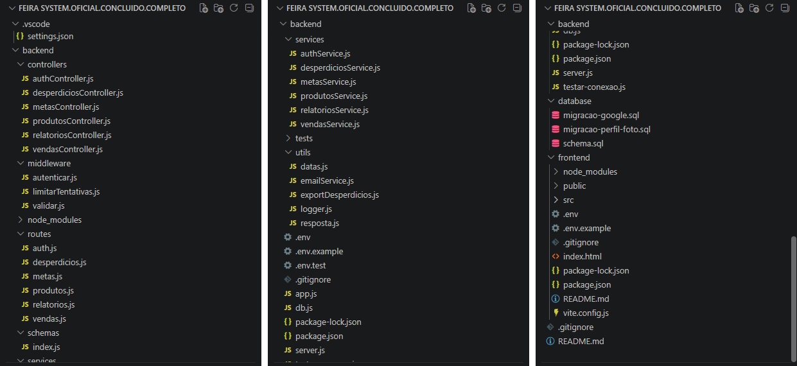
Fonte: Elaborado pelos autores (2026).

5.3.3 API
A API possui 31 endpoints, agrupados em seis recursos. Com exceção do cadastro, do login e da recuperação de senha, todos exigem o token JWT. O Quadro 14 apresenta todos os endpoints existentes nas rotas do back-end.
Quadro 14 – Endpoints da API do Feira System
Método | Endpoint | Proteção | Validação | Finalidade
POST | /api/auth/registro | Limite de tentativas | registroSchema | Criar conta e retornar token.
POST | /api/auth/login | Limite de tentativas | loginSchema | Entrar com e-mail e senha.
POST | /api/auth/google | Limite de tentativas | googleSchema | Entrar ou criar conta com Google.
POST | /api/auth/esqueci-senha | Limite de tentativas | esqueciSenhaSchema | Solicitar código de recuperação.
POST | /api/auth/redefinir-senha | Limite de tentativas | redefinirSenhaSchema | Definir nova senha com o código.
GET | /api/auth/perfil | JWT | — | Consultar dados da conta.
PUT | /api/auth/perfil | JWT | perfilSchema | Alterar nome, banca e foto.
GET | /api/produtos | JWT | — | Listar produtos (filtros: categoria, nome, ativo).
GET | /api/produtos/estoque-baixo | JWT | — | Listar produtos com estoque baixo.
GET | /api/produtos/:id | JWT | — | Consultar um produto.
POST | /api/produtos | JWT | produtoSchema | Cadastrar produto.
PUT | /api/produtos/:id | JWT | produtoSchema (parcial) | Atualizar produto.
DELETE | /api/produtos/:id | JWT | — | Desativar produto.
GET | /api/vendas | JWT | — | Listar vendas paginadas (filtros: período, forma de pagamento, status).
GET | /api/vendas/:id | JWT | — | Consultar venda com itens.
POST | /api/vendas | JWT | vendaSchema | Registrar venda.
PATCH | /api/vendas/:id/cancelar | JWT | cancelarVendaSchema | Cancelar venda e reverter estoque.
GET | /api/desperdicios | JWT | — | Listar desperdícios (filtro por período).
POST | /api/desperdicios | JWT | desperdicioSchema | Registrar desperdício.
DELETE | /api/desperdicios/:id | JWT | — | Remover registro e devolver estoque.
GET | /api/desperdicios/exportar/pdf | JWT | — | Baixar relatório em PDF.
GET | /api/desperdicios/exportar/word | JWT | — | Baixar relatório em Word.
GET | /api/metas | JWT | — | Listar metas do usuário.
POST | /api/metas | JWT | metaSchema | Criar ou atualizar a meta do mês.
DELETE | /api/metas/:id | JWT | — | Excluir meta.
GET | /api/metas/progresso | JWT | — | Comparar realizado e meta do mês.
GET | /api/relatorios/resumo | JWT | — | Receita, lucros, desperdícios e mais vendidos do período.
GET | /api/relatorios/hoje | JWT | — | Indicadores do dia e variação em relação a ontem.
GET | /api/relatorios/graficos | JWT | — | Dados para os gráficos.
GET | /api/relatorios/pdf | JWT | — | Dados consolidados para montagem de PDF no cliente.
GET | /api/relatorios/kpis | JWT | — | Ticket médio, total vendido, taxa de desperdício e produto mais vendido.
Fonte: Elaborado pelos autores (2026).
Além desses, existe o endpoint GET /, que apenas informa que a API está em funcionamento. As subseções a seguir seguem o caminho de uma requisição dentro do back-end, usando o registro de uma venda como exemplo.

5.3.3.1 Rotas
As rotas definem, para cada endereço e método HTTP, a sequência de middlewares e o controller que tratará a requisição. O Código 5 mostra as rotas de vendas.
Código 5 – Rotas do recurso vendas
router.get('/', autenticar, vendasController.listar);
router.get('/:id', autenticar, vendasController.buscarPorId);
router.post('/', autenticar, validar(vendaSchema), vendasController.criar);
router.patch('/:id/cancelar', autenticar, validar(cancelarVendaSchema), vendasController.cancelar);
Fonte: Elaborado pelos autores (2026), arquivo backend/routes/vendas.js.
Nos arquivos de produtos, desperdícios e metas, as rotas fixas (como /estoque-baixo, /exportar/pdf e /progresso) são registradas antes das rotas com parâmetro /:id. Caso contrário, o Express interpretaria a palavra "estoque-baixo" como se fosse um identificador, conforme explicado em comentário no próprio código.

5.3.3.2 Middlewares
Middlewares são funções executadas antes do controller. O Feira System possui três:
- autenticar: confere se o cabeçalho Authorization contém um token no formato Bearer, verifica a assinatura e a validade com o JWT_SECRET e, se estiver tudo correto, coloca os dados do usuário em req.usuario. Caso contrário, responde 401 (Código 6).
- validar: recebe um schema Zod, valida o corpo da requisição e responde 400 com as mensagens de erro de cada campo, ou substitui o corpo pelos dados validados (com os valores padrão aplicados).
- limitarLogin: usa o express-rate-limit para limitar as tentativas por endereço IP nas rotas de autenticação, respondendo 429 com a mensagem "Muitas tentativas. Aguarde alguns minutos antes de tentar novamente." Os valores padrão são 10 tentativas a cada 15 minutos, configuráveis no .env.
Código 6 – Middleware de autenticação
const autenticar = (req, res, next) => {
const authHeader = req.headers.authorization;

if (!authHeader || !authHeader.startsWith('Bearer ')) {
return erro(res, 'Token não informado.', 401);
}

const token = authHeader.split(' ')[1];

try {
const payload = jwt.verify(token, process.env.JWT_SECRET);
req.usuario = payload; // { id, email, nome, iat, exp }
next();
} catch (err) {
return erro(res, 'Token inválido ou expirado.', 401);
}
};
Fonte: Elaborado pelos autores (2026), arquivo backend/middleware/autenticar.js.

5.3.3.3 Schemas de validação
O arquivo schemas/index.js reúne onze schemas Zod: venda, cancelamento de venda, produto, desperdício, cadastro, login, login com Google, perfil, esqueci a senha, redefinição de senha e meta. O Código 7 mostra o schema de venda, que exige uma forma de pagamento válida e pelo menos um item com identificador inteiro positivo e quantidade maior que zero.
Código 7 – Schema de validação de venda
const vendaSchema = z.object({
forma_pagamento: z.enum(['dinheiro', 'pix', 'cartao_credito', 'cartao_debito'], {
errorMap: () => ({ message: 'Forma de pagamento inválida' }),
}),
itens: z.array(
z.object({
produto_id: z.number().int().positive('produto_id deve ser um inteiro positivo'),
quantidade: z.number().positive('quantidade deve ser maior que zero'),
})
).min(1, 'A venda precisa ter ao menos 1 item'),
});
Fonte: Elaborado pelos autores (2026), arquivo backend/schemas/index.js.
O schema de perfil merece destaque: a foto só é aceita como imagem PNG, JPEG ou WEBP em base64 e com no máximo cerca de 700 KB de texto, o que impede o envio de arquivos de outros tipos.

5.3.3.4 Controllers
Os controllers recebem a requisição já autenticada e validada, chamam o service correspondente e traduzem o resultado em uma resposta HTTP. Os services sinalizam situações de negócio lançando erros com códigos em texto (por exemplo, ESTOQUE_INSUFICIENTE), e o controller converte cada código em uma mensagem e um status adequados, como 400 (dados inválidos), 401 (não autenticado), 404 (não encontrado) e 409 (e-mail já cadastrado). Erros não previstos são registrados no console e respondidos com status 500 e mensagem genérica, sem expor detalhes internos.
As respostas seguem o formato definido em utils/resposta.js: em caso de sucesso, { sucesso: true, mensagem, dados }; em caso de erro, { erro: mensagem }.

5.3.3.5 Services
Os services concentram as regras de negócio. O registro de uma venda é o exemplo mais completo, pois envolve várias tabelas e precisa ser consistente. A Figura 14 mostra o fluxo e o Código 8 mostra o trecho principal.
Figura 14 – Fluxo de registro de uma venda
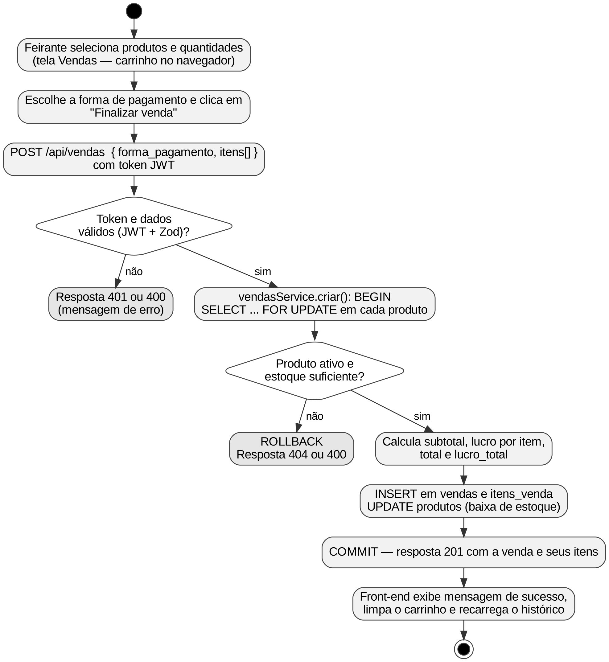
Fonte: Elaborado pelos autores (2026).
Código 8 – Trecho do registro de venda em transação
const client = await db.connect();
try {
await client.query('BEGIN');
/* ... */
for (const item of itens) {
const { produto_id, quantidade } = item;
const produtoRes = await client.query(
`SELECT id, nome, preco_custo, preco_venda, quantidade
FROM produtos
WHERE id = $1 AND usuario_id = $2 AND ativo = true
FOR UPDATE`,
[produto_id, usuarioId]
);
/* ... */
if (parseFloat(produto.quantidade) < parseFloat(quantidade)) {
const e = new Error('ESTOQUE_INSUFICIENTE');
/* ... */
throw e;
}
const subtotal = +(precoUnitario * quantidade).toFixed(2);
const lucroItem = +((precoUnitario - custoUnitario) * quantidade).toFixed(2);
/* ... */
}
/* INSERT em vendas e itens_venda; UPDATE produtos (baixa) */
await client.query('COMMIT');
} catch (err) {
await client.query('ROLLBACK');
throw err;
} finally {
client.release();
}
Fonte: Elaborado pelos autores (2026), arquivo backend/services/vendasService.js.
Toda a operação ocorre em uma transação. Cada produto é lido com SELECT ... FOR UPDATE, o que bloqueia a linha até o fim da transação e impede que duas vendas simultâneas usem o mesmo estoque. Se qualquer item for inválido, inativo ou não tiver quantidade suficiente, a transação é desfeita e nada é gravado. O cancelamento segue a mesma lógica: em uma transação, devolve ao estoque a quantidade de cada item, marca a venda como cancelada e registra o motivo e a data.
Os demais services seguem o mesmo padrão:
- produtosService: lista os produtos com filtros e calcula, na própria consulta SQL, a margem de lucro percentual e o indicador de estoque baixo; na atualização, mantém os valores atuais dos campos não enviados; na exclusão, apenas desativa o produto.
- desperdiciosService: registra a perda em transação, calcula o valor da perda e baixa o estoque; na remoção, devolve a quantidade ao estoque e apaga o registro.
- metasService: grava a meta do mês com INSERT ... ON CONFLICT DO UPDATE e calcula o progresso: receita e lucro realizados, percentual atingido, valor que falta, dias restantes no mês, média diária necessária para bater a meta e projeção de fechamento do mês.
- relatoriosService: calcula o resumo do período, os indicadores do dia com a variação em relação a ontem, os dados dos gráficos (vendas por hora, evolução diária, formas de pagamento, receita por categoria e desempenho mensal) e os KPIs.
- authService: cadastra, autentica, integra o login com Google, gera os tokens JWT e trata a recuperação de senha e o perfil.

5.3.3.6 Utils
A pasta utils/ reúne funções de apoio usadas por vários módulos:
- resposta.js: padroniza as respostas de sucesso e de erro.
- emailService.js: envia o e-mail de recuperação com Nodemailer; sem SMTP configurado, apenas mostra o código e o link no console.
- exportDesperdicios.js: gera o relatório de desperdícios em PDF (PDFKit) e em Word (docx), com título, período, tabela de registros e prejuízo total.
- datas.js: calcula as datas de "hoje" e de dias anteriores no fuso de São Paulo (Código 9).
- logger.js: padroniza o formato das mensagens de erro no console.
Código 9 – Cálculo de datas no fuso do Brasil
const FUSO = process.env.APP_TIMEZONE || 'America/Sao_Paulo';

const dataLocalISO = (diasAtras = 0) => {
const data = new Date(Date.now() - diasAtras * 24 * 60 * 60 * 1000);
/* 'en-CA' formata exatamente como AAAA-MM-DD */
return new Intl.DateTimeFormat('en-CA', {
timeZone: FUSO, year: 'numeric', month: '2-digit', day: '2-digit',
}).format(data);
};
Fonte: Elaborado pelos autores (2026), arquivo backend/utils/datas.js.

5.3.3.7 Recuperação de senha
A recuperação de senha envolve o back-end, o banco e o serviço de e-mail, como mostra a Figura 15. O código enviado ao usuário é gerado com 32 bytes aleatórios, e no banco é gravado apenas o seu hash SHA-256; assim, mesmo que o banco seja exposto, o código original não pode ser reconstruído. O código vale por uma hora e é marcado como usado após a troca da senha. A resposta da API é sempre a mesma, exista ou não o e-mail informado, e o envio do e-mail não bloqueia a resposta: uma falha no servidor de e-mail é apenas registrada no console.
Figura 15 – Fluxo de recuperação de senha
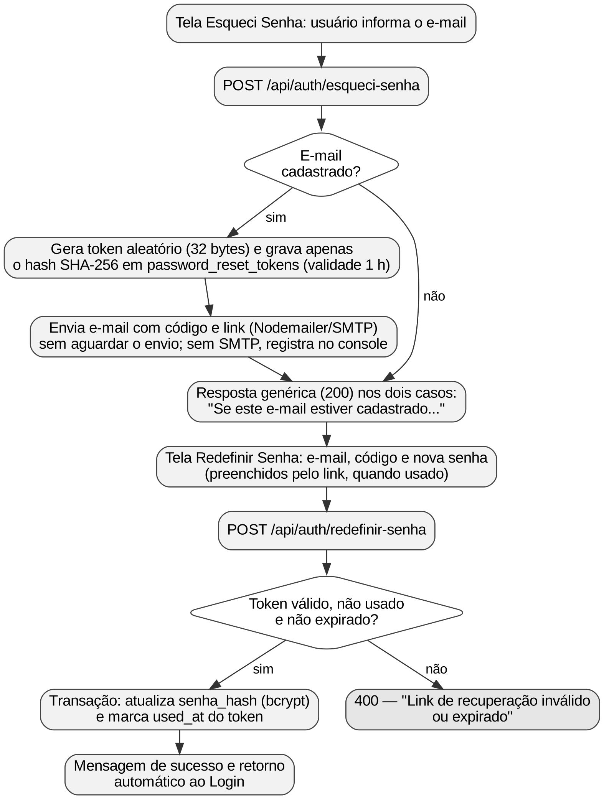
Fonte: Elaborado pelos autores (2026).

5.4 INTERFACE E FUNCIONALIDADES DO SISTEMA
Esta seção apresenta as telas do Feira System, com o objetivo, os principais elementos e o funcionamento de cada uma. Todas as telas internas compartilham o mesmo layout: menu lateral à esquerda, cabeçalho com o título da página, botão da Central de Acessibilidade, sino de alertas de estoque baixo (atualizado a cada 60 segundos e a cada troca de página) e o nome e a foto do usuário, que levam à tela Perfil. As capturas foram feitas com o sistema em execução local; a Página não encontrada e os relatórios exportados em PDF foram capturados com uma conta e dados de demonstração.

5.4.1 Login
Objetivo: permitir o acesso ao sistema.
Elementos: nome e ícone do sistema, título "Entrar na sua conta", botão "Entrar com o Google" (exibido somente quando o login com Google está configurado), divisor "ou", campos de e-mail e senha (com botão para mostrar ou ocultar a senha), link "Esqueci minha senha", botão "Entrar" e link "Criar conta".
Funcionamento: antes de enviar, a tela verifica se o e-mail foi preenchido em formato válido e se a senha foi informada, mostrando a mensagem de erro abaixo de cada campo. Se a API recusar o acesso, a mensagem "E-mail ou senha incorretos." é exibida em um alerta. Para contas criadas pelo Google, a mensagem orienta o uso do botão do Google ou a criação de uma senha pelo fluxo de recuperação. Após o login, o usuário é levado ao Dashboard ou à página que tentou acessar antes.
Captura 9 – Tela de Login
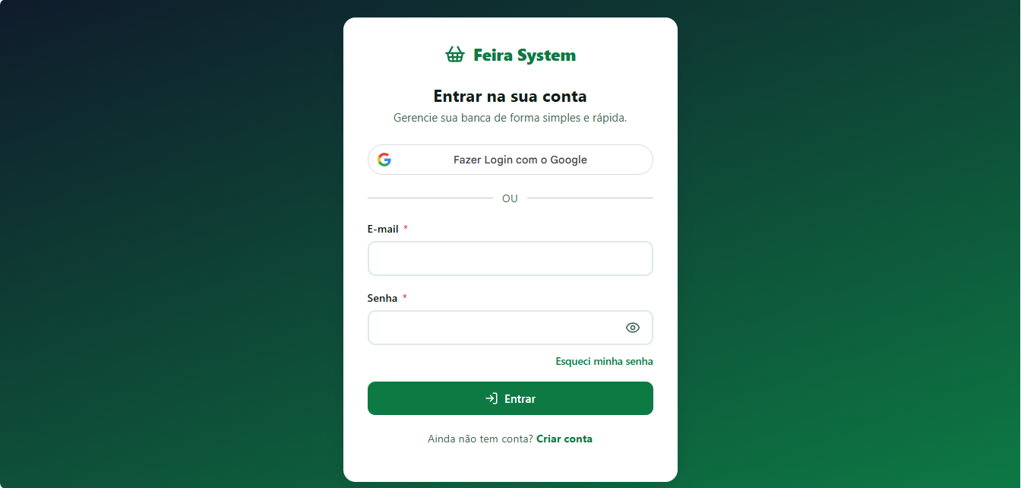
Fonte: Elaborado pelos autores (2026).

5.4.2 Cadastro
Objetivo: criar uma conta de feirante.
Elementos: título "Criar sua conta", botão de cadastro com Google, campos Nome completo, E-mail, Nome da banca (opcional), Senha e Confirmar senha, botão "Criar conta" e link para o login.
Funcionamento: a tela exige nome, e-mail válido, senha com pelo menos 6 caracteres e confirmação igual à senha. Se o e-mail já existir, a API responde com a mensagem "Este e-mail já está cadastrado.". Ao concluir, a sessão é iniciada e o usuário vai direto para o Dashboard.
Captura 10 – Tela de Cadastro
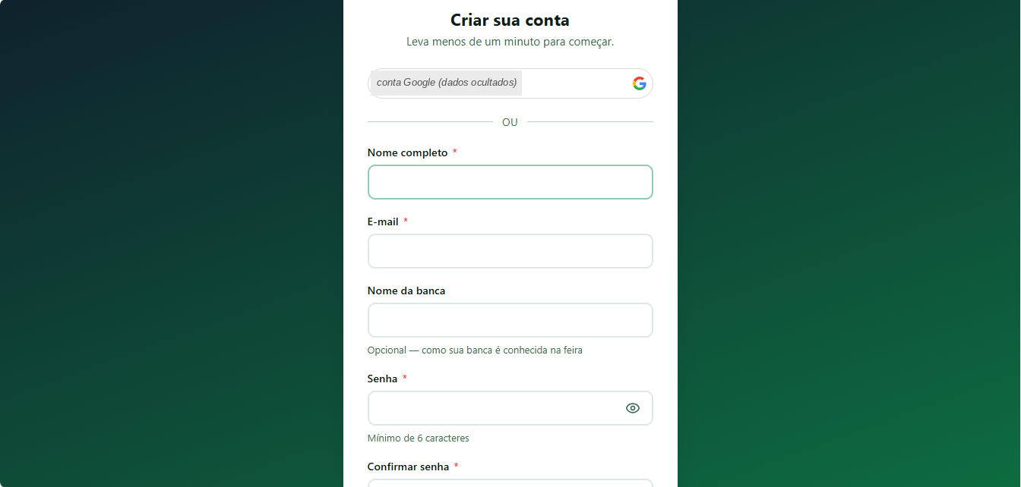
Fonte: Elaborado pelos autores (2026).

5.4.3 Esqueci Senha e Redefinir Senha
Objetivo: permitir que o usuário recupere o acesso à conta.
Elementos: a tela Esqueci Senha possui o campo de e-mail e o botão "Enviar link de recuperação". A tela Redefinir Senha possui os campos E-mail, Código de recuperação, Nova senha e Confirmar nova senha e o botão "Redefinir senha".
Funcionamento: após o envio do e-mail, a tela mostra a mensagem genérica de confirmação. O e-mail recebido contém o código e um link para a tela Redefinir Senha, que já chega com o e-mail e o código preenchidos. Ao redefinir com sucesso, uma mensagem é exibida e, dois segundos depois, o usuário volta ao Login. Código inválido, já usado ou expirado gera a mensagem "Link de recuperação inválido ou expirado. Solicite um novo.".
Captura 11 – Tela Esqueci Senha
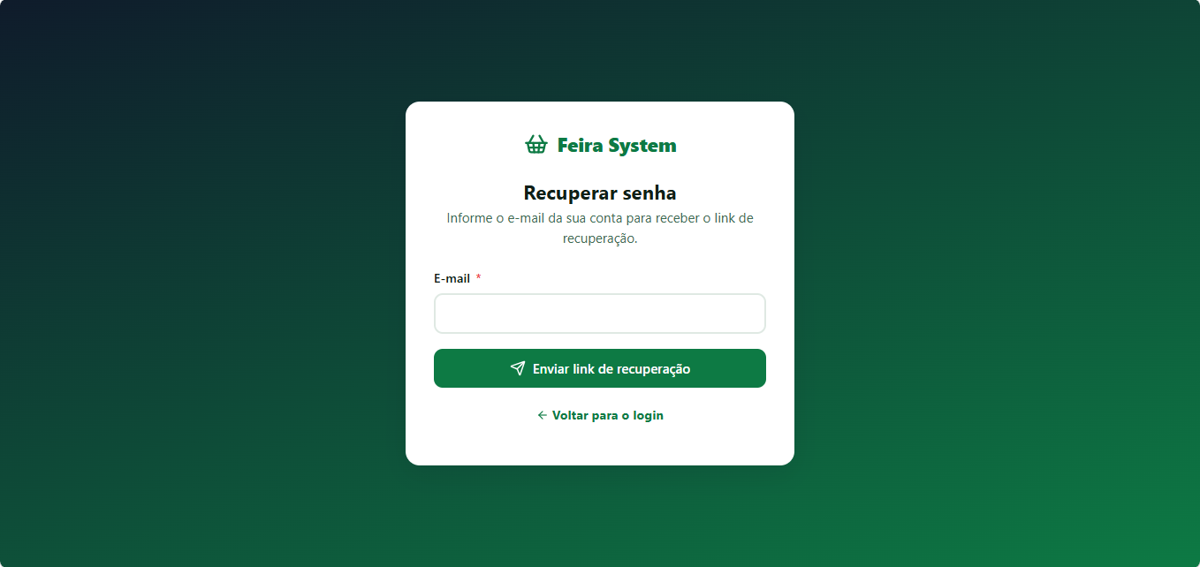
Fonte: Elaborado pelos autores (2026).
Captura 12 – Tela Redefinir Senha aberta pelo link do e-mail de recuperação
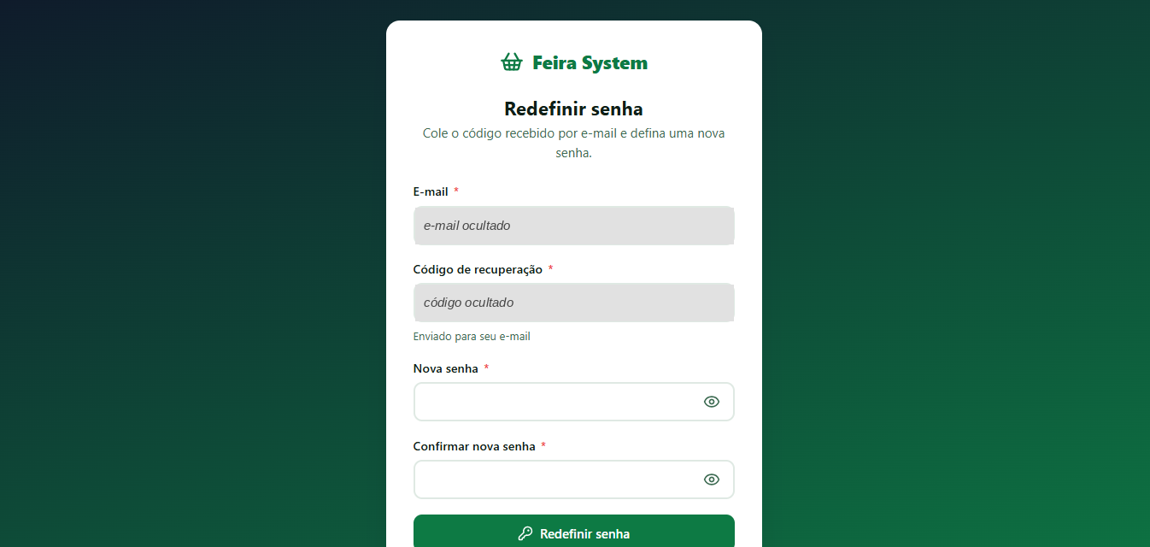
Fonte: Elaborado pelos autores (2026).

5.4.4 Dashboard
Objetivo: apresentar, em uma única tela, o resumo do negócio no dia e no mês.
Elementos: saudação com o primeiro nome do usuário e a data; quatro cartões de indicadores (Receita de hoje, com a variação percentual em relação a ontem; Lucro de hoje, com o número de vendas; Ticket médio; Desperdício de hoje); gráfico de linha "Vendas dos últimos 7 dias"; cartão "Meta do mês"; lista "Produtos com estoque baixo" (até cinco produtos, com link "Ver todos"); gráfico de rosca "Formas de pagamento (7 dias)"; e lista "Produtos mais vendidos no mês" (até cinco, ordenados pela receita).
Funcionamento: ao abrir, a tela busca ao mesmo tempo, com Promise.all, os dados de /relatorios/hoje, /relatorios/graficos, /relatorios/resumo, /metas/progresso e /produtos/estoque-baixo. Cada gráfico pode ser exibido como tabela. No cartão "Meta do mês", o usuário define, edita ou exclui a meta de receita (e, opcionalmente, de lucro) do mês atual em uma janela modal. Com a meta definida, o cartão mostra o percentual atingido, uma barra de progresso, o valor realizado e a meta, quanto falta e quanto é preciso vender por dia nos dias restantes; quando a meta é atingida, aparece o selo "Meta batida!" e a opção de definir uma nova meta.
Captura 13 – Tela Dashboard
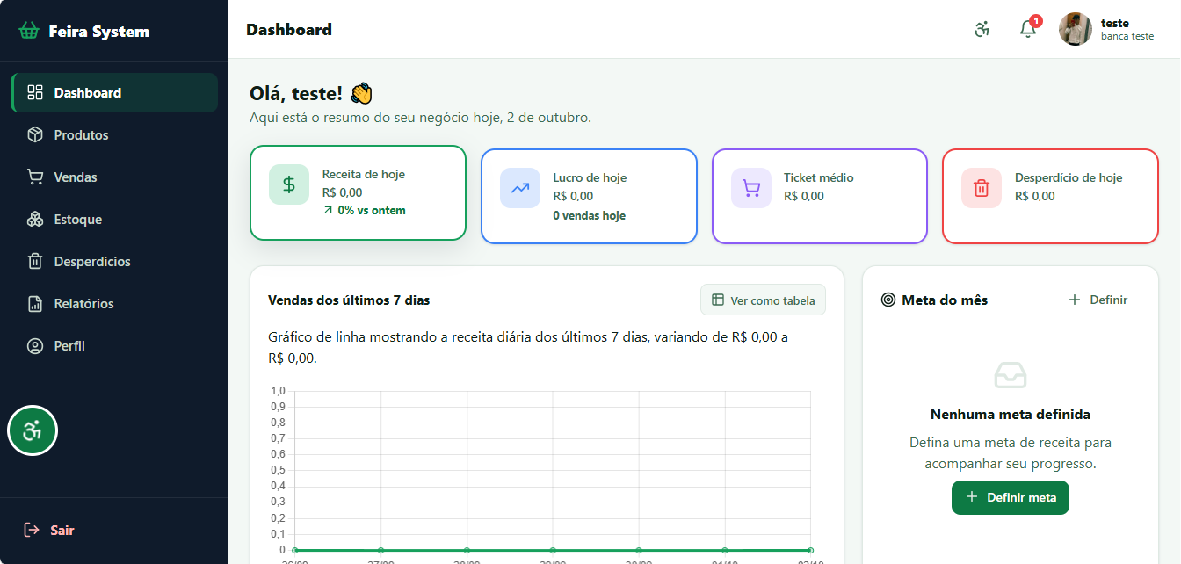
Fonte: Elaborado pelos autores (2026).
Captura 14 – Definição da meta do mês
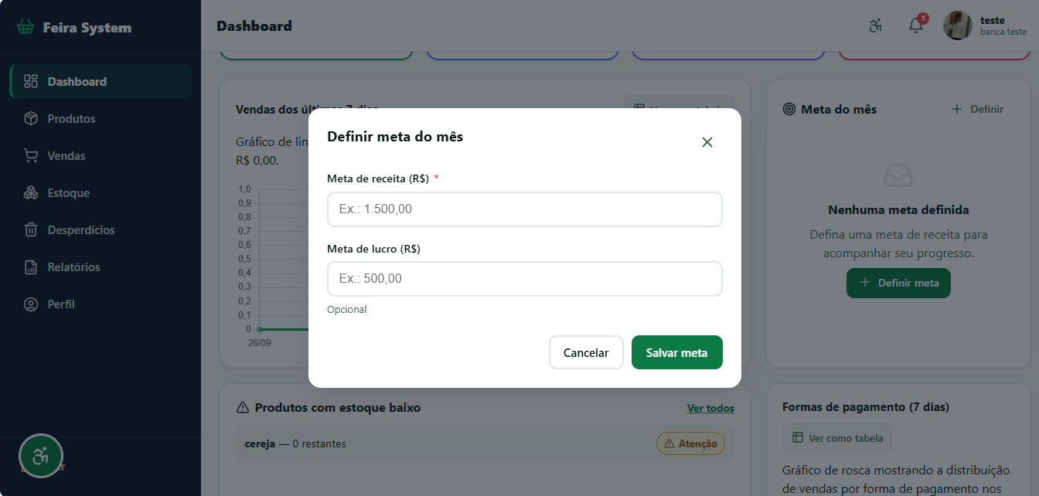
Fonte: Elaborado pelos autores (2026).

5.4.5 Produtos
Objetivo: cadastrar e gerenciar os produtos da banca.
Elementos: botão "Novo produto"; campo de busca por nome; filtro por categoria (montado a partir das categorias cadastradas); tabela com Nome, Categoria, Tipo, Custo, Venda, Margem, Estoque (com o selo "Baixo" quando necessário) e as ações Editar e Remover.
Funcionamento: o botão "Novo produto" e a ação Editar abrem uma janela com os campos Nome do produto, Categoria, Tipo de venda (Unidade, Quilo, Maço ou Caixa), Preço de custo, Preço de venda, Quantidade em estoque e Estoque mínimo (padrão 5). A tela não permite salvar quando o preço de venda é menor ou igual ao de custo, regra que também é verificada pela API. A ação Remover pede confirmação e informa que o produto será desativado, mas o histórico de vendas será preservado. A margem exibida é calculada pela API como (preço de venda − preço de custo) ÷ preço de custo × 100.
Captura 15 – Tela Produtos
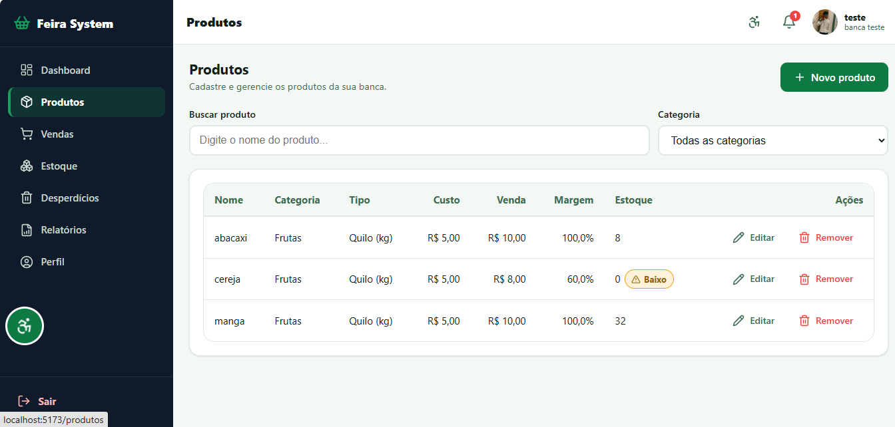
Fonte: Elaborado pelos autores (2026).
Captura 16 – Cadastro de produto
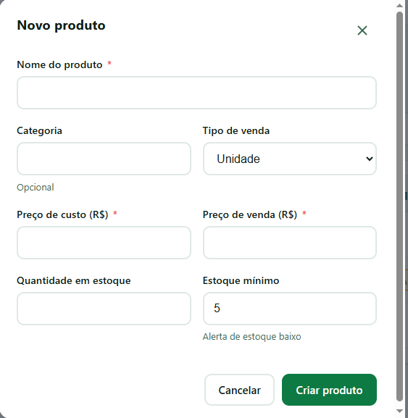
Fonte: Elaborado pelos autores (2026).

5.4.6 Vendas
Objetivo: registrar vendas e consultar o histórico.
Elementos: cartão "Nova venda", com a lista de produtos disponíveis (nome, preço e quantidade disponível), campo de quantidade e botão "Adicionar"; lista dos itens da venda atual com subtotal e botão de remoção; total; seleção da forma de pagamento (Dinheiro, Pix, Cartão de crédito ou Cartão de débito); botões "Cancelar venda" e "Finalizar venda". Abaixo, o cartão "Histórico de vendas", com Data, Itens, Pagamento, Total, Status (Concluída ou Cancelada) e a ação Cancelar, além da paginação.
Funcionamento: somente produtos com quantidade maior que zero aparecem na lista. Ao adicionar um produto já incluído, a quantidade é somada; se a soma ultrapassar o estoque, a tela avisa "Estoque insuficiente". Ao finalizar, a venda é enviada à API, que confere novamente o estoque, calcula os valores e baixa as quantidades. No histórico, a ação Cancelar abre uma confirmação com o campo opcional "Motivo do cancelamento"; ao confirmar, a venda passa a "Cancelada" e os itens voltam ao estoque. O histórico mostra 20 vendas por página.
Captura 17 – Tela Vendas
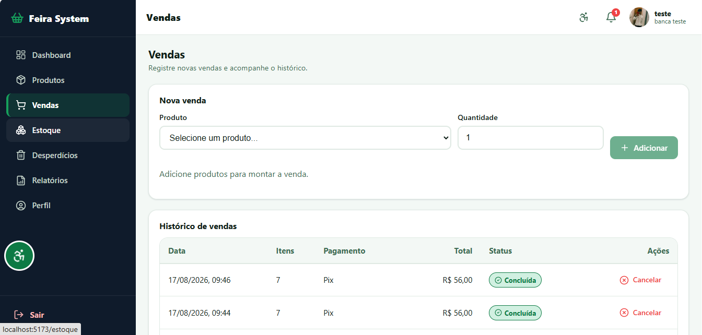
Fonte: Elaborado pelos autores (2026).
Captura 18 – Histórico e cancelamento de vendas
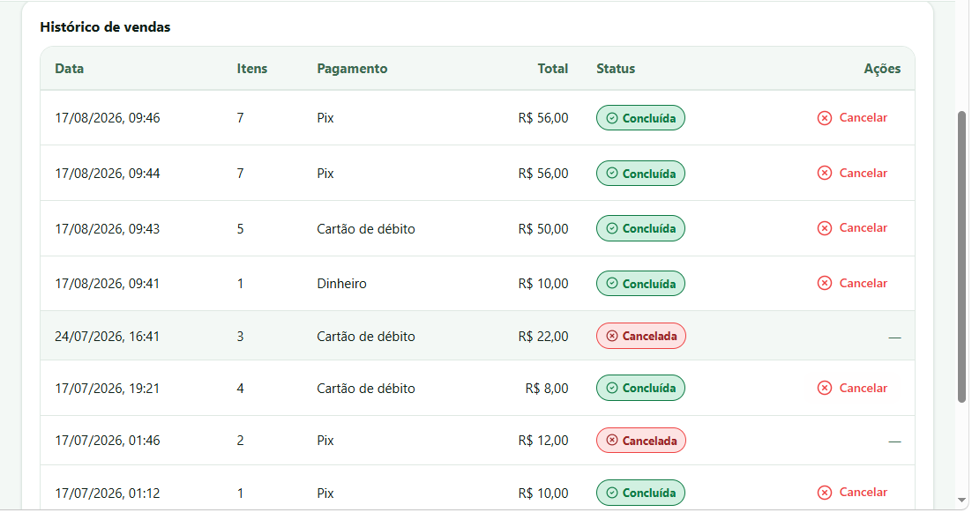
Fonte: Elaborado pelos autores (2026).

5.4.7 Estoque
Objetivo: acompanhar os níveis de estoque de todos os produtos.
Elementos: alerta com o número de produtos com estoque baixo; busca por nome; opção "Mostrar apenas estoque baixo"; tabela com Produto, Categoria, Tipo, Em estoque, Mínimo e Situação ("Estoque baixo" ou "Estoque normal", com ícone e cor).
Funcionamento: a tela é apenas de consulta. Uma nota informa que o estoque é atualizado automaticamente a cada venda registrada ou desperdício informado; para alterar a quantidade manualmente, o usuário edita o produto na tela Produtos.
Captura 19 – Tela Estoque
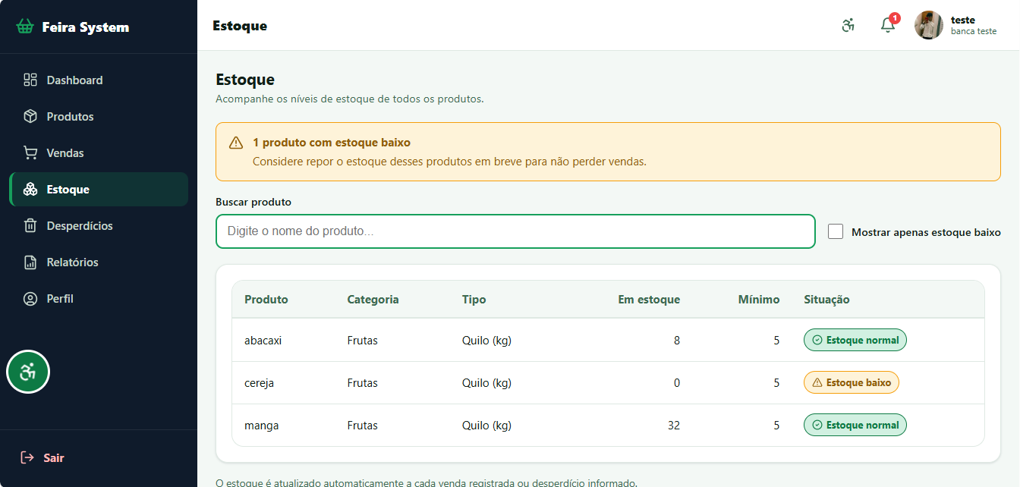
Fonte: Elaborado pelos autores (2026).

5.4.8 Desperdícios
Objetivo: registrar perdas e acompanhar o prejuízo.
Elementos: cartão "Registrar desperdício", com Produto, Quantidade perdida e Motivo (opcional, por exemplo, vencimento ou dano no transporte); cartão "Histórico e relatórios", com filtros De e Até, botão "Filtrar", botões "Exportar PDF" e "Exportar Word", alerta com o prejuízo total do período e tabela com Data, Produto, Quantidade, Motivo, Prejuízo e a ação Remover.
Funcionamento: ao registrar, a API calcula o prejuízo (custo × quantidade) e baixa o estoque; se a quantidade for maior que o estoque, retorna "Quantidade maior que o estoque.". A ação Remover devolve a quantidade ao estoque. A exportação gera, no servidor, um arquivo PDF ou Word com o período, a tabela de registros e o prejuízo total; sem datas informadas, o período padrão é dos últimos 30 dias até hoje.
Captura 20 – Tela Desperdícios
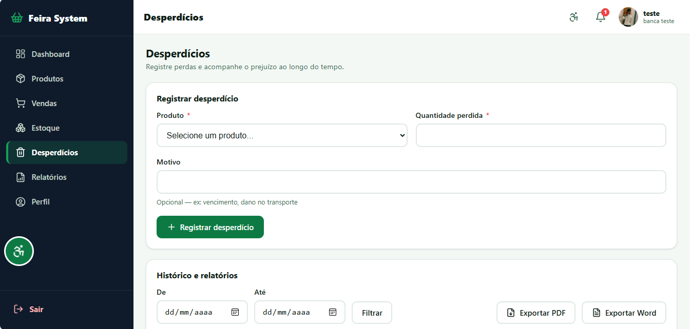
Fonte: Elaborado pelos autores (2026).
Captura 21 – Relatório de desperdícios exportado
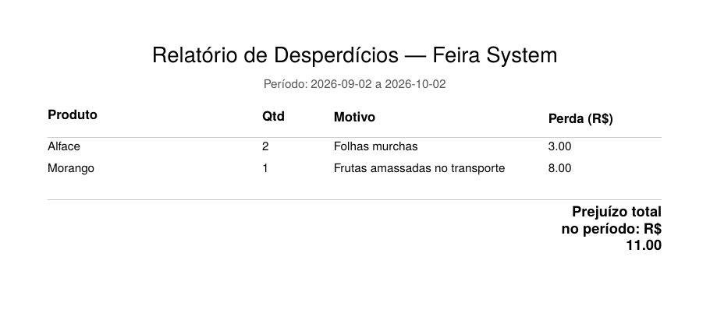
Fonte: Elaborado pelos autores (2026).

5.4.9 Relatórios
Objetivo: analisar vendas, lucro e desperdícios em um período.
Elementos: botões de período "Hoje", "Últimos 7 dias" e "Este mês" (padrão); campos De e Até com o botão "Aplicar período"; botão "Exportar PDF"; cartões Receita total, Lucro líquido, Ticket médio e Taxa de desperdício; gráfico "Vendas por hora hoje" (quando o período é de um único dia) ou "Evolução de vendas no período"; gráfico "Receita por categoria"; e lista "Produtos mais vendidos no período".
Funcionamento: a tela busca ao mesmo tempo /relatorios/resumo, /relatorios/kpis e /relatorios/graficos com o período escolhido. O botão "Exportar PDF" gera o arquivo no próprio navegador, com o jsPDF, contendo nome da banca, período, data de geração, uma tabela de indicadores (receita total, lucro bruto, desperdícios, lucro líquido, total de vendas, vendas canceladas, ticket médio e taxa de desperdício) e a tabela de produtos mais vendidos. Uma nota na tela orienta o uso da exportação da tela Desperdícios para o relatório de perdas gerado pelo servidor.
Captura 22 – Tela Relatórios
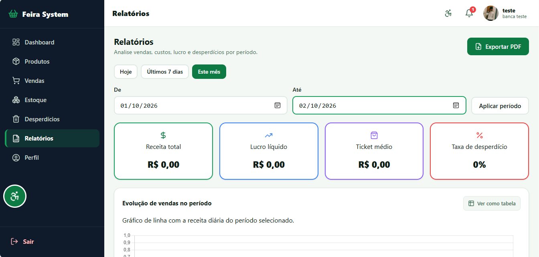
Fonte: Elaborado pelos autores (2026).
Captura 23 – Relatório geral exportado em PDF
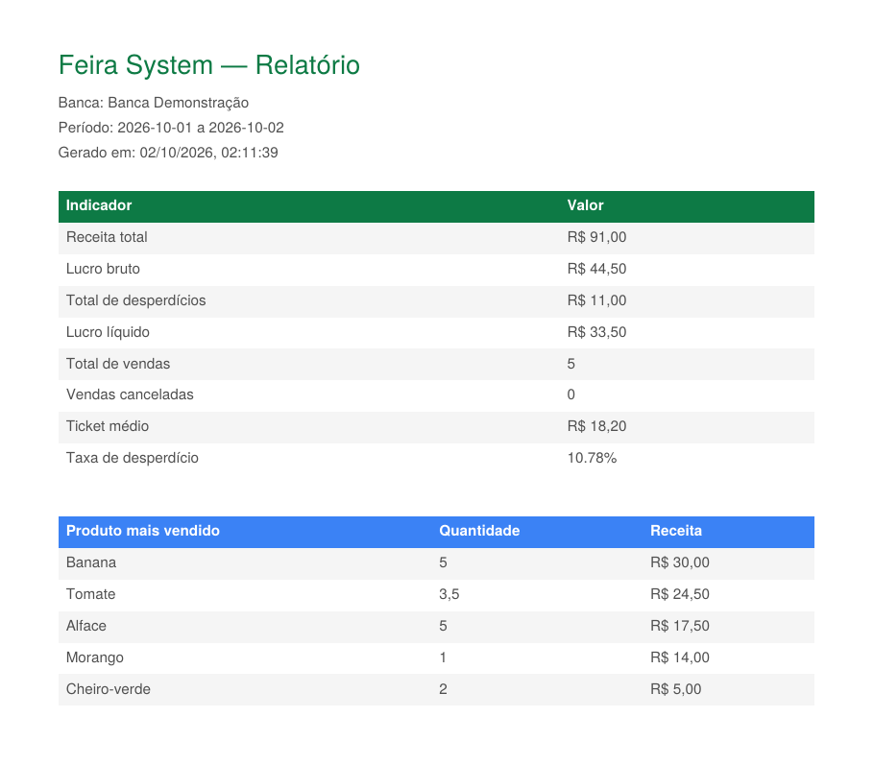
Fonte: Elaborado pelos autores (2026).

5.4.10 Perfil
Objetivo: consultar e editar os dados da conta.
Elementos: no modo de visualização, foto (ou iniciais), nome, nome da banca, e-mail e data de criação da conta, com os botões "Editar perfil", "Alterar senha" e "Sair da conta". No modo de edição, a foto com os botões "Escolher/Trocar foto" e "Remover foto", os campos Nome completo e Nome da banca e o e-mail bloqueado para alteração.
Funcionamento: a foto aceita arquivos JPG, PNG ou WEBP de até 10 MB. Antes do envio, o navegador corta a imagem em formato quadrado e a reduz para 256 × 256 pixels, o que diminui o tamanho do arquivo enviado e armazenado. Ao salvar, a API devolve um novo token, pois o nome do usuário faz parte do token. O botão "Alterar senha" leva ao fluxo de recuperação de senha.
Captura 24 – Tela Perfil
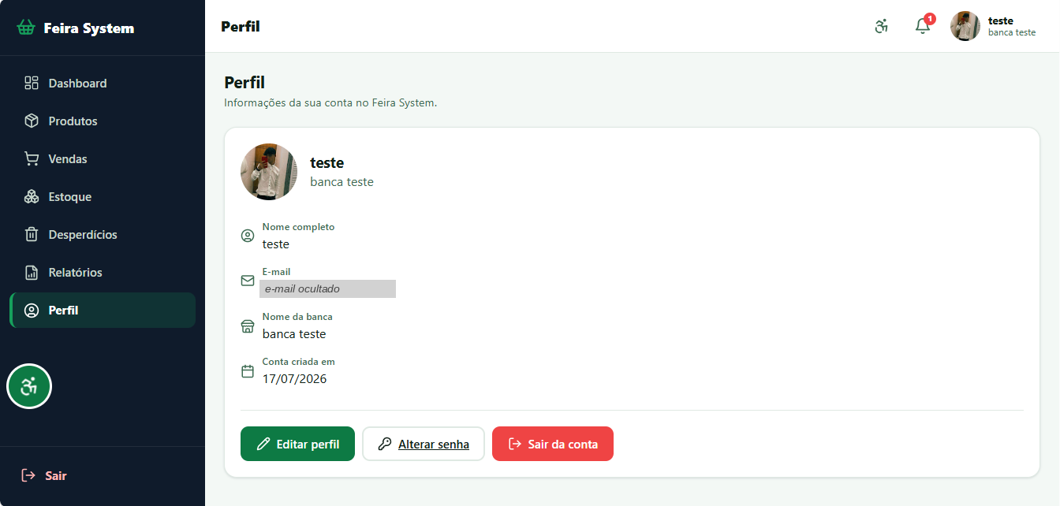
Fonte: Elaborado pelos autores (2026).

5.4.11 Página não encontrada
Objetivo: tratar endereços inexistentes.
Elementos e funcionamento: exibe o título "Página não encontrada", a mensagem "O endereço acessado não existe no Feira System." e o botão "Voltar ao Dashboard".
Captura 25 – Página não encontrada
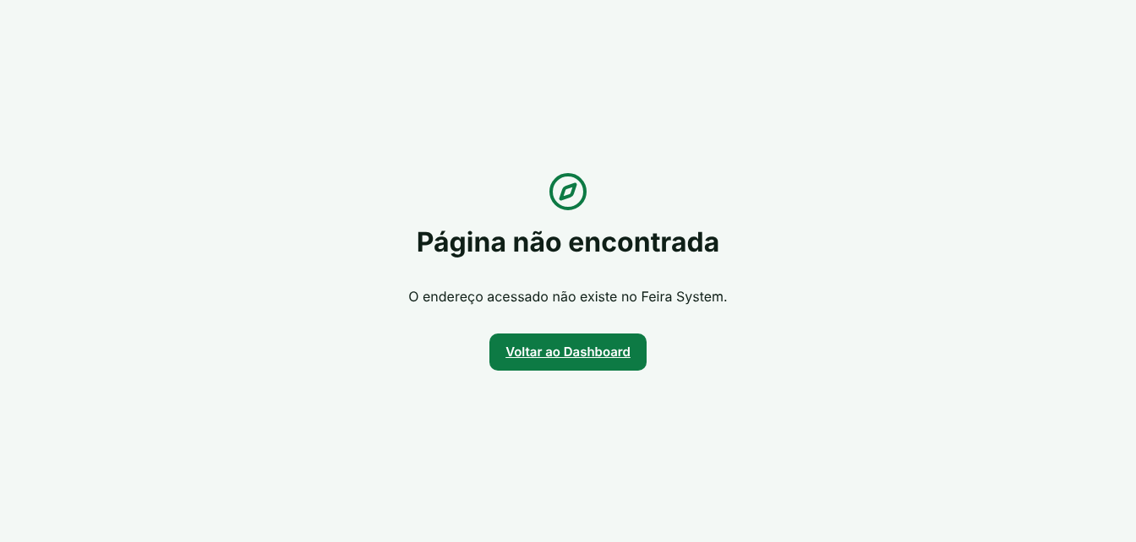
Fonte: Elaborado pelos autores (2026).

5.5 SEGURANÇA
Os mecanismos de segurança do Feira System foram identificados no código do back-end e do front-end. O Quadro 15 relaciona cada mecanismo ao local em que está implementado.
Quadro 15 – Mecanismos de segurança implementados
Mecanismo | Como funciona no Feira System | Onde está
Hash de senhas | Senhas são transformadas com bcrypt (custo 12) antes de serem gravadas; o login compara a senha digitada com o hash. A senha nunca é devolvida pela API. | services/authService.js
Token JWT | Após o login, a API gera um token assinado com JWT_SECRET contendo id, e-mail e nome, válido por 7 dias. | authService.gerarToken()
Proteção de rotas | Todas as rotas de produtos, vendas, desperdícios, metas, relatórios e perfil passam pelo middleware autenticar. No front-end, o ProtectedRoute bloqueia as telas internas e o Axios encerra a sessão ao receber 401. | middleware/autenticar.js; ProtectedRoute.jsx; api.js
Isolamento dos dados | Todas as consultas filtram pelo usuario_id do token; um usuário que tenta acessar registro de outro recebe 404. | services/
Validação de entrada | Os dados recebidos são validados com Zod antes de chegar ao controller; os controllers também conferem campos obrigatórios. | schemas/index.js; middleware/validar.js
Limite de tentativas | Cadastro, login, login com Google, esqueci a senha e redefinição aceitam, por padrão, 10 requisições por IP a cada 15 minutos; depois disso, a API responde 429. | middleware/limitarTentativas.js
CORS restrito | A API aceita apenas a origem do FRONTEND_URL e endereços locais de desenvolvimento, com métodos e cabeçalhos definidos. | app.js
Consultas parametrizadas | Os valores enviados pelo usuário entram nas consultas SQL como parâmetros ($1, $2...), e não por concatenação de texto, o que evita injeção de SQL. | services/
Transações e bloqueio de linhas | Vendas, cancelamentos, desperdícios e redefinição de senha usam BEGIN, COMMIT e ROLLBACK; o estoque é lido com FOR UPDATE. | vendasService.js; desperdiciosService.js; authService.js
Recuperação de senha segura | Código aleatório de 32 bytes, armazenado como hash SHA-256, válido por 1 hora e de uso único; resposta igual para e-mails cadastrados ou não. | authService.js
Login com Google verificado | O token do Google é conferido com a biblioteca oficial, com o ID do cliente do projeto; e-mails não verificados são recusados. | authService.loginGoogle()
Limite de tamanho | O corpo das requisições é limitado a 1 MB, e a foto de perfil, a cerca de 700 KB, apenas nos formatos PNG, JPEG ou WEBP. | app.js; perfilSchema
Segredos fora do código | Credenciais do banco, JWT_SECRET e dados de SMTP ficam no arquivo .env, listado no .gitignore. | .env.example; .gitignore
Mensagens de erro genéricas | Erros inesperados retornam "Erro interno do servidor" ou mensagem equivalente, sem expor detalhes técnicos ao usuário. | controllers/; app.js
Fonte: Elaborado pelos autores (2026).
O Código 10 mostra a configuração do limite de tentativas.
Código 10 – Configuração do limite de tentativas de autenticação
const janelaMs = Number(process.env.AUTH_RATE_LIMIT_WINDOW_MS) || 15 * 60 * 1000; /* 15 min */
const maxTentativas = Number(process.env.AUTH_RATE_LIMIT_MAX) || 10;

const limitarLogin = rateLimit({
windowMs: janelaMs,
max: maxTentativas,
standardHeaders: true,
legacyHeaders: false,
handler: (req, res) => {
res.status(429).json({
erro: 'Muitas tentativas. Aguarde alguns minutos antes de tentar novamente.',
});
},
});
Fonte: Elaborado pelos autores (2026), arquivo backend/middleware/limitarTentativas.js.
Em relação à LGPD, o sistema coleta apenas os dados necessários ao seu funcionamento (nome, e-mail, nome da banca, foto opcional e, no login com Google, o identificador da conta), protege as senhas com hash e restringe o acesso aos dados ao próprio usuário, medidas alinhadas aos princípios de necessidade e segurança da lei (BRASIL, 2018).

Informação encontrada: os mecanismos de proteção descritos no quadro acima.
Informação ausente: termo de uso, política de privacidade e funcionalidade para o usuário excluir a própria conta e seus dados; não há rota para exclusão de conta na API.
Sugestão: em uma versão futura, acrescentar uma política de privacidade e a opção de exclusão da conta.

Também é importante registrar um cuidado para a entrega: o pacote do projeto contém o arquivo backend/.env com credenciais reais (senha de app do e-mail, segredo do JWT e ID do cliente Google). Como o .env não deve ser compartilhado, recomenda-se trocar essas credenciais e remover o arquivo antes de distribuir o código.

5.6 TESTES
Os testes do Feira System foram feitos de duas formas: testes automatizados do back-end, presentes no código, e testes manuais do front-end, registrados no README do front-end.

5.6.1 Testes automatizados
Os testes automatizados ficam na pasta backend/tests/ e usam Jest e Supertest. Eles são testes de integração de ponta a ponta: cada teste envia requisições HTTP reais ao app.js e verifica as respostas e o estado do banco de dados. Para não alterar os dados de desenvolvimento, os testes usam um banco separado, feira_system_test, configurado em backend/.env.test. Antes de cada execução, o arquivo globalSetup.js apaga e recria esse banco a partir do schema.sql, e só executa se o nome do banco terminar em _test, como proteção contra a perda de dados reais. No ambiente de teste, o limite de tentativas de login é elevado para que os próprios testes não sejam bloqueados.
O Quadro 16 lista os 18 testes existentes, distribuídos em 4 arquivos.
Quadro 16 – Testes automatizados do back-end
Arquivo | Teste | Resultado esperado
auth.test.js | Registra um novo usuário com sucesso | 201, token gerado e senha não retornada
auth.test.js | Login com e-mail e senha corretos retorna um token | 200 com token
auth.test.js | Login com senha errada é rejeitado | 401
auth.test.js | Login com e-mail que não existe é rejeitado | 401
auth.test.js | Não deixa cadastrar dois usuários com o mesmo e-mail | 409
produtos.test.js | Aceita criar produto com tipo de venda "unidade" | 201
produtos.test.js | Aceita criar produto com tipo de venda "kg" | 201
produtos.test.js | Aceita criar produto com tipo de venda "maco" | 201
produtos.test.js | Aceita criar produto com tipo de venda "caixa" | 201
produtos.test.js | Rejeita preço de venda menor ou igual ao preço de custo | 400
vendas.test.js | Criar venda calcula o total certo e diminui o estoque | 201; total R$ 25,00; estoque de 20 para 15
vendas.test.js | Cancelar a venda devolve exatamente a quantidade vendida | 200; estoque volta a 20
vendas.test.js | Não deixa vender mais do que existe em estoque | 400
vendas.test.js | Um usuário não consegue cancelar venda de outro usuário | 404
desperdicios.test.js | Registrar desperdício diminui o estoque do produto | 201; estoque de 50 para 40
desperdicios.test.js | Excluir o registro devolve a quantidade exata ao estoque | 200; estoque volta a 50
desperdicios.test.js | Excluir registro inexistente retorna 404 | 404
desperdicios.test.js | Um usuário não consegue excluir desperdício de outro | 404
Fonte: Elaborado pelos autores (2026).
O Código 11 mostra um dos testes de vendas. O produto "Tomate" foi criado com 20 kg em estoque e preço de R$ 5,00; a venda de 5 kg deve totalizar R$ 25,00 e deixar 15 kg em estoque.
Código 11 – Teste de registro de venda com baixa de estoque
test('criar venda calcula o total certo e diminui o estoque do produto', async () => {
const venda = await request(app)
.post('/api/vendas')
.set('Authorization', `Bearer ${token}`)
.send({ forma_pagamento: 'pix', itens: [{ produto_id: produtoId, quantidade: 5 }] });

expect(venda.status).toBe(201);
expect(Number(venda.body.dados.total)).toBe(25); // 5kg x R$5,00

const produto = await request(app)
.get(`/api/produtos/${produtoId}`)
.set('Authorization', `Bearer ${token}`);
expect(Number(produto.body.dados.quantidade)).toBe(15); // 20 - 5
});
Fonte: Elaborado pelos autores (2026), arquivo backend/tests/vendas.test.js.
O arquivo produtos.test.js é um teste de regressão: ele foi criado depois que um erro real foi corrigido (os tipos "maço" e "caixa" eram aceitos pela tela e pela validação, mas recusados pelo banco), para garantir que esse erro não volte a acontecer.

5.6.2 Execução dos testes
A suíte foi executada com o comando npm test na pasta backend, em ambiente com Node.js 22 e PostgreSQL 16, em 1º de outubro de 2026. O resultado foi: 4 arquivos de teste aprovados e 18 testes aprovados, nenhum com falha. A equipe também executou a suíte no computador de desenvolvimento, com Windows, obtendo o mesmo resultado (4 arquivos e 18 testes aprovados), como mostra a Captura 26. Na mesma conferência de 1º de outubro, o comando npm run build do front-end foi concluído com sucesso, gerando os arquivos de produção em frontend/dist/.
Captura 26 – Resultado da execução dos testes automatizados
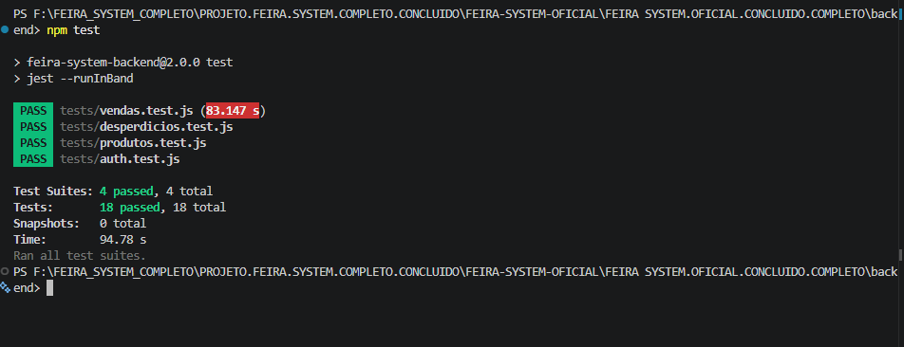
Fonte: Elaborado pelos autores (2026).

5.6.3 Testes manuais registrados
O README do front-end registra os seguintes testes manuais realizados pela equipe:
- Build de produção: npm run build executado sem erros de compilação.
- Funcionalidade: login e cadastro, cadastro e edição de produtos, registro de venda com vários itens e baixa de estoque, cancelamento com reversão, registro de desperdício com cálculo do prejuízo, exportação de desperdícios em PDF e Word, exportação do relatório em PDF, definição de meta e acompanhamento do progresso.
- Acessibilidade: navegação com Tab, Shift+Tab, Enter, Espaço e Esc nos modais, no painel de acessibilidade e no menu; verificação do foco visível, do contraste nos modos claro e escuro e do aumento de fonte.
- Responsividade: verificação visual em 320, 375, 768, 1024 e 1440 px de largura.
O sistema não foi testado com feirantes reais, pois a equipe não realizou contato com feirantes durante o projeto; esse tipo de avaliação é indicado como trabalho futuro na seção 5.9.

5.7 RESULTADOS
Os resultados a seguir são comprovados pelo código entregue e pela execução dos testes:
- uma aplicação web completa, com front-end em React e Vite, back-end em Node.js e Express e banco de dados PostgreSQL;
- 12 telas (4 de acesso, 7 internas e a página de endereço inexistente) e 31 endpoints de API;
- banco de dados com 7 tabelas, chaves estrangeiras, restrições CHECK e UNIQUE e índices;
- todos os módulos previstos implementados: autenticação (incluindo Google e recuperação de senha), perfil, produtos, estoque, vendas, desperdícios, metas, dashboard e relatórios;
- cálculo automático de total, lucro, prejuízo, lucro líquido, ticket médio, taxa de desperdício e progresso de meta;
- exportação de desperdícios em PDF e Word e do relatório geral em PDF;
- Central de Acessibilidade com nove ajustes e práticas de acessibilidade em toda a interface;
- 18 testes automatizados aprovados;
- build de produção do front-end gerado com sucesso.
O Quadro 17 relaciona os objetivos específicos definidos na Introdução com o que foi entregue.
Quadro 17 – Atendimento aos objetivos específicos
Objetivo específico | Evidência | Situação
Levantar e documentar os requisitos | Capítulo 3 (RF01 a RF18, RNF01 a RNF16, RN01 a RN17) | Atendido
Modelar e implementar o banco relacional | database/schema.sql; Figura 13 | Atendido
Desenvolver a API REST em camadas | backend/ (routes, middleware, controllers, services) | Atendido
Implementar autenticação segura | bcrypt, JWT, login com Google | Atendido
Implementar recuperação de senha | Rotas esqueci-senha e redefinir-senha; tabela password_reset_tokens | Atendido
Desenvolver o front-end responsivo | frontend/ (React, rotas protegidas, media queries) | Atendido
Registrar e cancelar vendas com controle de estoque | vendasService.criar() e cancelar(); testes de vendas | Atendido
Registrar e exportar desperdícios | desperdiciosService; exportDesperdicios.js | Atendido
Disponibilizar metas mensais | metasService; card "Meta do mês" | Atendido
Apresentar indicadores e relatórios | Telas Dashboard e Relatórios; exportação PDF | Atendido
Oferecer Central de Acessibilidade | AccessibilityContext; AccessibilityPanel | Atendido
Criar testes automatizados | 18 testes aprovados | Atendido
Fonte: Elaborado pelos autores (2026).
Não foram coletadas métricas de desempenho, de disponibilidade, de cobertura de testes nem de satisfação de usuários; por isso, esses dados não são apresentados.

5.8 DESAFIOS ENCONTRADOS
As dificuldades enfrentadas pela equipe foram identificadas a partir dos registros do próprio projeto — comentários no código, README e versões anteriores da documentação — e estão divididas em dificuldades técnicas e dificuldades de organização.

5.8.1 Dificuldades técnicas
As maiores dificuldades técnicas foram a recuperação de arquivos que estavam faltando no back-end, a reconstrução do front-end em React, a consistência entre a validação e as restrições do banco de dados, o tratamento do fuso horário e as correções de segurança apontadas na revisão do código. O Quadro 18 resume cada problema encontrado e a solução adotada.
Quadro 18 – Problemas encontrados e soluções adotadas
Problema | Solução adotada | Evidência
Arquivos essenciais do back-end ausentes em um pacote de trabalho (conexão com o banco, middleware de autenticação, padrão de respostas, envio de e-mail, serviços de desperdícios e relatórios). | Os arquivos foram reconstruídos a partir do que o restante do código esperava receber, e o schema.sql foi refeito a partir das colunas usadas pelos services. | Comentários "RECONSTRUÍDO" em db.js, autenticar.js, resposta.js, emailService.js e schema.sql
Front-end inicial em HTML, CSS e JavaScript puro, executado com Live Server. | O front-end foi refeito em React com Vite, consumindo as mesmas rotas da API; as portas do Live Server continuaram liberadas no CORS. | .vscode/settings.json; comentários sobre frontend/Javascript.js; README do front-end
Cadastro de produtos do tipo "maço" e "caixa" gerava erro 500, porque o banco só aceitava "pacote". | A restrição CHECK foi corrigida e foi criado um teste de regressão para os quatro tipos. | schema.sql; produtos.test.js
Depois das 21h, o sistema considerava que já era o dia seguinte (datas em UTC), e o Dashboard mostrava receita zerada. | Criação de utils/datas.js com o fuso America/Sao_Paulo e configuração do mesmo fuso na conexão com o banco. | utils/datas.js; db.js; Relatorios.jsx
A atualização parcial de um produto apagava os campos não enviados. | O service passou a buscar o registro atual e manter os valores dos campos omitidos. | produtosService.atualizar()
Produtos removidos voltavam a aparecer ao recarregar a página. | A listagem passou a mostrar apenas produtos ativos por padrão. | produtosService.listar()
As rotas de login e cadastro não tinham limite de tentativas (risco de força bruta). | Criação do middleware limitarLogin com express-rate-limit. | limitarTentativas.js ("correção da auditoria")
A API aceitava requisições de qualquer origem. | O CORS passou a aceitar apenas as origens configuradas. | app.js
Com SMTP lento ou mal configurado, a tela de recuperação ficava travada aguardando o envio do e-mail. | O envio passou a ser feito sem bloquear a resposta da API; falhas são apenas registradas. | authService.solicitarRecuperacao()
A listagem de vendas trazia todas as vendas de uma vez, o que ficaria lento com o tempo. | Paginação de 20 vendas por página no back-end e no front-end. | vendasService.listar(); Vendas.jsx
As bibliotecas de PDF aumentavam em cerca de 900 KB o arquivo principal do site. | Carregamento sob demanda do jsPDF, somente ao exportar. | utils/pdfRelatorio.js
Contas criadas pelo Google não têm senha, e o login por senha causaria erro 500. | Verificação específica com mensagem orientando o usuário. | authService.login()
A opção de reduzir animações não alcançava os gráficos desenhados em canvas. | Criação do hook useReducedMotionEfetivo, aplicado aos gráficos. | hooks/useReducedMotion.js
A pasta node_modules copiada entre computadores e sistemas operacionais causava o erro "vite: Permission denied". | Reinstalação das dependências com npm install em cada máquina, conforme o README. | README, "Problemas comuns"
Fonte: Elaborado pelos autores (2026).

5.8.2 Dificuldades de organização da equipe
A divisão do trabalho em frentes — Otavio Augusto Cardoso dos Santos no back-end, Higor dos Santos Rodrigues no front-end e Matheus Costa Alves no Caderno de TCC — permitiu que cada integrante se aprofundasse em uma parte do projeto, mas trouxe a necessidade de integrar o que cada um produzia. A principal dificuldade foi manter o front-end, o back-end e a documentação coerentes entre si:
- Integração entre front-end e back-end: o front-end foi construído consumindo somente as rotas já existentes na API, como registra o seu README. Quando uma funcionalidade dependia de uma rota que ainda não existia, ela ficava registrada como limitação até ser criada no back-end; foi o caso da edição de perfil, que o README do front-end ainda descreve como "somente leitura", mas que depois recebeu a rota PUT /api/auth/perfil e passou a funcionar com foto.
- Troca de arquivos entre os integrantes: comentários como "pacote faltante" e "patch" mostram que, em algumas etapas, o código foi trocado em pacotes de arquivos, e parte dos arquivos do back-end precisou ser reconstruída. A adoção do repositório no GitHub centralizou o código e o histórico de alterações.
- Documentação acompanhando o código: uma versão anterior do caderno descrevia uma arquitetura diferente da implementada (back-end em TypeScript e camada de repositórios), e não registrava funcionalidades como testes, acessibilidade e recuperação de senha. A documentação foi revisada comparando cada seção com o código real.
- Ambiente em computadores diferentes: a cópia da pasta node_modules entre máquinas e sistemas operacionais gerou erros de permissão, resolvidos com a reinstalação das dependências em cada computador, conforme orientação incluída no README.
Para contornar essas dificuldades, a equipe manteve a comunicação por meio de reuniões e ligações pelo WhatsApp, registrou as instruções de instalação e execução no README, criou testes automatizados para as regras mais importantes e revisou a documentação a partir do código-fonte.

5.9 LIMITAÇÕES E MELHORIAS FUTURAS
A análise do código e a conferência da API identificaram as limitações a seguir. Elas não impedem o uso do sistema, mas são registradas para que a documentação represente fielmente a versão entregue.
Quadro 19 – Limitações identificadas na versão entregue
Limitação | Sugestão de melhoria
O sistema roda apenas localmente; não foi publicado em servidor. | Publicar o back-end, o banco e o front-end em um serviço de hospedagem.
Não há histórico de movimentações de estoque (entradas e saídas); apenas o saldo atual. | Criar uma tabela de movimentações e uma tela de histórico.
Não existe tela própria para o histórico de metas; a API possui GET /api/metas, mas a interface mostra apenas a meta do mês atual. | Criar uma tela de metas com os meses anteriores.
O relatório geral só é exportado em PDF; a exportação em Word existe apenas para desperdícios. | Gerar o relatório geral também em Word.
A rota GET /api/relatorios/pdf e os dados de desempenho mensal (últimos 4 meses) são calculados pela API, mas não são usados pela interface. | Usar esses dados na tela Relatórios ou remover o que não for necessário.
No gráfico "Receita por categoria", a receita considera todas as vendas, sem filtrar pelo período escolhido; o gráfico "Vendas por hora" sempre mostra o dia atual. | Aplicar o período selecionado também a essas consultas.
O cadastro de produto com preço de custo igual a zero é recusado pelo controller, embora o banco e a validação aceitem esse valor. | Ajustar a verificação do controller.
A API permite registrar desperdício de um produto já removido (inativo). | Verificar a situação do produto no registro de desperdício.
Os testes automatizados cobrem apenas o back-end. | Criar testes para o front-end e ampliar os testes de relatórios e metas.
O build do front-end gera um arquivo principal com mais de 500 KB (aviso do Vite). | Dividir o código por rotas com carregamento sob demanda.
Não há exclusão de conta pelo próprio usuário nem política de privacidade. | Implementar a exclusão de conta e publicar a política de privacidade.
O sistema não foi avaliado com feirantes reais. | Realizar testes de usabilidade com o público-alvo.
Fonte: Elaborado pelos autores (2026).

6 CONCLUSÃO
O desenvolvimento do Feira System atingiu o objetivo geral proposto: foi construída uma aplicação web de gestão que centraliza, para o feirante e o pequeno comerciante, o cadastro de produtos, o controle de estoque, o registro de vendas, o acompanhamento de desperdícios, as metas mensais e os indicadores do negócio. O sistema permite responder a perguntas que motivaram o trabalho, como quanto foi vendido e lucrado em um período, quais produtos estão acabando e quanto se perdeu com mercadorias desperdiçadas.
Todos os objetivos específicos foram atendidos, conforme o Quadro 17. O banco de dados relacional garante a integridade das informações por meio de chaves, restrições e transações; a API organizada em camadas separa as responsabilidades e facilita a manutenção; e o front-end em React oferece telas responsivas, com gráficos e relatórios exportáveis. A segurança foi tratada com hash de senhas, tokens JWT, validação de dados, limite de tentativas e isolamento dos dados de cada usuário. A acessibilidade, que é um diferencial do projeto, foi incorporada tanto nas práticas de construção da interface quanto na Central de Acessibilidade.
A adoção do modelo incremental mostrou-se adequada ao trabalho. O código registra que o sistema evoluiu por etapas: funcionalidades como metas, login com Google e foto de perfil foram acrescentadas depois da base inicial, e revisões posteriores identificaram e corrigiram problemas de segurança, de fuso horário, de escalabilidade e de desempenho. Os testes automatizados, em especial o teste de regressão criado após a correção do tipo de venda, mostram a importância de transformar cada erro corrigido em uma verificação permanente.
O projeto também possui limitações, descritas na seção 5.9: o sistema é executado apenas localmente, não registra o histórico de movimentações de estoque, não foi avaliado com feirantes reais e possui pequenos ajustes pendentes em consultas de relatórios e em validações. Como trabalhos futuros, sugere-se publicar o sistema em um servidor, criar o histórico de estoque e a tela de histórico de metas, ampliar os testes ao front-end, realizar testes de usabilidade com o público-alvo e acrescentar recursos ligados à LGPD, como a exclusão de conta e uma política de privacidade.
O projeto também foi uma oportunidade de aprendizado para a equipe. No back-end, Otavio aprofundou-se na construção de uma API REST com Node.js e Express, na modelagem do banco PostgreSQL, em transações, autenticação com JWT e práticas de segurança. No front-end, Higor trabalhou com React, componentização, consumo de API, gráficos, responsividade e acessibilidade digital. Na documentação, Matheus organizou o projeto no formato acadêmico, com requisitos, diagramas, normas de apresentação e referências. Em conjunto, a equipe aprendeu a dividir um projeto de software em frentes, integrar as partes, corrigir erros a partir de revisões e manter a documentação fiel ao que foi realmente implementado, aplicando na prática os conteúdos do curso Técnico em Informática.
Conclui-se que o Feira System é uma solução funcional para a gestão interna de bancas de feira e um exercício completo de aplicação dos conhecimentos do curso Técnico em Informática, reunindo banco de dados, desenvolvimento web, segurança, acessibilidade e testes em um único projeto.

REFERÊNCIAS
AXIOS. Getting Started. Axios Docs, s.d. Disponível em: https://axios-http.com/docs/intro. Acesso em: 1 out. 2026.
BRASIL. Lei nº 13.146, de 6 de julho de 2015. Institui a Lei Brasileira de Inclusão da Pessoa com Deficiência (Estatuto da Pessoa com Deficiência). Brasília, DF: Presidência da República, 2015. Disponível em: https://www.planalto.gov.br/ccivil_03/_ato2015-2018/2015/lei/l13146.htm. Acesso em: 1 out. 2026.
BRASIL. Lei nº 13.709, de 14 de agosto de 2018. Lei Geral de Proteção de Dados Pessoais (LGPD). Brasília, DF: Presidência da República, 2018. Disponível em: https://www.planalto.gov.br/ccivil_03/_ato2015-2018/2018/lei/l13709.htm. Acesso em: 1 out. 2026.
CHACON, Scott; STRAUB, Ben. Pro Git. 2. ed. New York: Apress, 2014. Disponível em: https://git-scm.com/book/pt-br/v2. Acesso em: 2 out. 2026.
CHART.JS. Chart.js Documentation. s.d. Disponível em: https://www.chartjs.org/docs/latest/. Acesso em: 1 out. 2026.
DOCX. docx: generate .docx documents with JavaScript. s.d. Disponível em: https://docx.js.org/. Acesso em: 1 out. 2026.
ELMASRI, Ramez; NAVATHE, Shamkant B. Sistemas de banco de dados. 7. ed. São Paulo: Pearson Education do Brasil, 2018.
EXPRESS. Express: fast, unopinionated, minimalist web framework for Node.js. s.d. Disponível em: https://expressjs.com/. Acesso em: 1 out. 2026.
EXPRESS-RATE-LIMIT. express-rate-limit: basic rate-limiting middleware for the Express web server. GitHub, s.d. Disponível em: https://github.com/express-rate-limit/express-rate-limit. Acesso em: 1 out. 2026.
FIELDING, Roy Thomas. Architectural styles and the design of network-based software architectures. 2000. Tese (Doutorado em Information and Computer Science) – University of California, Irvine, 2000. Disponível em: https://ics.uci.edu/~fielding/pubs/dissertation/top.htm. Acesso em: 1 out. 2026.
GOOGLE. Sign in with Google: Google Identity Services. Google for Developers, s.d. Disponível em: https://developers.google.com/identity/gsi/web/guides/overview. Acesso em: 1 out. 2026.
HEUSER, Carlos Alberto. Projeto de banco de dados. 6. ed. Porto Alegre: Bookman, 2009.
JEST. Getting Started. Jest, s.d. Disponível em: https://jestjs.io/docs/getting-started. Acesso em: 1 out. 2026.
JONES, Michael B.; BRADLEY, John; SAKIMURA, Nat. RFC 7519: JSON Web Token (JWT). Internet Engineering Task Force, 2015. Disponível em: https://www.rfc-editor.org/rfc/rfc7519. Acesso em: 1 out. 2026.
JSPDF. jsPDF: client-side JavaScript PDF generation. GitHub, s.d. Disponível em: https://github.com/parallax/jsPDF. Acesso em: 1 out. 2026.
LUCIDE. Lucide Icons. s.d. Disponível em: https://lucide.dev/. Acesso em: 1 out. 2026.
MARTIN, Robert C. Código limpo: habilidades práticas do Agile Software. Rio de Janeiro: Alta Books, 2009.
MDN WEB DOCS. Uma visão geral do HTTP. Mozilla, s.d.a. Disponível em: https://developer.mozilla.org/pt-BR/docs/Web/HTTP/Guides/Overview. Acesso em: 1 out. 2026.
MDN WEB DOCS. Cross-Origin Resource Sharing (CORS). Mozilla, s.d.b. Disponível em: https://developer.mozilla.org/pt-BR/docs/Web/HTTP/Guides/CORS. Acesso em: 1 out. 2026.
MDN WEB DOCS. CSS. Mozilla, s.d.c. Disponível em: https://developer.mozilla.org/pt-BR/docs/Web/CSS. Acesso em: 1 out. 2026.
MICROSOFT. Visual Studio Code Documentation. s.d. Disponível em: https://code.visualstudio.com/docs. Acesso em: 1 out. 2026.
NODE.JS. Node.js Documentation. OpenJS Foundation, s.d. Disponível em: https://nodejs.org/docs/latest/api/. Acesso em: 1 out. 2026.
NODE-POSTGRES. node-postgres. s.d. Disponível em: https://node-postgres.com/. Acesso em: 1 out. 2026.
NODEMAILER. Nodemailer. s.d. Disponível em: https://nodemailer.com/. Acesso em: 1 out. 2026.
NPM. About npm. npm Docs, s.d. Disponível em: https://docs.npmjs.com/about-npm. Acesso em: 1 out. 2026.
OWASP. Password Storage Cheat Sheet. OWASP Cheat Sheet Series, s.d.a. Disponível em: https://cheatsheetseries.owasp.org/cheatsheets/Password_Storage_Cheat_Sheet.html. Acesso em: 1 out. 2026.
OWASP. Forgot Password Cheat Sheet. OWASP Cheat Sheet Series, s.d.b. Disponível em: https://cheatsheetseries.owasp.org/cheatsheets/Forgot_Password_Cheat_Sheet.html. Acesso em: 1 out. 2026.
PDFKIT. PDFKit: a JavaScript PDF generation library for Node and the browser. s.d. Disponível em: https://pdfkit.org/. Acesso em: 1 out. 2026.
POSTGRESQL. PostgreSQL 16 Documentation. The PostgreSQL Global Development Group, s.d. Disponível em: https://www.postgresql.org/docs/16/. Acesso em: 1 out. 2026.
PRESSMAN, Roger S.; MAXIM, Bruce R. Engenharia de software: uma abordagem profissional. 9. ed. Porto Alegre: AMGH, 2021.
PROVOS, Niels; MAZIÈRES, David. A future-adaptable password scheme. In: USENIX ANNUAL TECHNICAL CONFERENCE, 1999, Monterey. Proceedings [...]. Berkeley: USENIX Association, 1999. Disponível em: https://www.usenix.org/legacy/events/usenix99/provos.html. Acesso em: 1 out. 2026.
REACT. React: a biblioteca para interfaces de usuário web e nativas. s.d. Disponível em: https://react.dev/. Acesso em: 1 out. 2026.
REACT ROUTER. React Router Documentation. s.d. Disponível em: https://reactrouter.com/. Acesso em: 1 out. 2026.
SOMMERVILLE, Ian. Engenharia de software. 10. ed. São Paulo: Pearson Education do Brasil, 2018.
SUPERTEST. SuperTest: HTTP assertions made easy via superagent. GitHub, s.d. Disponível em: https://github.com/ladjs/supertest. Acesso em: 1 out. 2026.
VITE. Getting Started. Vite, s.d. Disponível em: https://vite.dev/guide/. Acesso em: 1 out. 2026.
W3C. Introduction to Web Accessibility. Web Accessibility Initiative (WAI), s.d. Disponível em: https://www.w3.org/WAI/fundamentals/accessibility-intro/. Acesso em: 2 out. 2026.
W3C. Web Content Accessibility Guidelines (WCAG) 2.2. W3C Recommendation, 2023. Disponível em: https://www.w3.org/TR/WCAG22/. Acesso em: 1 out. 2026.
ZOD. Zod Documentation. s.d. Disponível em: https://zod.dev/. Acesso em: 1 out. 2026.

